目 录
1 说明 4
1.1 变更说明 4
2 AD-DC 5.3（UC底座）&6.0系列 5
2.1 综合检查项 5
2.2 软件以及网络产品版本是否与方案配套表配套 5
2.3 标杆神器登录使用通用API的URL说明 6
2.3.1 获取Token的API 说明 6
2.3.2 获取全部产品版本的API 说明 6
2.3.3 对于5.3（SNAC底座）的API变化说明 7
2.4 Underlay设备配置检查 8
2.4.1 检查开启设备的L2VPN功能 9
2.4.2 检查配置本地用户及开启NETCONF服务 9
2.4.3 检查接入设备配置OVSDB-VTEP功能及AC侧接口 11
2.4.4 检查VTY数目设置 12
2.4.5 检查边界设备配置相关业务VLAN是否放通 12
2.4.6 检查IRF模式的设备配置IRF桥MAC永久保留 13
2.4.7 检查VTEP IP地址互通 14
2.4.8 检查交换机之间EVPN邻居状态 15
2.4.9 检查S6800系列交换机配置硬件模式 16
2.4.10 检查S6805/S6850/S9850系列交换机配置硬件模式 19
2.4.11 检查S6860系列交换机配置硬件模式 21
2.4.12 检查S6520X/S6520XE/S5560X系列交换机配置硬件模式 23
2.4.13 检查M9K防火墙日志配置隐患 25
2.4.14 检查M9K四代双逻辑板卡引流是否配置 26
2.4.15 检查IRF形态负载均衡是否配置了会话业务热备（按需配置HTTP等业务） 29
2.4.16 检查IRF形态安全设备是否配置了冗余口，冗余组，备份组等配置 29
2.4.17 检查IRF形态安全设备路由聚合口成员是否跨框聚合 31
2.4.18 检查安全设备软件快速转发的会话统计功能是否开启 32
2.4.19 检查自动化Underlay部署完毕后是否暂停自动化部署功能 33
2.4.20 检查Leaf上存在聚合口，仅在聚合口上配置vtep access port，不在成员口上添加 34
2.4.21 检查多Fabric或者多出口直通外网场景出向是否配置track功能 35
2.4.22 检查主机Overlay/混合Overlay场景BGP RR上是否存在GR配置 39
2.4.23 检查数据中心互联场景中是否仅在EBGP邻居配置router-mac-local dci命令 42
2.4.24 检查S125X-AF/S98款型交换机vxlan ip-forwarding [ tagged | untagged ]是否配置正确 49
2.5 DRNI配置检查 49
2.5.1 检查DRNI状态是否正常 50
2.5.2 检查IPP口，上行口，去使能源MAC静态检查 53
2.5.3 检查不同DR体之间drni system-mac 是否不一样 55
2.5.4 检查不同DR体之间evpn global-mac是否不一样 56
2.5.5 检查DRNI上行口STP应当关闭 57
2.5.6 检查有peerlink组网IPP口应当放通全部VLAN 58
2.5.7 有peerlink组网IPP口则PVID应当存在三层接口并宣告进入Underlay OSPF/BGP协议 59
2.5.8 检查DRNI Router-ID设置不能是虚IP地址 61
2.5.9 检查DRNI一致性检查正常 62
2.5.10 检查是否配置正确的routing-interface base-mac 63
2.5.11 检查evpn global-mac与drni system-mac是否不一样 68
2.5.12 检查边界设备是否配置nexthop evpn-drni group-address 69
2.6 Matrix集群状态检查 69
2.7 UC统一数字底盘状态检查 74
2.8 DC控制器配置检查 78
2.8.1 检查UC统一数字底盘服务器主机是否存在Crash文件 78
2.8.2 检查ADDC全部组件自动备份是否正确设置 79
2.8.3 检查UC统一数字底盘后台带宽是否符合规格要求的10Gbps以上 81
2.8.4 检查ADDC License状态与数目 82
2.8.5 检查SeerEngine-DC网元状态检查 82
2.8.6 检查SeerEngine-DC一键巡检状态检查 85
2.8.7 检查【租户 > 公共网络设置 > 虚拟分布式交换机 > 修改虚拟分布式交换机】 VDS“自动创建vPort”是否勾选 87
2.8.8 确认报文抑制、泛洪上送是否满足用户需求 89
2.8.9 确认【基础网络 > 资源 > 设备资源 > 物理设备】"VTEP IP"、“VXLAN转发预配置”、“VXLAN统计”是否满足用户需求 95
2.8.10 确认【承载网络 / 网关组】防火墙业务内网流量和外网流量是否满足用户需求 97
2.8.11 确认【基础网络 > 资源 > IP地址池】地址池是否可以满足用户对网络容量的规划 104
2.8.12 确认【基础网络 > 资源 > VNID池 > VLAN】VLAN池是否可以满足用户对网络容量的规划 106
2.8.13 确认【基础网络 > 资源 > VNID池 > VXLAN】VXLAN池是否可以满足用户对网络容量的规划 108
2.8.14 确认全部物理网元审计与结果展示 109
2.8.15 确认全部虚拟网元审计与结果展示 112
2.8.16 检查主机/混合Overlay场景是否开启vBGP NQA功能 115
2.8.17 技术公告是否涉及 117
2.8.18 检查是否防火墙Context是否超规格，引擎组是否存在空载，Context数目与控制器或云上数目不符的情况（手动检查） 117
2.8.19 确认全部防火墙策略是否均处于已审计状态 119
2.8.20 确认【基础网络 > 网络 > 参数 > 控制器全局配置】是否设置得当 121
2.8.21 确认【系统 > 参数】是否设置得当 124
2.8.22 确认【日志 > 配置 > 系统日志】是否配置系统日志发送 183
2.8.23 检查配置了虚拟路由器连接的全部虚拟路由器是否均配置CIDR功能 184
2.8.24 检查主机/混合Overlay场景是否vBGP状态是否正常 188
2.9 License Server配置检查 190
2.9.1 检查软件部署方式是否满足要求 190
2.9.2 检查软件部署方式是否满足要求 190
2.9.3 检查License Server是否部署了HA以及集群虚拟IP是否与SNA Center北向虚IP冲突 191
2.10 CloudOS云网融合相关配置项目检查 192
2.10.1 检查服务器硬件条件是否满足 192
2.10.2 检查对应版本产品功能限制是否有涉及 192
2.10.3 检查网络Overlay方案中安全组的使用与否是否经过评估 192
2.10.4 是否满足《CCPM-3312-H3C云计算产品部署服务-质量检查Checklist-v2.0》中要求 193
2.11 OpenStack等三方云平台相关配置项目检查 193
2.11.1 是否提前做过对接调研表并满足用户功能需求 193
2.11.2 确认多Neutron-server时，h3c-agent不支持多活，仅支持主备，是否满足 193
2.11.3 检查网络Overlay方案中安全组的使用与否是否经过评估 194
2.11.4 检查层次化端口绑定方案中，单AC口下挂多台计算节点是否开启相关功能 194
2.11.5 检查控制节点和计算节点DNS或者hosts文件是否包含全网节点名称 195
2.12 附录一 195
2.12.1 硬件设备收集配置方法 195
2.12.2 SDN控制器软件收集配置方法 195

说明
- 检查表用于ADDC 5.3(UC底座)系列解决方案部署结束后各相关产品检查点设置，并不断更新完善，使整个交付质量更可靠、稳定和可衡量；
- 该文档不定期更新，检查前请确保获取最新版checklist表格及其word文档；
- 检查主要包括部署前检查、Underlay设备配置、UCenter、SeerEngine-DC、License Server、CloudOS、OpenStack等三方云平台环境中相关设置是否正常。
- 检查当前UCenter+SeerEngine-DC控制器是否与当前方案相符。
AD-DC 1.0解决方案版本：VCFC E218XX。
AD-DC 3.0解决方案版本：VCFC E25XX。
AD-DC 5.0解决方案版本：SNA Center E11XX，SeerEngine-DC E31XX。
AD-DC 5.1解决方案版本：SNA Center E12XX，SeerEngine-DC E32XX。
AD-DC 5.3（SNAC底座）解决方案版本：SNA Center E15XX，SeerEngine-DC E36XX。
AD-DC 5.3（UC底座）解决方案版本：UCenter E06XX，SeerEngine-DC E36XX。
AD-DC 6.0解决方案版本：UCenter E06XX，SeerEngine-DC E61XX。
AD-DC 6.2解决方案版本：UCenter E07XX，SeerEngine-DC E62XX。

变更说明
修订项目编号 | 修订内容 | 修订时间 | 修订人
 | 新建初稿（未修改截图，部分老措辞） | 2022/05/15 | 刘洪彬

AD-DC 5.3（UC底座）&6.0系列

综合检查项
检查网络产品及软件产品开局版本是否为配套表推荐版本。具体根据现场实际情况，参考ADDC5.3解决方案配套关系表。
DMP路径：技术支持中心/00-技术支持中心资料体系/00-解决方案及新网络/01-解决方案/01-ADDC
iService路径：云端工具 > 版本推荐工具 ADNET

软件以及网络产品版本是否与方案配套表配套
检查方法：
收集各软件产品的软件版本信息，与方案配套表对比，确认现网中运行的软件产品版本是否与方案配套表匹配。
说明：
1、解决方案目前分版本配套主要针对AD-DC 5.3（UC底座），AD-DC 6.0，AD-DC6.2方案。
2、如果部分AD-DC局点进行过扫雷，则已扫雷版本为准，可选再次评估。
3、AD-DC5.3（UC底座）和AD-DC6.0方案方案判断方式。
A)、通过SeerEngine-DC版本判断。如果SeerEngine-DC版本是E36XX版本则是AD-DC 5.3（UC底座）解决方案，如果SeerEngine-DC版本是E61XX版本则是AD-DC 6.0解决方案，如果SeerEngine-DC版本是E62XX版本则是AD-DC6.2解决方案。
4、全网软件配套版本的API。

建议：
方案配套表中的版本为经过充分验证的稳定版本，建议现网有条件可升级软件版本至如上最新发布配套。升级软件版本需经代表处售后工程师和H3C总部确认升级方案，提交客户网络变更电子流后，方可实施。

标杆神器登录使用通用API的URL说明

获取Token的API 说明
5.3（UC底座）以及6.0方案使用了UCenter统一数字底座，原则上兼容以前iam/auth的API接口，为了提高适配性。从UC底座开始需要使用心得Token获取URL以及新的token校验方式。
本文件为python的举例。请使用下方的URL
# 说明：如果url是/token/generate，则password参数必须填写，并且是正确的密码信息，否则会获取不到token；
token使用的PDF说明。
30000端口举例：http://99.1.2.100:30000/token/generate
30443端口举例：https://99.1.2.100:30443/token/generate

获取全部产品版本的API 说明
5.3（UC底座）以及6.0方案使用了UCenter统一数字底座，原则上兼容以前iam/auth的API接口，
使用该API获取全网组件的各个版本。
补充说明：
1、仅获取<hierarchyEn>product</hierarchyEn>级别的内容。其他group、component、application、microservice等全部忽略。
2、获取本级的showName 和version用作版本的匹配。
<name>VCFCDC</name>
<version>E6205</version>
<hierarchyEn>product</hierarchyEn>
<showName>SeerEngine-DC</showName>
3、当showName为空时，使用name作为产品名称。已知的name有oasis（campus用）、vDHCPS（共用）、vBGP（DC用）、smp。其他产品均适用说明2。
4、根据当前系统的统计如下（标红是ADDC涉及）：
Unified Platform ：name= Unified Platform，showname= Unified Platform
vDHCP：name=vDHCPS，showname=null
vBGP：name=vBGPs，showname=null
SeerEngine-DC：name=VCFCDC，showname=SeerEngine-DC
Oasis：name= oasis，showname=null
SeerEngine-WAN：name= VCFCWAN， showname= SeerEngine-WAN
SeerEngine-Campus：name= VCFCCampus， showname= SeerEngine-Campus
Unified Platform Syslog： name= ITOA-Syslog，showname= Unified Platform Syslog
Network-Common：name= NetworkCommon，showname= Network-Common
SeerEngine-SDWAN：name= SDWAN，showname= SeerEngine-SDWAN
smp：name=smp，showname=null

上述效果实现后，应当有类似下图的效果。方便后续执行。
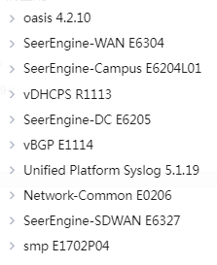

30000端口举例：http://99.1.2.100:30000/central/application/version
30443端口举例：https://99.1.2.100:30443/central/application/version

对于5.3（SNAC底座）的API变化说明

Underlay设备配置检查
检查Underlay设备相关配置是否满足要求。
全部交换机设备使用/nem/v1.0/devices接口查询全部交换机设备。
全部我司安全设备使用/ngfwm/v1.0/device接口查询全部type=H3C的安全设备。
举例：
关于交换机角色，物理网元API接口的type类型解释：
EDGW_BORDER：物理边界设备。代表边界交换机。
GWSN：物理网关服务设备，网关组旁挂的服务设备，和网关组一起形成服务网关。代表边界交换机。
EDGW：物理接入设备。代表接入交换机。
L2GW：物理接入设备。代表接入交换机。
UNDERLAY_DEVICE：Underlay物理设备。代表核心交换机。

查询安全设备，调用控制器API “/ngfwm/v1.0/device”，查看type字段的值，下方为API返回示例。
{
"devices":[
{
"id": "b0c2c8cb-2704-45c1-a2d0-bbf81ab2c7d1",
"name": "device1",
"ip":"192.168.34.15",
"type": "H3C",
"port": "832",
"username": "admin",
"max_number": 64,
"smooth_result_state": "green",
"smooth_flag": "ON"
},{
"id": "722b29fc-f0de-49e8-9ebc-7d683b54d127",
"name": "device2",
"ip":"192.168.34.16",
"type": "H3C",
"port": "832",
"username": "admin",
"max_number": 64,
"smooth_result_state": "green",
"smooth_flag": "ON"
}
]
}
只选择type=H3C的设备，全部ip即为当前控制器中全部我司安全设备，包含防火墙，负载均衡设备。
登录上方全部IP地址，执行display version命令查看，第三行第三列第一个字母回显如果是M或者 F则为防火墙，如果是L则为负载均衡。
<M9010>display version
H3C Comware Software, Version 7.1.064, Release 9131P32
Copyright (c) 2004-2019 New H3C Technologies Co., Ltd. All rights reserved.
H3C SecPath M9010 uptime is 15 weeks, 5 days, 0 hours, 22 minutes
Last reboot reason : Cold reboot

<ADDC5.0-LB-7>dis version
H3C Comware Software, Version 7.1.064, Ess 8120P04
Copyright (c) 2004-2017 New H3C Technologies Co., Ltd. All rights reserved.
H3C SecPath L5000-S uptime is 5 weeks, 5 days, 2 hours, 5 minutes
Last reboot reason: User reboot

检查开启设备的L2VPN功能
登录全部交换机设备。
检查方法：
在设备上按如下步骤，执行命令行确认：
- 登录全部交换机设备，查询交换机设备是否开启L2VPN功能。
<ADDC5.0-spine-1>display current-configuration | in "l2vpn enable"
l2vpn enable
说明：
1、执行display current-configuration | in "l2vpn enable"命令判断是否有回显，有则开启否则L2VPN功能为关闭状态。
建议：
需要在交换机系统视图下执行l2vpn enable命令，开启交换机L2VPN功能，详情参阅《H3C SEERENGINE-DC控制器 网元预配置指导》。

检查配置本地用户及开启NETCONF服务
登录全部被控制器纳管的物理设备，包含交换机，防火墙，负载均衡。查看本地用户以及NETCONF服务。
全部交换机设备使用/nem/v1.0/devices接口查询全部交换机设备。
全部我司安全设备使用/ngfwm/v1.0/device接口查询全部type=H3C的安全设备。
全部交换机设备和防火墙检查方法：
- 在设备上执行如下命令行进行确认：
<ADDC5.0-spine-1>display local-user user-name h3c class manage
Total 1 local users matched.
Device management user h3c:
State: Active
Service type: SSH/Telnet/HTTP/HTTPS
User group: system
Bind attributes:
Authorization attributes:
Work directory: flash:
User role list: level-15, network-admin, network-operator
<ADDC5.0-spine-1>
- 在设备上执行如下命令行进行确认：
<ADDC5.0-spine-1>display ssh server status
Stelnet server: Enable
SSH version : 2.0
SSH authentication-timeout : 60 second(s)
SSH server key generating interval : 0 hour(s)
SSH authentication retries : 3 time(s)
SFTP server: Disable
SFTP Server Idle-Timeout: 10 minute(s)
NETCONF server: Enable
SCP server: Disable
<ADDC5.0-spine-1>
<ADDC5.3-LEAF-S6850-32>display current-configuration | in "netconf soap https enable"
netconf soap https enable
<ADDC5.3-LEAF-S6850-32>
- 在设备上执行如下命令行进行确认：
<ADDC5.0-spine-1>dispaly password-control
Global password control configurations:
Password control: Disabled
Password aging: Enabled (90 days)
Password length: Enabled (10 characters)
Password composition: Enabled (1 types, 1 characters per type)
Password history: Enabled (max history records:4)
Early notice on password expiration: 7 days
Maximum login attempts: 3
Action for exceeding login attempts: Lock user for 1 minutes
Minimum interval between two updates:24 hours
User account idle time: 90 days
Logins with aged password: 3 times in 30 days
Password complexity: Disabled (username checking)
Disabled (repeated characters checking)
<ADDC5.0-spine-1>
说明：
- 执行display local-user user-name h3c class manage命令查看当前设备上是否存在SeerEngine-DC控制器上管理网元的账号h3c为物理网元/nem/v1.0/devices中"netconf_name": "h3c",，且拥有SSH与HTTPS权限，授权为network-admin或者level-15。
- 执行display ssh server status命令查看当前设备上是否开启SSH功能，以及netconf over ssh功能。Stelnet server：Enable则为开启，NETCONF server：Enable则为开启。
执行display current-configuration | in "netconf soap https enable"命令查看netconf over https功能是否开启。
需要同时开启ssh和https的两个功能则本项通过。
- 执行dispaly password-control命令查看是否开启密码控制功能。如果Password control:为Disable Password aging为Disable则正常，其他组合则提醒用户需要定期同步修改SeerEngine-DC控制上密码。
- 交换机与防火墙判断条件一致。
- 1和2同时通过则该项满足。3仅检查与提醒 “已经开启password-control功能请注意定期修改交换机以及控制器的密码”。
建议：
1、创建用于纳管设备的账号，并开启SSH权限与HTTPS权限，授权为network-admin。开启SSH服务，并开启NETCONF over ssh功能，并且NETCONF soap https功能需要同步开启。
2、如果设备开启Password Control功能请定期同步修改SeerEngine-DC控制器上密码，详情参阅《H3C SeerEngine-DC 设备预配置指导-5W201》。

检查接入设备配置OVSDB-VTEP功能及AC侧接口
登录全部接入交换机设备（含Border交换机非必须）。
检查方法：
- 在交换机Leaf设备上执行如下命令行进行确认：
<ADDC5.0-leaf-2>display current-configuration | in ovs
ovsdb server ptcp port 6632
ovsdb server enable
<ADDC5.0-leaf-2>
- 在接入交换机Leaf设备上执行如下命令行进行确认：
<ADDC5.0-leaf-2>display current-configuration | in "vtep enable"
vtep enable
<ADDC5.0-leaf-2>
说明：
- 开启OVSDB功能，必须开启。端口号非必须6632。
- 开启VTEP 功能，必须开启。
- 任意一个未得到正确显示，则该不通过。
建议：
要求全部接入交换机Leaf以及Border做接入的交换机，开启OVSDB功能和VTEP功能，ADDC3.0系列详情参阅《H3C SEERENGINE-DC控制器 网元预配置指导》，ADDC5.0系列详情参阅《H3C SeerEngine-DC 设备预配置指导-5W201》。

检查VTY数目设置
登录全部被控制器纳管的物理设备，包含交换机，防火墙，负载均衡。
全部交换机设备使用/nem/v1.0/devices接 口查询全部交换机设备。
全部我司安全设备使用/ngfwm/v1.0/device接口查询全部type=H3C的安全设备。
全部交换机设备和防火墙检查方法：
- 在全网设备上执行如下命令行进行确认：
<ADDC5.0-Fabric1-Border1-125-11>display current-configuration | in "vty 0 63"
line vty 0 63
<ADDC5.0-Fabric1-Border1-125-11>
说明：
1、执行display current-configuration | in "vty 0 63"命令，查看是否存在“line vty 0 63”回显，有则为通过，否则不通过。
建议：
全部直接配置0到63的线路，如果需要缩小线路数，请单独评估，详情参阅《H3C SeerEngine-DC 设备预配置指导-5W201》。

检查边界设备配置相关业务VLAN是否放通
登录边界设备交换机设备。
检查方法：
<ADDC5.0-spine-1>display ip interface Vlan-interface brief
*down: administratively down
(s): spoofing (l): loopback
Interface Physical Protocol IP address VPN instance Description
Vlan102 up up -- -- --
Vlan700 up up 8.4.1.1 admin3 SDN_VLAN_I...
Vlan1000 up up -- -- --
Vlan1096 up up -- -- --
说明：
1、执行display ip interface Vlan-interface brief命令，查看全部Description 列为“SDN_VLAN”开头的vlan-interface 的Physical和Protocol状态是否为“up”，全部up则通过。
建议：
全部互联VLAN接口需要状态正常，外部网络的VLAN接口需要状态正常，ping不通安全纳管租户承载网直连为策略未方通的正常情况，详情参阅《H3C SeerEngine-DC 设备预配置指导-5W201》。

检查IRF模式的设备配置IRF桥MAC永久保留
登录全部设备包含交换机，防火墙，负载均衡。查看是否存在IRF，如果是IRF形态，则需要检查是否配置桥MAC永久保留。
检查方法：
- 在全部IRF形态的设备上执行如下命令进行确认：
<ADDC5.0-leaf-2>display irf configuration
MemberID NewID IRF-Port1 IRF-Port2
1 1 disable disable
<ADDC5.0-leaf-2>
- 在全部IRF形态的设备上执行如下命令进行确认：
<ADDC5.0-leaf-2>display irf
MemberID Role Priority CPU-Mac Description
*+1 Master 1 00e0-fc0f-8c02 ---
--------------------------------------------------
* indicates the device is the master.
+ indicates the device through which the user logs in.

The bridge MAC of the IRF is: 50da-00f1-ed74
Auto upgrade : yes
Mac persistent : always
Domain ID : 0
说明：
- 执行display irf configuration命令，查看当前设备的MemberID是否大于1行，如果大于1行说明设备是堆叠形态，如果仅有1行则表明设备为单机形态无需进行该项目检查。
- 执行display irf命令，查看MAC地址保留项是否为“always”，配置为always则通过。
建议：
堆叠形态的设备全部需要配置IRF桥MAC永久保留功能，详情参阅《H3C SeerEngine-DC 设备预配置指导-5W201》。

检查VTEP IP地址互通
登录到全部交换机设备上查看VTEP地址互通情况。
检查方法：
- 在全部交换机设备上执行如下命令进行确认,组建ping命令时，需要根据 “/nem/v1.0/devices” API "vtep_ip": "102.2.2.33",用本设备的IP地址，ping探测全部其他设备的vtep_ip，路由表同样需要全部目的vtep_ip执行判断：
<ADDC3.0-spine-1>ping -a 102.2.2.33 102.2.2.32
Ping 102.2.2.2 (102.2.2.2) from 102.2.2.1: 56 data bytes, press CTRL_C to break
56 bytes from 102.2.2.2: icmp_seq=0 ttl=255 time=2.701 ms
56 bytes from 102.2.2.2: icmp_seq=1 ttl=255 time=2.243 ms
56 bytes from 102.2.2.2: icmp_seq=2 ttl=255 time=2.328 ms
56 bytes from 102.2.2.2: icmp_seq=3 ttl=255 time=2.254 ms
56 bytes from 102.2.2.2: icmp_seq=4 ttl=255 time=2.226 ms

--- Ping statistics for 102.2.2.2 ---
5 packet(s) transmitted, 5 packet(s) received, 0.0% packet loss
round-trip min/avg/max/std-dev = 2.226/2.350/2.701/0.179 ms

<ADDC3.0-spine-1>display ip routing-table 102.2.2.32

Summary count : 2

Destination/Mask Proto Pre Cost NextHop Interface
0.0.0.0/0 Static 60 0 102.1.1.254 MGE0/0/0
102.2.2.2/32 O_INTRA 10 1 102.3.3.2 XGE1/0/1
说明：
- 执行ping命令测试连通性。
- 执行display ip routing-table x.x.x.x查看出接口是否为正常业务端口。
- 1 和2 同时满足则通过。
建议：
需要各VTEP地址互通正常，且不通过M接口转发业务报文。

检查交换机之间EVPN邻居状态
登录到全部交换机设备上查看EVPN 邻居状态。全部邻居状态应该是Established状态。BGP RR角色的应当关闭VPN-Target过滤功能。
检查方法：
- 在全部交换机设备上执行如下命令进行当前BGP配置是否包含实例：
<ADDC5.0-Fabric1-Border1-125-11>display current-configuration configuration bgp | include "bgp "
bgp 100 instance SDN_INSTANCE_BGP
bgp 200
<ADDC5.0-Fabric1-Border1-125-11>
- 在全部交换机设备上执行如下命令查看BGP邻居状态，标红命令可以从上面命令取，如果上方标红为空，则下方命令可以同样为空组装查询命令：
<ADDC5.0-Fabric1-Border1-125-11>display bgp instance SDN_INSTANCE_BGP peer l2vpn evpn

BGP local router ID: 102.2.2.11
Local AS number: 100
Total number of peers: 4 Peers in established state: 3

* - Dynamically created peer
Peer AS MsgRcvd MsgSent OutQ PrefRcv Up/Down State

102.2.2.10 100 36218 271874 0 63 0481h34m Established
102.2.2.12 100 57963 256526 0 94 0481h34m Established
102.2.2.21 200 18753 33282 0 67 0232h33m Established
102.2.2.22 100 0 0 0 0 0232h29m Connect
<ADDC5.0-Fabric1-Border1-125-11>
- 在全部交换机设备上是否存在相关配置，执行如下命令检查：
<ADDC5.0-Fabric1-Border1-125-11>display current-configuration configuration bgp | in reflect-client
peer 102.2.2.10 reflect-client
peer 102.2.2.12 reflect-client
peer 102.2.2.22 reflect-client
<ADDC5.0-Fabric1-Border1-125-11>
<ADDC5.0-Fabric1-Border1-125-11>display current-configuration configuration bgp | in "undo policy vpn-target"
undo policy vpn-target
<ADDC5.0-Fabric1-Border1-125-11>
- 检查全部交换机上是否存在相关配置，执行如下命令检查：
<ADDC5.0-Fabric1-Border1-125-11>display current-configuration configuration bgp | in non-stop-routing
non-stop-routing
<ADDC5.0-Fabric1-Border1-125-11>
<ADDC5.0-Fabric1-Border1-125-11>display current-configuration configuration ospf | in non-stop-routing
non-stop-routing
<ADDC5.0-Fabric1-Border1-125-11>
<ADDC5.0-Fabric1-Border1-125-11>display current-configuration configuration isis | include non-stop-routing
non-stop-routing
<ADDC5.0-Fabric1-Border1-125-11>
说明：
- 执行“display current-configuration configuration bgp | in “bgp ””，查看当前BGP配置
- 执行查看邻居状态的命令“display bgp instance SDN_INSTANCE_BGP peer l2vpn evpn”，如果上方标红为空，则下方命令可以同样为空组装查询命令。查看邻居结果显示的State列对应需要全部是Established状态，则通过。
- 执行“display current-configuration configuration bgp | in reflect-client”与“display current-configuration configuration bgp | in "undo policy vpn-target"”至少需要存在1台交换机设备上同时存在reflect-client与undo policy vpn-target配置，则通过。否则不通过。
- 执行“display current-configuration configuration bgp | in non-stop-routing”，“display current-configuration configuration ospf | in non-stop-routing”，“display current-configuration configuration isis | include non-stop-routing”，3条命令结果，需要至少存在1个non-stop-routing的回显，可以允许一个命令即包含2个回显，不需要选择两个命令各有1个回显则通过，否则不通过。
- 同时满足上方2 3 4，则本项目通过。
建议：
需要全部设备的BGP邻居全部正常，对应RR配置和VPN-Target过滤功能已经关闭，且需开启NSR功能。

检查S6800系列交换机配置硬件模式
登录到列表涉及的交换机设备，查看硬件模式设置是否正确且合理。
涉及型号：LS-6800-54QT-H3/LS-6800-54QF-H3/LS-6800-54HT/LS-6800-54HF/LS-6800-54QT-H1/LS-6800-54QF-H1/LS-6800-2C-H1/LS-6800-4C-H1/LS-6800-32Q-H1
LS-6900-54HQF-F/LS-6900-54QF-F-H1/LS-6900-4F-H1/LS-6900-2F-H1/LS-6900-54QF-F-H3/LS-6900-54HF-F
检查方法：
- 在全部交换机设备上执行如下命令进行确认：
<ADDC5.0-spine-1>display device manuinfo
Slot 1 CPU 0:
DEVICE_NAME : S6800-54QF
DEVICE_SERIAL_NUMBER : 210235A1TXH163000058
MAC_ADDRESS : 50DA-00F1-ED03
MANUFACTURING_DATE : 2016-04-22
VENDOR_NAME : H3C
PRODUCT ID : LS-6800-54QF-H1
Fan 2:
DEVICE_NAME : LSWM1HFANSCB
DEVICE_SERIAL_NUMBER : 210231A1YSH165001206
MANUFACTURING_DATE : 2016-05-20
VENDOR_NAME : H3C
Power 1:
DEVICE_NAME : LSVM1AC650
DEVICE_SERIAL_NUMBER : 210231A0QMH165001432
MANUFACTURING_DATE : 2016-05-15
VENDOR_NAME : H3C
<ADDC5.0-spine-1>
- 在全部涉及列表中型号的边界设备上执行如下命令进行确认：
<ADDC5.0-spine-1>display hardware-resource
Switch-mode resource(switch-mode), all supported modes:
0 MAC table is 288K, L3 host table is 16K, LPM Table is 16K
1 MAC table is 224K, L3 host table is 80K, LPM Table is 16K
2 MAC table is 160K, L3 host table is 144K, LPM Table is 16K
3 MAC table is 96K, L3 host table is 208K, LPM Table is 16K
4 MAC table is 32K, L3 host table is 16K, LPM Table is 250K
-----------------------------------------------
Default Current Next
0 4 4

Routing-mode resource(routing-mode), all supported modes:
ipv6-64 ipv6-64 supported
ipv6-128 ipv6-128 supported
-----------------------------------------------
Default Current Next
ipv6-64 ipv6-64 ipv6-64

Vxlan resource(vxlan), all supported modes:
l2gw L2 gateway--underlay/overlay 48K/0K
l3gw8k L3 gateway--underlay/overlay 40K/8K
l3gw16k L3 gateway--underlay/overlay 32K/16K
l3gw24k L3 gateway--underlay/overlay 24K/24K
l3gw32k L3 gateway--underlay/overlay 16K/32K
l3gw40k L3 gateway--underlay/overlay 8K/40K
border8k Border--underlay/overlay 40K/8K
border16k Border--underlay/overlay 32K/16K
border24k Border--underlay/overlay 24K/24K
border32k Border--underlay/overlay 16K/32K
border40k Border--underlay/overlay 8K/40K
-----------------------------------------------
Default Current Next
l2gw border24k border24k
- 在全部涉及列表中型号的接入设备上执行如下命令进行确认：
<ADDC5.0-leaf-2>display hardware-resource
Switch-mode resource(switch-mode), all supported modes:
0 MAC table is 288K, L3 host table is 16K, LPM Table is 16K
1 MAC table is 224K, L3 host table is 80K, LPM Table is 16K
2 MAC table is 160K, L3 host table is 144K, LPM Table is 16K
3 MAC table is 96K, L3 host table is 208K, LPM Table is 16K
4 MAC table is 32K, L3 host table is 16K, LPM Table is 250K
-----------------------------------------------
Default Current Next
0 4 4

Routing-mode resource(routing-mode), all supported modes:
ipv6-64 ipv6-64 supported
ipv6-128 ipv6-128 supported
-----------------------------------------------
Default Current Next
ipv6-64 ipv6-64 ipv6-64

Vxlan resource(vxlan), all supported modes:
l2gw L2 gateway--underlay/overlay 48K/0K
l3gw8k L3 gateway--underlay/overlay 40K/8K
l3gw16k L3 gateway--underlay/overlay 32K/16K
l3gw24k L3 gateway--underlay/overlay 24K/24K
l3gw32k L3 gateway--underlay/overlay 16K/32K
l3gw40k L3 gateway--underlay/overlay 8K/40K
border8k Border--underlay/overlay 40K/8K
border16k Border--underlay/overlay 32K/16K
border24k Border--underlay/overlay 24K/24K
border32k Border--underlay/overlay 16K/32K
border40k Border--underlay/overlay 8K/40K
-----------------------------------------------
Default Current Next
l2gw l3gw24k l3gw24k

说明：
- 执行display device manuinfo命令通过“PRODUCT ID”中是否在型号列表中判定是否是S6800/S6900型号交换机，或者通过“DEVICE_NAME”，模糊匹配判定。
- 执行display hardware-resource命令判断边界设备硬件模式是否为border后面参数忽略，设置正确则通过。
- 执行display hardware-resource命令判断接入设备硬件模式是否为l3gw后面参数忽略、或者border后面参数忽略，设置正确则通过。
- 上方2 3 仅满足一条则通过。
建议：
S6800/S6900做边界设备时必须设置为border模式，做接入设备时建议设置为l3gw模式。后面参数参考开局指导书设置，或者根据规模大小由研发评估，详细参数参阅开局指导书。

检查S6805/S6850/S9850系列交换机配置硬件模式
登录到列表涉及的交换机设备，查看硬件模式设置是否正确且合理。
涉及型号：LS-6850-56HF/ LS-6850-2C/ LS-9850-4C/ LS-9850-32H-A/ LS-6805-54HF
检查方法：
- 在全部交换机设备上执行如下命令进行确认是否本项目涉及的交换机系列：
<ADDC5.1-LEAF-S6850-32>dis device manuinfo
Slot 1 CPU 0:
DEVICE_NAME : S6850-2C
DEVICE_SERIAL_NUMBER : 210235A3K6H206000006
MAC_ADDRESS : 703A-A675-B774
MANUFACTURING_DATE : 2020-06-03
VENDOR_NAME : H3C
PRODUCT ID : LS-6850-2C
Subslot 1:
DEVICE_NAME : LSWM124XG2QL
DEVICE_SERIAL_NUMBER : 210231A2U7H209000128
MANUFACTURING_DATE : 2020-09-21
VENDOR_NAME : H3C
- 在全部涉及列表中型号的设备上执行如下命令进行确认：
<ADDC5.1-LEAF-S6850-32>display hardware-resource
Switch-mode resource(switch-mode), all supported modes:
NORMAL MAC table:96K, ARP and ND tables:80K, routing table:160K
MAC MAC table:288K, ARP and ND tables:16K, routing table:32K
ROUTING MAC table:32K, ARP and ND tables:16K, routing table:324K
ARP MAC table:32K, ARP and ND tables:272K, routing table:32K
DUAL-STACK MAC table:32K, ARP and ND tables:16K, routing:v4-87K,v6-86K
EM MAC table:32K, ARP and ND tables:16K, routing table:160K
-----------------------------------------------
Default Current Next
NORMAL ROUTING ROUTING

Routing-mode resource(routing-mode), all supported modes:
ipv6-64 ipv6-64 supported
ipv6-128 ipv6-128 supported
-----------------------------------------------
Default Current Next
ipv6-64 ipv6-128 ipv6-128

Vxlan resource(vxlan), all supported modes:
l2gw L2 gateway--underlay/overlay 64K/0K
l3gw L3 gateway--underlay/overlay 24K/40K
-----------------------------------------------
Default Current Next
l2gw l3gw l3gw

Firmware resource(firmware-mode), all supported modes:
INT-PTP INT and PTP
PTP-BFD PTP and BFD
INT-BFD INT and BFD
-----------------------------------------------
Default Current Next
INT-PTP INT-PTP INT-PTP

<ADDC5.1-LEAF-S6850-32>
说明：
- 执行display device manuinfo命令通过“PRODUCT ID”中是否在型号列表中判定是否是S6805/S6850/S9850型号交换机，或者通过“DEVICE_NAME”，模糊匹配判定。
- 执行display hardware-resource命令判断Switch-mode 的Current是否为ROUTING或者 DUAL-STACK。
- 执行display hardware-resource命令判断Routing-mode的Current是否为ipv6-128。
- 执行display hardware-resource命令判断Vxlan的Current是否为l3gw。
- 同时满足上方2 3 4的要求，则通过。
建议：
S6805/S6850/S9850型号交换机做任意角色设备均应当调整硬件模式为ROUTING、ipv6-128、l3gw的模式。

检查S6860系列交换机配置硬件模式
登录到列表涉及的交换机设备，查看硬件模式设置是否正确且合理。
涉及型号：LS-6860-30HF/ LS-6860-54HT/ LS-6860-54HF
检查方法：
- 在全部交换机设备上执行如下命令进行确认：
<ADDC5.0-spine-1>display device manuinfo
Slot 1 CPU 0:
DEVICE_NAME : S6800-54QF
DEVICE_SERIAL_NUMBER : 210235A1TXH163000058
MAC_ADDRESS : 50DA-00F1-ED03
MANUFACTURING_DATE : 2016-04-22
VENDOR_NAME : H3C
PRODUCT ID : LS-6800-54QF-H1
Fan 2:
DEVICE_NAME : LSWM1HFANSCB
DEVICE_SERIAL_NUMBER : 210231A1YSH165001206
MANUFACTURING_DATE : 2016-05-20
VENDOR_NAME : H3C
Power 1:
DEVICE_NAME : LSVM1AC650
DEVICE_SERIAL_NUMBER : 210231A0QMH165001432
MANUFACTURING_DATE : 2016-05-15
VENDOR_NAME : H3C
<ADDC5.0-spine-1>
- S6860款型设备，必须是接入设备，不能作为Border或者Spine存在在组网中。
- 在全部涉及列表中型号的接入设备上执行如下命令进行确认：
<ADDC5.0-leaf-2>display hardware-resource
Switch-mode resource(switch-mode), all supported modes:
0 MAC table is 288K, L3 host table is 16K, LPM Table is 16K
1 MAC table is 224K, L3 host table is 80K, LPM Table is 16K
2 MAC table is 160K, L3 host table is 144K, LPM Table is 16K
3 MAC table is 96K, L3 host table is 208K, LPM Table is 16K
4 MAC table is 32K, L3 host table is 16K, LPM Table is 250K
-----------------------------------------------
Default Current Next
0 4 4

Routing-mode resource(routing-mode), all supported modes:
ipv6-64 ipv6-64 supported
ipv6-128 ipv6-128 supported
-----------------------------------------------
Default Current Next
ipv6-64 ipv6-128 ipv6-128

Vxlan resource(vxlan), all supported modes:
l2gw L2 gateway--underlay/overlay 48K/0K
l3gw8k L3 gateway--underlay/overlay 40K/8K
l3gw16k L3 gateway--underlay/overlay 32K/16K
l3gw24k L3 gateway--underlay/overlay 24K/24K
l3gw32k L3 gateway--underlay/overlay 16K/32K
l3gw40k L3 gateway--underlay/overlay 8K/40K
border8k Border--underlay/overlay 40K/8K
border16k Border--underlay/overlay 32K/16K
border24k Border--underlay/overlay 24K/24K
border32k Border--underlay/overlay 16K/32K
border40k Border--underlay/overlay 8K/40K
-----------------------------------------------
Default Current Next
l2gw l3gw24k l3gw24k

说明：
- 执行display device manuinfo命令通过“PRODUCT ID”中是否在型号列表中判定是否是S6860型号交换机，或者通过“DEVICE_NAME”，模糊匹配判定。
- 如果款型是S6860，那么“/nem/v1.0/devices”，查看type字段的值必须为“EDGW”。
- 执行display hardware-resource命令判断设备硬件模式Switch-mode，Current值为4。
- 执行display hardware-resource命令判断设备硬件模式Routing-mode，Current值为ipv6-128。
- 执行display hardware-resource命令判断设备硬件模式Vxlan，Current值为l3gw24k。
- 上方同时满足2 3 4 5，则通过。
建议：
S6860做仅支持做接入设备，且相关硬件模式必须满足要求，详细参数参阅开局指导书。

检查S6520X/S6520XE/S5560X系列交换机配置硬件模式
登录到列表涉及的交换机设备硬件模式设置是否正确且合理。
涉及型号：
LS-6520X-54HC-EI/LS-6520X-30HC-EI/LS-6520X-54QC-EI/LS-6520X-30QC-EI/LS-6520X-54HC-HI/LS-6520X-30HC-HI/LS-6520X-54QC-HI/LS-6520X-30QC-HI/LS-6520XE-54QC-HI/LS-6520X-54QC-HI/LS-6520X-30QC-HI
S5560X-30C-EI/ S5560X-54C-EI/ S5560X-30F-EI/ S5560X-54F-EI/ S5560X-30C-PWR-EI/ S5560X-54C-PWR-EI/ S5560X-34S-EI S5560X-54S-EI
检查方法：
- 在全部交换机设备上执行如下命令进行确认：
<ADDC5.0-leaf-2>display device manuinfo
Slot 1 CPU 0:
DEVICE_NAME : S5560X-30C-EI
DEVICE_SERIAL_NUMBER : 210235A1XFH172000078
MAC_ADDRESS : AC74-0939-86B1
MANUFACTURING_DATE : 2017-02-06
VENDOR_NAME : H3C
Fan 1:
DEVICE_SERIAL_NUMBER : NONE
Fan 2:
DEVICE_SERIAL_NUMBER : NONE
Power 1:
Failed to display the manufacture information of the specified power.
Power 2:
DEVICE_NAME : NONE
DEVICE_SERIAL_NUMBER :
MANUFACTURING_DATE :
VENDOR_NAME :
<ADDC5.0-leaf-2>
- 在全部涉及列表中型号的边界设备上执行如下命令进行确认：
<adcam3.0-leaf-2>display switch-mode status
Switch-mode in use: VXLAN MODE.
Switch-mode for next reboot: VXLAN MODE.
<adcam3.0-leaf-2>
- 调用SEERENGINE-DC控制器API接口“/nem/v1.0/devices”，关注"reserve_tunnel_id": 256。此由于设备规格限制，推荐设定为10。下图为API界面使用举例。对应SeerEngine-DC控制器页面【基础网络 > 资源 > 设备资源】“预留隧道数目”处的参数，默认该数值为256。
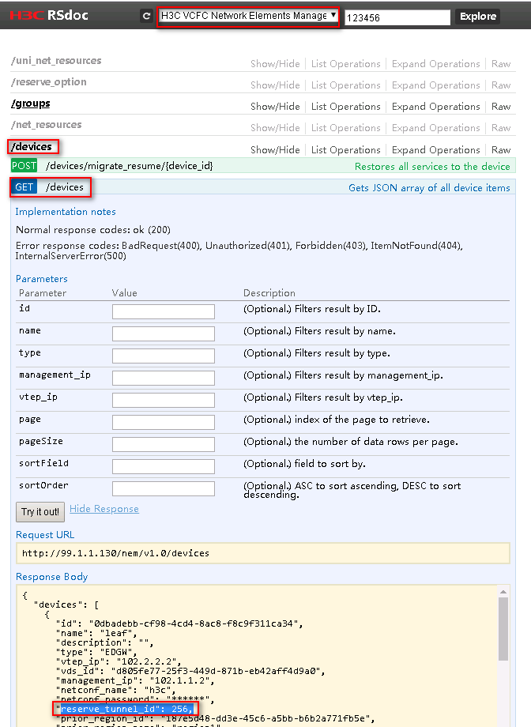
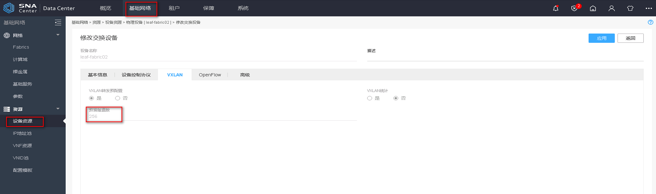
说明：
- 执行display device manuinfo命令通过“DEVICE_NAME”中是否在型号列表中判定是否是S6520/S5560X相关型号交换机。
- 执行display switch-mode status判断硬件模式是否为VXLAN MODE，是则正常。
- 调用API接口查看对应设备的“"reserve_tunnel_id”是否为默认的数值256，如果是默认256，则提醒用户修改成推荐数值10。
- 上方同时满足2 3，则通过。
建议：
S6520X/S6520XE/S5560X做接入设备时必须设置为VXLAN模式，SeerEngine-DC控制器页面【基础网络 > 资源 > 设备资源】“预留隧道数目”，默认该数值为256。推荐设定为10。详细参数参阅开局指导书。

检查M9K防火墙日志配置隐患
登录到根墙以及全部租户Context中查看发送日志方式。
检查方法：
登录到根墙以及全部租户Context中查看发送日志方式。
检查方法：
- 根据开头介绍区分的防火墙设备，且只有防火墙类型是M*打头的防火墙需要检查本项目。
- 在根墙上执行如下display userlog export | in syslog以及display info-center | include M-GigabitEthernet命令进行确认：
<M9010>display userlog export | in syslog
Export flow log as syslog.
<M9010>
RBM_P<M9010_1>display info-center | include M-GigabitEthernet
Source address interface: M-GigabitEthernet0/0/0
RBM_P<M9010_1>
- 在根墙上执行display context命令，得到如下回显。
<M9010>display context
ID Name Status Location Description
1 Admin active All CPUs DefaultContext
2 test active 1/8.1
2/6.1
2/7.1
2/8.1
3 cnt1 active 1/6.1
1/7.1
4 cnt2 active 1/6.1
1/7.1
- 构建查询命令。
<M9010>system-view
System View: return to User View with Ctrl+Z.
[M9010]switchto context test 这里填写上面查询的除Admin以外的Name，下面必须要跟回车
******************************************************************************
* Copyright (c) 2004-2019 New H3C Technologies Co., Ltd. All rights reserved.*
* Without the owner's prior written consent, *
* no decompiling or reverse-engineering shall be allowed. *
******************************************************************************

<H3C>
<H3C>display userlog export | in syslog
<H3C>display info-center | include interface
<H3C>quit
[M9010]
这里建议一个个发命令查询，把全部命令拼一起发，可能CLI反应不过来。
说明：
- 执行display userlog export | in syslog命令查看usrlog发送方式是否为有回显，如果有回显需要参照《H3C M9000全网巡检操作指导书 v1.4》进行整改。
- 执行display info-center | include M-GigabitEthernet命令查看是否使用M-GigabitEthernet接口发送日志，如果有回显，则需要进行整改。
- 需要同时满足根墙，以及全部虚墙1和2均无输出则通过本项目。
建议：参照《H3C M9000全网巡检操作指导书 v1.4》对发送userlog的方式以及接口进行修改。

检查M9K四代双逻辑板卡引流是否配置
登录到M9K款型(非-S款型)的根墙上检查双逻辑板卡是否配置了引流策略或者关闭一个逻辑，虚墙模板是否设置相关配置。
检查方法：
- 在M9K根墙上执行display interface brief | include Blade命令查看回显的行数。
<M9K_205.90>display interface brief | include Blade
Blade2/0/1 UP 100G F(a) -- --
Blade2/0/2 UP 100G F(a) -- --
Blade2/0/3 UP 100G F(a) -- --
Blade2/0/4 UP 100G F(a) -- --
<M9K_205.90>
- 在M9K根墙上执行display current-configuration | in "session flow-redirect hardware-fast-forwarding"命令查看回显情况。
<M9K_205.90>display current-configuration | in "session flow-redirect hardware-fast-forwarding"
session flow-redirect hardware-fast-forwarding
<M9K_205.90>
- 调用/ngfwm/v1.0/template，使用GET动作，检查custom_info，是否包含“session flow-redirect enable\nundo nat flow-redirect all\nY\n”如下回显：
消息体
{
"templates": [
{
"id": "41245905-8bad-4256-af6d-db74395728ae",
"name": "F1000tmp108",
"device_name": "device1",
"blade_team_id": 3,
"resource_pool_name": "FW1",
"type": "GatewayGroupFW",
"interface_list": [
{
"if_name": "GigabitEthernet1/0/1",
"if_type": "management"
"ip_pool": "97.0.53.1-97.0.53.254",
"ip_mask": "255.255.0.0",
}
{
"if_name": "GigabitEthernet1/0/2",
"if_type": "internal"
"ip_pool": "1.1.1.1",
"ip_mask": "255.255.0.0",
}
{
"if_name": "GigabitEthernet1/0/3",
"if_type": "external",
"nem_pool_id": "358a61cd-2935-40e3-83c7-9f7b822a34fa",
"nem_pool_name": "安全外网1"
}
],
"extend_info": "ip vpn-instance",
"custom_info": "ip route-static vpn-instance management_vpn 0.0.0.0 0 177.7.104.1\nsession flow-redirect enable\nundo nat flow-redirect all\nY\n",
"management_vpn": "management_vpn"
}
]
}
对应控制器页面，需要查看M9K的模板自定义页面中是否存在如下配置：
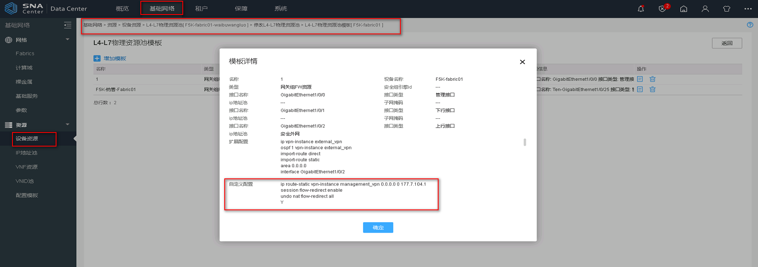
- 再M9K根墙上执行 display current-configuration | in "hardware fast-forwarding standalone"命令查看回显情况。
<M9K_205.90> display current-configuration | in " hardware fast-forwarding standalone"
hardware fast-forwarding standalone
<M9K_205.90>

说明：
- 执行display interface brief | include Blade命令回显行数，如果有4行回显则为双逻辑板卡需要进行本项目检查。否则为不涉及。有单槽位大于等于4行回显，则进行命令2和命令3的检查。
- 执行display current-configuration | in "session flow-redirect hardware-fast-forwarding"，查看是否有回显。
- 执行API检查，custom_info字段中包含“session flow-redirect enable\nundo nat flow-redirect all\nY\n”则通过。
- 执行display current-configuration | in " hardware fast-forwarding standalone"，查看是否有回显。
- 上方1有4行回显的前提下，上方2与3同时通过，则通过本项目检查。或者上方1有4行回显的前提下，上方存在4则通过
建议：
- 四代板双逻辑板卡必须开启引流策略或者关闭一个逻辑，否则转发异常。建议满足流量的局点关闭一个转发逻辑，其他局点可以开启会话引流方式，已经配置手动引流局点保持不变。
- 需要开启虚墙的会话引流和关闭nat引流操作。
- 5.0方案开局可以选择关闭一个逻辑的方式。

检查IRF形态负载均衡是否配置了会话业务热备（按需配置HTTP等业务）
登录到全部虚拟负载均衡Context中查看配置。
检查方法：
- 在全部负载均衡设备上执行如下命令进行确认：
<ADDC5.0-LB -1>display irf configuration
MemberID NewID IRF-Port1 IRF-Port2
1 1 disable disable
- 在全部虚拟负载均衡Context设备上执行如下命令进行确认：
<ADDC5.0-LB-1>display current-configuration | in "session synchronization"
session synchronization enable
session synchronization dns http
< ADDC5.0-LB-1>>
说明：
- 执行display irf configuration命令，查看当前设备的MemberID是否大于1行，如果大于1行说明设备是堆叠形态，如果仅有1行则表明设备为单机形态，则无需进行该项目检查。
- 如果设备是IRF形态，则执行display current-configuration | in "session synchronization"查看是否有输出“session synchronization enable”，如果有则通过，否则不通过提示需要配置。
建议：
建议配置会话热备功能。

检查IRF形态安全设备是否配置了冗余口，冗余组，备份组等配置
登录到全部安全防火墙和负载均衡中查看配置。
检查方法：
- 在全部安全防火墙和负载均衡设备上执行如下命令进行确认：
<ADDC5.0-LB -1>display irf configuration
MemberID NewID IRF-Port1 IRF-Port2
1 1 disable disable
- 在全部安全防火墙和负载均衡设备上执行如下命令进行确认：
<M9006>display redundancy group
Redundancy group 1 (ID 1):
Node ID Chassis Priority Status Track weight
1 Chassis1 200 Primary 255
2 Chassis2 100 Secondary 255

Preempt delay time remained : 0 min
Preempt delay timer setting : 1 min
Remaining hold-down time : 0 sec
Hold-down timer setting : 1 sec
Manual switchover request : No
Member interfaces:
Reth12 Reth22
Member failover groups:
1
2
Node 1:
Track info:
Track Status Reduced weight Interface
1 Positive 255 Blade1/4/0/1
3 Positive 255 Blade1/5/0/1
Node 2:
Track info:
Track Status Reduced weight Interface
2 Positive 255 Blade2/4/0/1
4 Positive 255 Blade2/5/0/1
- 检查冗余口设置，从上方命令的Member interfaces字段下取出接口，拼接新命令查看冗余口如下：
<M9006>display reth interface Reth12
Reth12 :
Redundancy group : 1
Member Physical status Forwarding status Presence status
GE1/2/0/19 DOWN Active Normal
GE2/2/0/19 UP Inactive Normal
<M9006>
<M9006>display reth interface Reth22
Reth12 :
Redundancy group : 1
Member Physical status Forwarding status Presence status
GE1/2/0/20 DOWN Active Normal
GE2/2/0/20 UP Inactive Normal
<M9006>
- 对于2中有Member failover groups的组网，应当查看备份组配置：
<M9006>display failover group
Stateful failover group information:
Name Primary Secondary Active Status
1 1/4.1 2/4.1 Primary
2 1/5.1 2/5.1 Primary
AutoBackupf0000821 1/4.1 NA Primary
AutoBackupf0000829 1/5.1 NA Primary
AutoBackupf0001021 2/4.1 NA Primary
AutoBackupf0001029 2/5.1 NA Primary
<M9006>

说明：
- 执行display irf configuration命令，查看当前设备的MemberID是否大于1行，如果大于1行说明设备是堆叠形态，如果仅有1行则表明设备为单机形态，则无需进行该项目检查。
- 如果设备是IRF形态，则执行display redundancy group查看Node ID是否有两行，且Status，一个值为Primary，一个为Secondary。则说明冗余组正常，本子项通过。
- 查看全部冗余组中冗余口，Forwarding status状态是否均为一个Active，一个Inactive。则说明冗余口正常，本子项通过。
- 如果display redundancy group有Member failover groups的回显配置，则继续查看display failover group，是否Status，均为Primary。本子项通过
- 上方2 3 4 全部通过则本项目通过。
建议：
建议配置冗余组，冗余口，如果是M9K设备，需要配置备份组。

检查IRF形态安全设备路由聚合口成员是否跨框聚合
登录到全部安全防火墙和负载均衡中查看配置。
检查方法：
- 在全部安全防火墙和负载均衡中执行如下命令：
<M9010_2>display link-aggregation verbose Route-Aggregation
Loadsharing Type: Shar -- Loadsharing, NonS -- Non-Loadsharing
Port Status: S -- Selected, U -- Unselected, I -- Individual
Flags: A -- LACP_Activity, B -- LACP_Timeout, C -- Aggregation,
D -- Synchronization, E -- Collecting, F -- Distributing,
G -- Defaulted, H -- Expired

Aggregate Interface: Route-Aggregation7
Aggregation Mode: Static
Loadsharing Type: Shar
Port Status Priority Oper-Key
--------------------------------------------------------------------------------
XGE1/0/13 U 32768 3
XGE1/0/14 U 32768 3

Aggregate Interface: Route-Aggregation8
Aggregation Mode: Static
Loadsharing Type: Shar
Port Status Priority Oper-Key
--------------------------------------------------------------------------------
XGE1/0/15 U 32768 4
XGE1/0/16 U 32768 4

说明：
- 执行display link-aggregation verbose Route-Aggregation命令，查看当前设备的路由聚合口成员，是否存在同一个聚合口下有第一位，框号不一样的情况。上方标黄的部分。如果同一个路由聚口存在不一致，则不通过。如果没有接口则不涉及。如果有接口且两个数字不一样，则不通过。
建议：
建议路由聚合口两个成员需要在同一个框内，不跨框路由聚合。

检查安全设备软件快速转发的会话统计功能是否开启
登录到全部安全防火墙和负载均衡，根墙以及虚墙中查看配置。
检查方法：
- 在全部安全防火墙和负载均衡中执行如下命令：
<H3C>display current-configuration | in "session statistics enable"
session statistics enable
<H3C>
- 登录到安全防火墙上执行，设备上执行display context命令，得到如下回显。
<ADDC5.3-F5K-NaGuan-17>display context
ID Name Status Description
1 Admin active DefaultContext
2 VFW_7355687041 active SDN_CONTEXT_
3 VFW_8814272311 active SDN_CONTEXT_
4 VFW_4608271647 active SDN_CONTEXT_
6 VFW_7052588171 active SDN_CONTEXT_
8 VFW_5687752887 active SDN_CONTEXT_
9 VFW_0663005536 active SDN_CONTEXT_
10 VFW_5553686222 active SDN_CONTEXT_
11 VFW_7666870144 active SDN_CONTEXT_
Total contexts:9
<ADDC5.3-F5K-NaGuan-17>
构建每Context查询命令
system-view
switchto context VFW_8814272311 这里填写上面查询的除Admin以外的Name，下面必须要跟回车

display current-configuration | in "session statistics enable"

quit

这里建议一个个发命令查询，把全部命令拼一起发，可能CLI反应不过来。
举例：
[ADDC5.3-F5K-NaGuan-17]switchto context VFW_8814272311
******************************************************************************
* Copyright (c) 2004-2021 New H3C Technologies Co., Ltd. All rights reserved.*
* Without the owner's prior written consent, *
* no decompiling or reverse-engineering shall be allowed. *
******************************************************************************
<H3C>display current-configuration | in "session statistics enable"
session statistics enable
<H3C>quit

说明：
- 执行display current-configuration | in "session statistics enable"命令，物理安全防火墙、负载均衡设备是否开启软件快速转发会话统计功能。如果开启则不通过。
- 依次登录到全部Context中执行display current-configuration | in "session statistics enable"命令，查询全部防火墙、负载均衡Context是否开启软件快速转发会话统计功能。如果开启则不通过。
- 1 与 2任意一台设备有回显均不通过。
建议：
建议仅在调试过程中打开软件快速转发会话统计功能，使用完毕应当关闭该功能。

检查自动化Underlay部署完毕后是否暂停自动化部署功能
登录到全部交换机中查看配置。
检查方法：
- 在全部交换机中执行如下命令，对全部Leaf进行操作：
<ADDC5.0-Leaf-S68-22>display vcf-fabric role
Default role: leaf
Current role: leaf
- 在全部交换机中执行如下命令：
<ADDC5.0-Leaf-S68-22>display current-configuration | in vcf-fabric
vcf-fabric topology enable
vcf-fabric underlay autoconfigure ospf_leaf.template
vcf-fabric underlay pause
说明：
- 执行display vcf-fabric role命令，如果回显“Current role：”为“leaf”，则检查该项目，无回显，或者回显非leaf则不检查。
- 执行display current-configuration | in vcf-fabric命令，通过回显包含“vcf-fabric underlay autoconfigure”以及“vcf-fabric underlay pause”回显查看leaf角色的自动化是否处于暂停状态。通过。仅有“vcf-fabric underlay autoconfigure”回显，不通过。
- 如果无任何回显，通过。
建议：
Spine交换机设备不停止自动化，Leaf交换机设备按需开启自动化，业务正常时应暂停自动化，重要扩容可以选择后端评估开启风险。

检查Leaf上存在聚合口，仅在聚合口上配置vtep access port，不在成员口上添加
登录到全网交换机中查看接口配置。
检查方法：
- 在全部交换机中执行如下命令，对全部Leaf进行操作：
<ADDC5.0-leaf-2>display current-configuration interface
其他省略
#
interface Ten-GigabitEthernet1/0/14
port link-mode bridge
port link-type trunk
undo port trunk permit vlan 1
port trunk permit vlan 33
vtep access port
port link-aggregation group 2
#
其他省略
- 如果连续出现上方两条命令后，增加检查该接口的描述信息：
<ADDC5.3-LEAF-S6850-33>display current-configuration interface Bridge-Aggregation 2 | in “description SDN”
description SDN_123
<ADDC5.3-LEAF-S6850-33>
上方标红2，从步骤1中获取填充。
说明：
- 执行display current-configuration interface命令，如果回显中连续出现
vtep access port
port link-aggregation *
需要在一个接口下面连续的上下这两个命令。
- 当且仅当第1步骤有回显，且第2步骤无回显时，不通过。
如果第1步无连续两条命令回显，则通过。无需排查第二步。
如果第1步骤有连续两条命令回显，且第二步骤有显现。则通过。

建议：
不能在聚合成员口下配置vtep access port命令。

检查多Fabric或者多出口直通外网场景出向是否配置track功能
如果现场存在多个Fabric，且使用了多Fabric功能，并且同时存在直通外网的场景。则必须配置track功能。
检查方法：
- 在多Fabric组网情况下，调用/fabric/v1.0/fabrics 接口，如果存在两个id，则需要继续调用VDS接口查询：
{
"fabrics": [
{
"id": "f3588192-3336-47b2-864a-04eb15b0e3fc",
"name": "fabric2",
"evpn": true,
"underlay_protocol": "OSPF",
"vtep_ip_assign_way": "CONTROLLER_ALLOC",
"need_white_list": true,
"pre_cfg_vxlan": false,
"arp_ctrl": {
"arp_flooding": false,
"arp_proxy": false,
"arp_to_controller": false
},
"dhcp_ctrl": {
"dhcp_to_controller": false
},
"rarp_ctrl": {
"rarp_flooding": false,
"rarp_to_controller": false
},
"lldp_to_controller": false,
"as_number": null,
"default_fabric": false,
"nd_ctrl": {
"nd_proxy": true,
"nsna_flooding": true,
"nsna_to_controller": true,
"rsra_to_controller": true,
"rsra_flooding": true
},
"dhcpv6_ctrl": {
"dhcpv6_to_controller": true
},
"mac_advertising": false,
"rr_mac_list": null
}
]
}
人工页面查看登录WEB【基础网络 > 网络 > Fabrics】查看有几个用户Fabric。
- 主备多出口需要同时关联Fabric互联，调用/nem/v1.0/fabric_connections，查看是否有fabric连接，根据“id”数目判断。
{
"fabric_connections": [
{
"id": "34628589-5e01-47ed-9114-d6ce0d581594",
"name": "100M连接",
"vds_id": "ffffffff-0000-0000-0000-000000000001",
"connection_type": "ALLCONNECT",
"is_default":false,
"connection_ed_team": [
{
"local_ed_id": "b8fc2313-9ee0-47c2-bc91-83c718cc9573",
"peer_ed_id": "a283e740-3214-4c46-ba58-d60bcb027a6f"
}
]
},
{
"id": "9ccf1012-c85c-41a1-948d-5cadf99f294d",
"name": "9ccf1012-c85c-41a1-948d-5cadf99f294d",
"vds_id": "ffffffff-0000-0000-0000-000000000002",
"connection_type": "ALLCONNECT",
"is_default":true,
"connection_ed_team": [
{
"local_ed_id": "b8fc2313-9ee0-47c2-bc91-83c718cc9573",
"peer_ed_id": "a283e740-3214-4c46-ba58-d60bcb027a6f"
}
]
}
]
}
人工页面查看登录WEB【租户 > 公共网络设置 > 虚拟分布式交换机 > 修改虚拟分布式交换机】查看用户VDS是否有连接。
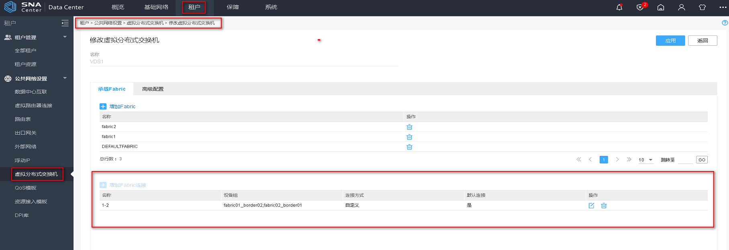
- 调用/vds/1.0/routers，查看全部虚拟路由器是否存在direct_external字段为true的虚拟路由器。
{
"routers": [
{
"subnet_id": null,
"port_id": null,
"id": "821494e0-727a-427b-b0fe-19281047cbfa",
"tenant_id": "ffffffff-0000-0000-0000-000000000001",
"name": "vRouter",
"status": "ACTIVE",
"admin_state_up": false,
"vds_name": "VDS1",
"subnets": [],
"routes": [],
"is_bind_gw": true,
"bgp_peers": [],
"cidrs": [],
"ecmp_number": null,
"aggregate_cidrs": [],
"route_table_id": null,
"tenant_name": "default",
"origin": null,
"external_gateway_info": [],
"provider:domain": "ffffffff-0000-0000-0000-000000000001",
"provider:vpninstance_name": "422iae0sjq89tr1vgp5084fivq",
"disable_internal_l3flow_offload": false,
"import_default_route": false,
"import_static_route": false,
"provider:segmentation_id": 1234,
"direct_external": true,
"empty_external_gwinfo_action": true,
"tags": [
"GW:8140a7ad-2e41-421a-b8af-325a0f5369aa:1"
],
"gateway_list": [
"2c6f844d-f009-427a-83fe-22de3e1ea82e"
],
"route_table_name": null
}
]
}
人工页面查看登录WEB【租户[0_tenant1] > 您的网络 > 虚拟路由器 > 虚拟路由器详情】查看“外网出口设备”，是否有“边界设备”的虚拟路由器。
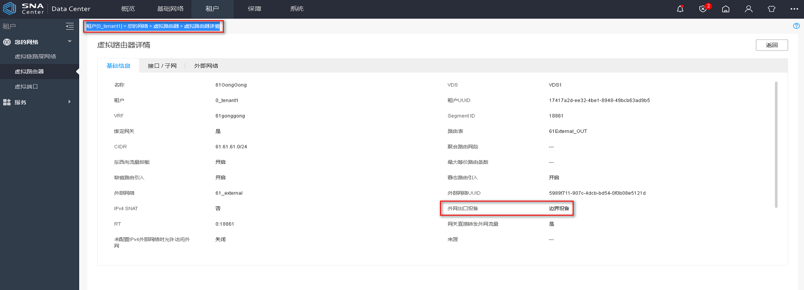
- 登录边界交换机，执行display current-configuration | in track，应当有回显。
<ADDC5.0-Fabric1-Border1-125-11>display current-configuration | in track
track 1 interface Ten-GigabitEthernet1/0/0/33 physical
<ADDC5.0-Fabric1-Border1-125-11>
说明：
- 如果存在多Fabric组网，且配置了Fabric互联，并存在直通外网场景。应当配置直通外网口的track，避免出现切换时的路由环路问题。
- 1 2 3同时满足，则执行命令4。否则直接不涉及。命令1 2 3 4同时满足，则通过。1 2 3 同时满足，4不满足，则不通过。
建议：
必须在此场景中配置track，避免主备Fabric切换时的路由环路问题。

检查主机Overlay/混合Overlay场景BGP RR上是否存在GR配置
如果现场存在主机Overlay/混合Overlay场景，需要确保BGP RR上有正确的GR配置。
检查方法：
- 在主机Overlay/混合Overlay场景下，调用/bgpm/v1.0/bgpinstances接口，如果无输出，则本项目不涉及，如果有输出则本项目涉及，继续进行，查看API接口中“bgp_as_number”。
"bgp_instances": [
{
"id": "25523a26-d9e1-44b8-b523-b5c016465c72",
"bgp_instance_name": "default",
"bgp_as_number": "65535",
"graceful_restart_timer": "12",
"bgp_peers": [
{
"bgp_peer_ip": "68.0.0.24",
"bgp_peer_as_number": "65535",
"graceful_restart_timer_extra": "no-limit",
"bgp_peer_states": [
{
"bgp_node_ip": "98.0.34.200",
"bgp_node_role": "MASTER",
"bgp_peer_state": "Established"
},
{
"bgp_node_ip": "98.0.34.201",
"bgp_node_role": "BACKUP",
"bgp_peer_state": "Connect"
}
{
"bgp_peer_ip": "68.0.0.25",
"bgp_peer_as_number": "65535",
"graceful_restart_timer_extra": "no-limit",
"bgp_peer_states": [
{
"bgp_node_ip": "98.0.34.200",
"bgp_node_role": "MASTER",
"bgp_peer_state": "Established"
},
{
"bgp_node_ip": "98.0.34.201",
"bgp_node_role": "BACKUP",
"bgp_peer_state": "Connect"
}
]
}
],
"fabric_id": "da85145c-95ba-424e-b257-9aed61b26ff3",
"add_path_select_best_num": "1",
"router_id": "1.1.1.1"
}
]
}
人工页面查看登录WEB【基础网络 >网络 > 基础服务 > BGP > BGP实例】如下图所示
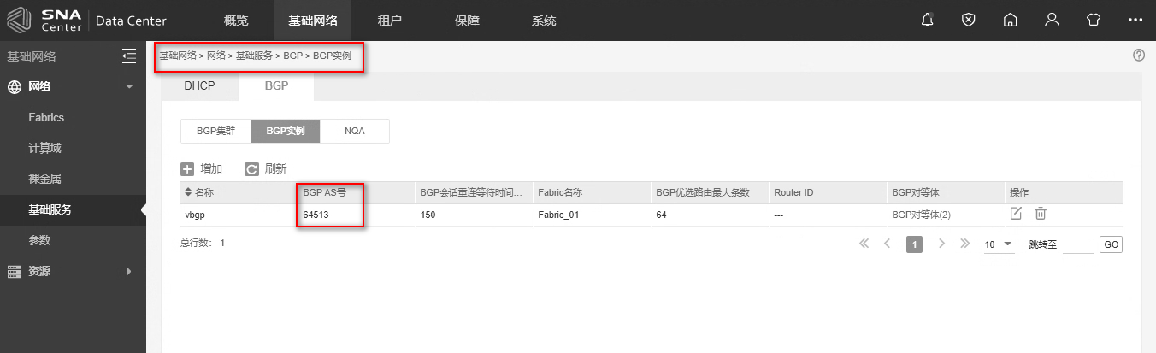
- 在全部交换机设备上是否存在相关配置，执行如下命令检查：
<ADDC5.0-Fabric1-Border1-125-11>display current-configuration configuration bgp | in reflect-client
peer 102.2.2.10 reflect-client
peer 102.2.2.12 reflect-client
peer 102.2.2.22 reflect-client
<ADDC5.0-Fabric1-Border1-125-11>display current-configuration | in graceful-restart
graceful-restart
graceful-restart peer-reset all
peer 10.219.42.1 graceful-restart timer restart extra no-limit
如果三条命令同时有回显则通过，三条命令均无回显则不涉及，仅有一条有回显，则不通过。
说明：
- 如果主机Overlay/混合Overlay场景下，需要检查本项目，其他场景不检查。
- 满足1的条件下。执行display current-configuration configuration bgp | in reflect-client，如果有回显则继续。无回显则本交换机不涉及。涉及的交换机继续执行display current-configuration | in graceful-restart，如果三条命令同时有回显则通过，三条命令均无回显则不涉及，仅有一条有回显，则不通过。
建议：
主机Overlay/混合Overlay场景下必须配置正确的GR相关配置。

检查数据中心互联场景中是否仅在EBGP邻居配置router-mac-local dci命令
数据中心互联场景中，仅需要在EBGP邻居中配置router-mac-local dci数据中心内部IBGP邻居无需配置本命令。
检查方法：
- 调用控制器/nem/v1.0/groups 接口。查询"dc_interconnect": true,的member_list交换机。
API URL 举例：http://99.1.2.222:10443/nem/v1.0/groups?dc_interconnect=true
{
"groups": [
{
"id": "9b17a434-5be8-44c6-bf3c-7c359c19edb3",
"name": "Fabric2_Border_GP",
"description": "",
"network_type": "GROUP_CGSR",
"connect_type": "VLAN",
"fw_only_for_external": true,
"fw_for_external": true,
"fw_for_internal": false,
"control_mode": "EVPN",
"mac": "3c:8c:40:4e:dd:46",
"member_list": [
"63d33953-240c-43d8-bb9f-708f08496fc5"
],
"is_bind_ippool": true,
"is_bind_vlanrange": true,
"bind_ippools": [
{
"ippool_id": "6a378ef8-95b4-417a-b0a4-f99d0177f5e6",
"ippool_name": "Fabric2租户承载网络"
},
{
"ippool_id": "2dad748a-1a1a-42f4-82a8-f7f0b17f9fcc",
"ippool_name": "Fabric2虚拟管理网络"
}
],
"bind_vlanranges": [
{
"vlanrange_id": "b8d08301-a940-4356-9c0a-c9191120a5a8",
"vlanrange_name": "安全纳管VLAN池"
}
],
"export_gateway": true,
"dc_interconnect": true,
"fabric_id": "ead155a4-e11c-4cdd-8fca-3481d8059a72",
"dc_connect": false,
"ha_type": "IRF",
"subnet_gateway_enable": false,
"is_remote_group": false,
"third_fw_security_option": "CLOSE",
"third_fw_status": "CLOSE",
"fw_access_mode": "DIRECT"
},
{
"id": "91b50709-aa4b-4640-8648-0925b75f459b",
"name": "Fabric1_Group",
"description": "",
"vtep_ip": "202.2.2.253",
"network_type": "GROUP_CGSR",
"connect_type": "VLAN",
"fw_only_for_external": true,
"fw_for_external": true,
"fw_for_internal": false,
"control_mode": "EVPN",
"mac": "3c:8c:40:4e:dd:46",
"member_list": [
"2be078c6-0293-4782-ab72-30f8a290a3dd",
"2657b3dd-ee56-433a-88c0-7f0ce174bdea"
],
"is_bind_ippool": true,
"is_bind_vlanrange": true,
"bind_ippools": [
{
"ippool_id": "6d641d4f-538b-4445-80ec-7f9824d4d844",
"ippool_name": "安全内网-hxd"
},
{
"ippool_id": "35cd4dea-3024-4405-ac18-b69ca61c2c3c",
"ippool_name": "租户承载网络-hxd"
},
{
"ippool_id": "ef840251-13ab-41b3-8d51-21298fe9a549",
"ippool_name": "虚拟管理网络"
}
],
"bind_vlanranges": [
{
"vlanrange_id": "b8d08301-a940-4356-9c0a-c9191120a5a8",
"vlanrange_name": "安全纳管VLAN池"
},
{
"vlanrange_id": "3207199a-00db-4347-897f-a96224c8750a",
"vlanrange_name": "租户承载网"
}
],
"export_gateway": true,
"dc_interconnect": true,
"fabric_id": "5803b2aa-1884-4c21-894a-3def87da315f",
"dc_connect": false,
"ha_type": "DRNI",
"subnet_gateway_enable": false,
"is_remote_group": false,
"third_fw_security_option": "CLOSE",
"third_fw_status": "CLOSE",
"fw_access_mode": "DIRECT"
}
]
}
再通过/nem/v1.0/devices/{device_id }查询"management_ip": "3.3.3.4",字段获取涉及的交换机设备的IP地址。
API URL 举例：http://99.1.2.222:10443/nem/v1.0/devices/2be078c6-0293-4782-ab72-30f8a290a3dd
{
"device": {
"id": "2be078c6-0293-4782-ab72-30f8a290a3dd",
"name": "Spine-BD-125-31",
"description": "",
"type": "EDGW_BORDER",
"vtep_ip": "102.2.2.31",
"underlay_ip": null,
"group_id": "91b50709-aa4b-4640-8648-0925b75f459b",
"group_name": "Fabric1_Group",
"management_ip": "102.1.1.31",
"management_ip6": null,
"netconf_name": "h3c",
"netconf_password": "******",
"reserve_tunnel_id": 256,
"prior_region_id": "bd579b6f-59c6-434a-89f5-12e35866ebe4",
"prior_region_name": "snac_region1",
"capability": "L3GW",
"vtep": true,
"preCfgVxlan": false,
"openflow_permit_port": false,
"openflow_connection_vrf": "mgmt",
"pre_stat_vxlan": false,
"Sequence": "2",
"smooth_flag": "DEFAULT",
"clear_config": false,
"openflow_forbidden_port": 0,
"reserved_vlans": "",
"manufacturer_type": null,
"snmp_parameter": {
"version": "SNMP_V2",
"community_read": "******",
"community_write": "******"
},
"role_name": "spine",
"serial_number": "",
"software_version": "7.1.070 Feature 2805",
"fabric_id": "5803b2aa-1884-4c21-894a-3def87da315f",
"fabric_name": "Fabric1",
"gateway": true,
"label": null,
"dc_interconnect_ip": null,
"model": "H3C S12504X-AF",
"bridge_mac": "74:ea:c8:30:58:00",
"site_name": "",
"vlan1_ip": null,
"all_serial_number": [
"210231A4YUH178000009",
"210235A1GFX18200000X"
],
"is_auto_create": false,
"is_remote": false,
"status": "Active",
"region_id": "0a654047-7312-44b9-8ca5-f35d3b6bc074",
"region_name": "snac_region1",
"migrate_state": "Normal",
"smooth_status": false,
"smooth_end": true,
"only_has_redundant_config": false,
"activation_info": {
"progress": 100,
"stage": "ALL"
}
}
}
获得涉及本项目的设备管理地址清单。
- 登录上方交换机执行display current-configuration | in "dci enable"，查看是否开启接口DCI功能。
<A01-02U-NETPOD1-SpineBorder-LS-12504X-AF-01>display current-configuration | in "dci enable"
dci enable
<A01-02U-NETPOD1-SpineBorder-LS-12504X-AF-01>
如果有回显，则不通过，且提示“推荐使用router-mac-local dci的方式配置DCI功能”。如果无回显则继续。
- 登录上方交换机执行display current-configuration configuration bgp | in "router-mac-local dci"，查看BGP Peer的配置。
<A01-02U-NETPOD1-SpineBorder-LS-12504X-AF-01>display current-configuration configuration bgp | in "router-mac-local dci"
peer ebgp router-mac-local dci
<A01-02U-NETPOD1-SpineBorder-LS-12504X-AF-01>
可能有多行输出，如果有多行输出，则每一个输出都需要进行3 4 进行查看。
如果无回显则不涉及。如果有回显，则继续下一步。标红用于第三步3的参数。
- 登录上方交换机执行display current-configuration configuration bgp | in "peer ebgp as-number"，查看BGP Peer的配置。
<A01-02U-NETPOD1-SpineBorder-LS-12504X-AF-01>dis cu con bgp | in "peer ebgp as-number"
peer ebgp as-number 65100
<A01-02U-NETPOD1-SpineBorder-LS-12504X-AF-01>
- 登录上方交换机执行display current-configuration configuration bgp | in "bgp " | exclude " peer" | exclude group，查看BGP的配置。
<A01-02U-NETPOD1-SpineBorder-LS-12504X-AF-01>dis cu con bgp | in "bgp " | exclude " peer" | exclude group
bgp 100
<A01-02U-NETPOD1-SpineBorder-LS-12504X-AF-01>
- 对比4 和5 的输出。
如果4和5的输出不一样则通过，如果4 和5的输出一样，则不通过。

说明：
- 判断涉及本项目的交换机列表。ED设备需要检查本项目。
- 如果有回显，则本项目不通过，并提示“推荐使用router-mac-local dci的方式配置DCI功能”。如果无回显，则继续。
- 满足1的条件下。可能有多行输出，如果有多行输出，则每一个输出都需要进行3 4 进行查看。
如果无回显则不涉及。如果有回显，则继续下一步。标红用于第三步3的参数。
- 执行命令获取配置router-mac-local dci的AS号码。
- 执行命令获取当前bgp邻居的AS号码。
- 执行对比将4 和5 回显的AS号码进行对比，如果4和5的输出不一样则通过，如果4 和5 的输出一样，则不通过。
建议：
数据中心DCI场景中仅在EBGP的peer中配置router-mac-local dci命令，内部IBGP邻居不配置该命令。

检查S125X-AF/S98款型交换机vxlan ip-forwarding [ tagged | untagged ]是否配置正确
S125X-AF/S98款型交换机，配置vxlan前需要配置vxlan隧道转发模式。
手工检查方法：
Underlay使用bridge类型接口转发vxlan时，需要考虑转发模式。
Underlay使用route类型接口转发vxlan时，可以忽略本检查。
DCI组网时通时需要检查本项目。
命令参考：https://www.h3c.com/cn/d_202103/1395987_30005_0.htm#aa_146
经验案例：https://zhiliao.h3c.com/theme/details/8717

DRNI配置检查
本章节仅检查DRNI的交换机设备。
执行display drni system
如果提示：
<ADDC5.3-Fabric2-Leaf-68-22>display drni system
DRNI is not configured.
<ADDC5.3-Fabric2-Leaf-68-22>
则表明本设备未开启DRNI功能，则本设备本章节全部项目不涉及。
<Fabric02_Leaf_5.3>dis drni system
System information
Local system number: N/A Peer system number: N/A
Local system MAC: N/A Peer system MAC: N/A
Local system priority: 32768 Peer system priority: N/A
Local bridge MAC: 905d-7c67-596e Peer bridge MAC: N/A
Local effective role: None Peer effective role: N/A
Health level: 0
Standalone mode on split: Disabled
In standalone mode: No

System timer information
Timer State Value (s) Remaining time (s)
Auto recovery Disabled - -
Restore delay Disabled 30 -
Consistency-check delay Disabled 15 -
Standalone delay Disabled - -
Role to None delay Disabled 60 -
或者回显中Local system number: N/A，则本设备本章节全部项目不涉及。
其他如果回显行数大于3行，则本设备需要进行本章节检查项目。

检查DRNI状态是否正常
检查DRNI组网中全网交换机上DRNI状态是否正常。
检查方法：
- 登录全部交换机设备，执行display drni role命令，查看Effective role，是否一个为Primary，一个为Secondary，查看Configured role是否与Effective role一致。
S68款型回显如下
<ADDC5.1-LEAF-S6850-33>display drni role
Effective role information
Factors Local Peer
Effective role Secondary Primary
Initial role None None
MAD DOWN state No No
Health level 0 0
Role priority 32768 10000
Bridge MAC 703a-a675-bfe4 703a-a675-b774
Effective role trigger: IPL calculation
Effective role reason: Role priority

Configured role information
Factors Local Peer
Configured role Secondary Primary
Role priority 32768 10000
Bridge MAC 703a-a675-bfe4 703a-a675-b774
<ADDC5.1-LEAF-S6850-33>
125款型回显如下
<ADDC5.3-spine1-S125-30>display drni role
DR Role priority Bridge Mac Configured role Effective role
Local 32768 74ea-c830-6600 Secondary Secondary
Peer 32768 74ea-c830-5800 Primary Primary
<ADDC5.3-spine1-S125-30>
- 登录全部交换机设备，执行display drni summary命令，查看state 是否均为UP（忽略大小写）。
68型号回显：
<ADDC5.1-LEAF-S6850-33>display drni summary
Flags: A -- Aggregate interface down, B -- No peer DR interface configured
C -- Configuration consistency check failed

IPP: BAGG999
IPP state (cause): UP
Keepalive link state (cause): UP

DR interface information
DR interface DR group Local state (cause) Peer state Remaining down time(s)
BAGG2 2 DOWN (A) DOWN -
BAGG10 10 UP UP -
<ADDC5.1-LEAF-S6850-33>

125型号回显：
<ADDC5.3-spine1-S125-30>display drni summary
Global consistency check : SUCCESS
Inconsistent type 1 global settings: -

IPP IPP ID State
BAGG1024 1 UP

DR interface DR group ID State Check result Type 1 inconsistency
BAGG123 123 UP SUCCESS -
<ADDC5.3-spine1-S125-30>、

- 登录全部交换机设备，执行display drni keepalive命令，查看status 是否均为UP或者Successful。
68型号回显
<ADDC5.3-LEAF-S6850-32>display drni keepalive
Neighbor keepalive link status (cause): Up
Neighbor is alive for: 535 s 862 ms
Keepalive packet transmission status:
Sent: Successful
Received: Successful
Last received keepalive packet information:
Source IP address: 192.169.1.33
Time: 2001/01/20 17:07:06
Action: Accept

Distributed relay keepalive parameters:
Destination IP address: 192.169.1.33
Source IP address: 192.169.1.32
Keepalive UDP port : 6400
Keepalive VPN name : N/A
Keepalive interval : 1000 ms
Keepalive timeout : 5 sec
Keepalive hold time: 3 sec

125型号回显
<ADDC5.3-spine1-S125-30>display drni keepalive
Neighbor keepalive link status: Up
Neighbor is alive for: 355195 s 395 ms
Last keepalive packet sending status: Successful
Last keepalive packet sending time: 2021/02/27 06:08:06 636 ms
Last keepalive packet receiving status: Successful
Last keepalive packet receiving time: 2021/02/27 06:08:06 569 ms

Distributed relay keepalive parameters:
Destination IP address: 192.168.2.2
Source IP address: 192.168.2.1
Keepalive UDP port : 6400
Keepalive VPN name : drni-keepalive
Keepalive interval : 1000 ms
Keepalive timeout : 5 sec
Keepalive hold time: 3 sec
<ADDC5.3-spine1-S125-30>

说明：
- 执行display drni role命令，如果1和2的输出结果为“DRNI is not configured”，则本设备本章节全部检查项目不涉及。
- 执行display drni role命令输出结果，查看Effective role，是否一个为Primary，一个为Secondary，查看Configured role是否与Effective role一致。
- 执行display drni summary命令输出结果，查看state应当均为UP。
- 执行display drni keepalive命令，查看status 是否均为UP或者Successful。
- 上方2 3 4全部满足，则本项目通过，否则不通过。
建议：
必须在配置DRNI后确保DRNI状态正常。

检查IPP口，上行口，去使能源MAC静态检查
检查非S12500X-AF系列交换机DRNI组网上行口，IPP接口是否配置不检查源MAC静态检查功能。
检查方法：
- 在全部交换机设备上执行如下命令进行确认是否本项目涉及的交换机系列：
<ADDC5.3-spine1-S125-30>dis version
H3C Comware Software, Version 7.1.070, Feature 2805
Copyright (c) 2004-2020 New H3C Technologies Co., Ltd. All rights reserved.
H3C S12504X-AF uptime is 2 weeks, 1 day, 1 hour, 0 minutes
Last reboot reason : User reboot

Boot image: flash:/S12500X-CMW710-BOOT-F2805.bin
Boot image version: 7.1.070P4217, Feature 2805
Compiled Nov 16 2020 11:00:00
System image: flash:/S12500X-CMW710-SYSTEM-F2805.bin
System image version: 7.1.070, Feature 2805
Compiled Nov 16 2020 11:00:00
如果是S125XXX-AF，则忽略本项目检查。其他回显继续步骤2。
- 登录全部交换机设备，执行display drni summary，查看IPP接口。
<ADDC5.1-LEAF-S6850-33>display drni summary
Flags: A -- Aggregate interface down, B -- No peer DR interface configured
C -- Configuration consistency check failed
IPP: BAGG999
IPP state (cause): UP
Keepalive link state (cause): UP
DR interface information
DR interface DR group Local state (cause) Peer state Remaining down time(s)
BAGG2 2 DOWN (A) DOWN -
BAGG10 10 UP UP -
- 执行display current-configuration interface BAGG999 | in "undo mac-address static source-check enable"命令查看IPP接口下是否有相关命令。
<ADDC5.1-LEAF-S6850-33>display current-configuration interface BAGG999 | in "undo mac-address static source-check enable"
undo mac-address static source-check enable
<ADDC5.1-LEAF-S6850-33>
- 在上方交换机设备上执行如下命令进行当前BGP配置是否包含实例：
<ADDC5.0-Fabric1-Border1-125-11>display current-configuration configuration bgp | in bgp
bgp 100 instance SDN_INSTANCE_BGP
peer 102.2.2.21 ebgp-max-hop 64
<ADDC5.0-Fabric1-Border1-125-11>
- 在上方交换机设备上执行如下命令查看BGP邻居状态，标红命令可以从上面命令取，如果上方标红为空，则下方命令可以同样为空组装查询命令：
<ADDC5.0-Fabric1-Border1-125-11>display bgp instance SDN_INSTANCE_BGP peer l2vpn evpn

BGP local router ID: 102.2.2.11
Local AS number: 100
Total number of peers: 4 Peers in established state: 3

* - Dynamically created peer
Peer AS MsgRcvd MsgSent OutQ PrefRcv Up/Down State

102.2.2.10 100 36218 271874 0 63 0481h34m Established
102.2.2.12 100 57963 256526 0 94 0481h34m Established
<ADDC5.0-Fabric1-Border1-125-11>
- 在上方交换机上执行命令display ip routing-table 102.2.2.10 以及执行display ip routing-table 102.2.2.12，查看下一跳接口。
<ADDC5.1-LEAF-S6850-33>dis ip routing-table 102.2.2.10
Summary count : 1
Destination/Mask Proto Pre Cost NextHop Interface
102.2.2.31/32 O_INTRA 10 1 102.2.2.31 XGE1/1/1
<ADDC5.1-LEAF-S6850-33>
<ADDC5.1-LEAF-S6850-33>dis ip routing-table 102.2.2.12
Summary count : 1
Destination/Mask Proto Pre Cost NextHop Interface
102.2.2.31/32 O_INTRA 10 1 102.2.2.31 XGE1/1/2
<ADDC5.1-LEAF-S6850-33>
- 在上方交换机上执行命令display current-configuration interface XGE1/1/1 | in "undo mac-address static source-check enable"以及display current-configuration interface XGE1/1/2 | in "undo mac-address static source-check enable"
<ADDC5.1-LEAF-S6850-33>display current-configuration interface XGE1/1/1 | in "undo mac-address static source-check enable"
undo mac-address static source-check enable
<ADDC5.1-LEAF-S6850-33>
<ADDC5.1-LEAF-S6850-33>display current-configuration interface XGE1/1/2 | in "undo mac-address static source-check enable"
undo mac-address static source-check enable
<ADDC5.1-LEAF-S6850-33>
说明：
- 执行display version，查看第三行S125XXX-AF，如果匹配本型号，则不涉及。其他回显继续步骤2。
- 执行display drni summary，查看IPP接口。如果无IPP接口则本项目本交换机设备不涉及。
- 执行display current-configuration interface BAGG999 | in "undo mac-address static source-check enable"，标红地址从上方命令获取，该配置应该有回显。如果无回显，则不通过。
- 执行“display bgp instance SDN_INSTANCE_BGP peer l2vpn evpn”，查找当前设备BGP邻居。
- 执行“display ip routing-table 102.2.2.10”查找全部邻居的下一跳对应的出接口。
- 执行“display current-configuration interface XGE1/1/1 | in "undo mac-address static source-check enable"”查找上行口是否存在对应命令。有则通过。
- 上方3和上方6最终结果应当全部通过则本项目通过。
建议：
交换机的IPP接口，上行口均应当配置去使能源MAC静态检查功能。

检查不同DR体之间drni system-mac 是否不一样
检查DRNI组网中全部交换机DR对等体之间有且仅有两台设备drni system-mac一致。
检查方法：
- 登录全部交换机设备，执行display current-configuration | in "drni system-mac"，查看drni system-mac回显。
<ADDC5.3-LEAF-S6850-32>display current-configuration | in "drni system-mac"
drni system-mac 0001-0001-0001
<ADDC5.3-LEAF-S6850-32>

<ADDC5.3-spine1-S125-30>display current-configuration | in "drni system-mac"
drni system-mac 3c8c-404e-dd3c
<ADDC5.3-spine1-S125-30>

说明：
- 执行display current-configuration | in "drni system-mac，查看配置的drni system-mac。全网全部设备，有且仅有两台设备的system MAC结果显示一致。满足则通过，否则不通过。
建议：
必须保证DR对等体之间drni system-mac，对等体唯一，全局不存在冲突情况。

检查不同DR体之间evpn global-mac是否不一样
检查DRNI组网中全部交换机DR对等体之间有且仅有两台设备evpn global-mac一致。
检查方法：
- 登录全部交换机设备，执行display current-configuration | in "evpn global-mac"，查看evpn global-mac。
<ADDC5.1-LEAF-S6850-33>display current-configuration | in "evpn global-mac"
evpn global-mac 0000-0000-0001
<ADDC5.1-LEAF-S6850-33>
- 登录全部交换机设备，执行display current-configuration | in "drni system-mac"，查看drni system-mac。
<ADDC5.3-LEAF-S6850-32>display current-configuration | in "drni system-mac"
drni system-mac 0001-0001-0001
<ADDC5.3-LEAF-S6850-32>
说明：
- 执行display current-configuration | in "evpn global-mac"，查看evpn global-mac。全网全部设备，有且仅有两台设备的system MAC结果显示一致。
- 执行display current-configuration | in "drni system-mac"，查看drni system-mac。同一台设备两个MAC应当不一样。
- 上方1和2同时满足则通过，否则不通过。
建议：
必须保证DR对等体之间evpn global-mac，对等体唯一且与drni system-mac不重叠，全局不存在冲突情况。

检查DRNI上行口STP应当关闭
检查DRNI组网中上行接口STP是否关闭。
检查方法：
- 在DRNI交换机设备上执行如下命令进行当前BGP配置是否包含实例：
<ADDC5.0-Fabric1-Border1-125-11>display current-configuration configuration bgp | in "bgp "
bgp 100 instance SDN_INSTANCE_BGP
<ADDC5.0-Fabric1-Border1-125-11>
- 在上方交换机设备上执行如下命令查看BGP邻居状态，标红命令可以从上面命令取，如果上方标红为空，则下方命令可以同样为空组装查询命令：
<ADDC5.0-Fabric1-Border1-125-11>display bgp instance SDN_INSTANCE_BGP peer l2vpn evpn

BGP local router ID: 102.2.2.11
Local AS number: 100
Total number of peers: 4 Peers in established state: 3

* - Dynamically created peer
Peer AS MsgRcvd MsgSent OutQ PrefRcv Up/Down State

102.2.2.10 100 36218 271874 0 63 0481h34m Established
102.2.2.12 100 57963 256526 0 94 0481h34m Established
<ADDC5.0-Fabric1-Border1-125-11>
- 在上方交换机上执行命令display ip routing-table 102.2.2.10 以及执行display ip routing-table 102.2.2.12，查看下一跳接口。
<ADDC5.1-LEAF-S6850-33>dis ip routing-table 102.2.2.10
Summary count : 1
Destination/Mask Proto Pre Cost NextHop Interface
102.2.2.31/32 O_INTRA 10 1 102.2.2.31 XGE1/1/1
<ADDC5.1-LEAF-S6850-33>
<ADDC5.1-LEAF-S6850-33>dis ip routing-table 102.2.2.12
Summary count : 1
Destination/Mask Proto Pre Cost NextHop Interface
102.2.2.31/32 O_INTRA 10 1 102.2.2.31 XGE1/1/2
<ADDC5.1-LEAF-S6850-33>
- 在上方交换机上执行命令display stp interface XGE1/1/1 以及执行display stp interface XGE1/1/2，查看接口STP。
<ADDC5.1-LEAF-S6850-32>dis stp interface XGE1/1/1
^
% Wrong parameter found at '^' position.
<ADDC5.1-LEAF-S6850-32>dis stp interface XGE1/1/2
^
% Wrong parameter found at '^' position.
说明：
- 执行“display bgp instance SDN_INSTANCE_BGP peer l2vpn evpn”，查找当前设备BGP邻居。
- 执行“display ip routing-table 102.2.2.10”查找全部邻居的下一跳对应的出接口。
- 执行“display stp interface XGE1/1/1”，需要查看全部回显出接口，是否出现Wrong。全部有则通过。
建议：
必须DRNI上行口STP处于关闭状态。

检查有peerlink组网IPP口应当放通全部VLAN
检查DRNI组网中有peerlink的IPP口是否放通全部VLAN。
检查方法：
- 登录全部交换机设备，执行display drni summary，查看IPP接口。
<ADDC5.1-LEAF-S6850-33>display drni summary
Flags: A -- Aggregate interface down, B -- No peer DR interface configured
C -- Configuration consistency check failed
IPP: BAGG999
IPP state (cause): UP
Keepalive link state (cause): UP
DR interface information
DR interface DR group Local state (cause) Peer state Remaining down time(s)
BAGG2 2 DOWN (A) DOWN -
BAGG10 10 UP UP -
- 登录全部交换机设备，执行display current-configuration interface BAGG999 | in "port trunk permit vlan all"，查看IPP接口放通VLAN情况。
<ADDC5.1-LEAF-S6850-33>display current-configuration interface BAGG999 | in "port trunk permit vlan all"
port trunk permit vlan all
<ADDC5.1-LEAF-S6850-33>

- 登录全部交换机设备，执行display current-configuration interface BAGG999 | in " port trunk permit vlan 2 to 4094"，查看IPP接口放通VLAN情况。
<ADDC5.1-LEAF-S6850-33>display current-configuration interface BAGG999 | in " port trunk permit vlan 2 to 4094"
port trunk permit vlan 2 to 4094
<ADDC5.1-LEAF-S6850-33>
说明：
- 执行display drni summary，查看IPP接口的名称。只有IPP后方显示是BAGG时才检测本项目，否则不涉及。其他显示举例：Tun100。
- 执行display current-configuration interface BAGG999 | in "port trunk permit vlan all"，查看IPP接口VLAN是否放通全部。
- 执行display current-configuration interface BAGG999 | in " port trunk permit vlan 2 to 4094"，查看IPP接口VLAN是否放通
- 满足1情况下，再满足上方2或者3有回显则通过，否则不通过。
建议：
有peerlink组网的DRNI，建议IPP放通全部vlan，或者仅禁止VLAN 1通信。

有peerlink组网IPP口则PVID应当存在三层接口并宣告进入Underlay OSPF/BGP协议
检查DRNI组网中有peerlink的IPP口对应PVID是否存在对应三层VLAN接口，并宣告进入Underlay OSPF或者BGP，暂时不支持Underlay协议为其他协议的场景。
检查方法：
- 登录全部交换机设备，执行display drni summary，查看IPP接口。
68型号回显
<ADDC5.1-LEAF-S6850-33>display drni summary
Flags: A -- Aggregate interface down, B -- No peer DR interface configured
C -- Configuration consistency check failed
IPP: BAGG999
IPP state (cause): UP
Keepalive link state (cause): UP
DR interface information
DR interface DR group Local state (cause) Peer state Remaining down time(s)
BAGG2 2 DOWN (A) DOWN -
BAGG10 10 UP UP -

125型号回显
<ADDC5.3-spine1-S125-30>display drni summary
Global consistency check : SUCCESS
Inconsistent type 1 global settings: -

IPP IPP ID State
BAGG1024 1 UP

DR interface DR group ID State Check result Type 1 inconsistency
BAGG123 123 UP SUCCESS -
<ADDC5.3-spine1-S125-30>

- 检查IPP接口对应PVID，执行display interface Bridge-Aggregation 999，查看IPP接口。
<ADDC5.3-LEAF-S6850-33>display interface Bridge-Aggregation 999
Bridge-Aggregation999
Current state: UP
Line protocol state: UP
IP packet frame type: Ethernet II, hardware address: 703a-a675-c02d
Description: DRNI-IPL
Bandwidth: 10000000 kbps
10Gbps-speed mode, full-duplex mode
Link speed type is autonegotiation, link duplex type is autonegotiation
PVID: 1
Port link-type: Trunk
VLAN Passing: 1(default vlan), 2-4094
VLAN permitted: 1(default vlan), 2-4094
Trunk port encapsulation: IEEE 802.1q
Last clearing of counters: Never
- 检查对应Int VLAN 1是否宣告进入OSPF，并宣告进入OSPF，执行display ospf interface Vlan-interface 1。
<ADDC5.3-LEAF-S6850-33>dis ospf interface Vlan-interface 1
OSPF Process 1 with Router ID 102.2.2.33
Interfaces

Area: 0.0.0.0

Interface: 102.2.2.33 (Vlan-interface4094)
Cost: 1 State: Waiting Type: Broadcast MTU: 1500
Unnumbered
Priority: 1
Designated router: 0.0.0.0
Backup designated router: 0.0.0.0
Timers: Hello 10, Dead 40, Poll 40, Retransmit 5, Transmit Delay 1
FRR backup: Enabled
Enabled by interface configuration (including secondary IP addresses)

MTID Cost Disabled Topology name
0 1 No base
- 检查对应Underlay路由是否存在BGP类型并且从Vlan 1接口学习的情况。执行display ip routing-table | in Vlan1。
<ADDC5.3-spine1-S125-30>display ip routing-table | in Vlan1
102.2.2.31/32 BGP 255 0 172.16.30.2 Vlan1
172.16.30.0/30 Direct 0 0 172.16.30.1 Vlan1
172.16.30.0/32 Direct 0 0 172.16.30.1 Vlan1
172.16.30.3/32 Direct 0 0 172.16.30.1 Vlan1
222.1.1.31/32 BGP 255 0 172.16.30.2 Vlan1
<ADDC5.3-spine1-S125-30>
注意：多Fabric场景可能出现underlay学习不到underlay ibgp路由情况，需要人工检查。

说明：
- 执行display drni summary，查看IPP接口的名称。只有IPP后方显示是BAGG时才检测本项目，否则不涉及。其他显示举例：Tun100。需要记录IPP名称，IPP: BAGG999。
- 执行display interface Bridge-Aggregation 999，查看IPP接口VPID，需要记录PVID:1。
- 执行display ospf interface Vlan-interface 1，有回显则通过，否则不通过。
- 执行display ip routing-table | in Vlan1，有BGP类型的路由，则通过，否则不通过
- 需要同时满足123或者124则本项目通过，否则不通过。
建议：
有peerlink组网的DRNI的IPP接口需要配置PVID，建议配置与PVID一致的互联VLAN-IF接口，并宣告进入Underlay的OSPF或者宣告进入Underlay的BGP。

检查DRNI Router-ID设置不能是虚IP地址
检查DRNI组网中全部交换机路由协议的Router-ID是否为虚IP地址。
检查方法：
- 登录全部交换机设备，执行display current-configuration | in "evpn drni group"，查看EVPN DRNI组地址。
<ADDC5.1-LEAF-S6850-33>display current-configuration | in "evpn drni group"
evpn drni group 31.31.31.31
<ADDC5.1-LEAF-S6850-33>
- 登录全部交换机设备，执行display ospf | in RouterID，查看RouterID。
<ADDC5.1-LEAF-S6850-33>display ospf | in RouterID
RouterID: 102.2.2.33 Router type:
RouterID: 31.31.31.31 Router type: ABR ASBR
<ADDC5.1-LEAF-S6850-33>
- 登录全部交换机设备，执行display current-configuration configuration bgp | in router-id，查看RouterID。
<ADDC5.1-LEAF-S6850-33>display current-configuration configuration bgp | in router-id
router-id 102.2.2.33
<ADDC5.1-LEAF-S6850-33>
说明：
- 执行display current-configuration | in "evpn drni group"，查看evpn drni的虚地址。
- 执行display ospf | in RouterID，查看ospf RouterID，结果应当不等于上方的evpn drni group后面ip。
- 执行display current-configuration configuration bgp | in router-id，结果应当不等于上方的evpn drni group后面ip。
- 同时满足2且3则通过，否则不通过。
建议：
必须保证DRNI Router-ID设置不能与evpn drni的虚IP地址一致。

检查DRNI一致性检查正常
检查DRNI组网中全部交换机DRNI一致性检查是否通过。
检查方法：
- 登录全部交换机设备，执行display drni consistency-check status，查看连续性检查结果。
<ADDC5.1-LEAF-S6850-33>display drni consistency-check status
Global Consistency Check Configuration
Local status : Enabled Peer status : Enabled
Local check mode : Strict Peer check mode : Strict

Consistency Check on Modules
Module Type1 Type2
LAGG Check Check
VLAN Check Check
STP Check Check
MAC Not Check Check
L2VPN Not Check Check

Type1 Consistency Check Result
Global consistency check result: SUCCESS
Inconsistent global modules: -

DR interface DR group ID Check Result Inconsistency modules
BAGG2 2 SUCCESS -
BAGG10 10 SUCCESS -
<ADDC5.1-LEAF-S6850-33>
说明：
- 执行display drni consistency-check status，查看Global consistency check result的结果是否为SUCCESS。并且查看下方Check Result下是否有非SUCCESS存在。
- 全部结果是SUCCESS则通过，否则不通过。
建议：
必须保证一致性检查通过。

检查是否配置正确的routing-interface base-mac
检查S12500X-AF系列交换机是否配置了routing-interfa base-mac。
涉及型号：
LS-12501X-AF、LS-12502X-AF、LS-12504X-AF、LS-12508X-AF、LS-12512X-AF、LS-12516X-AF、LS-12508M-AF、LS-12504F-AF、LS-12508F-AF、LS-12516F-AF
检查方法：
- 在全部交换机设备上执行如下命令进行确认：
<ADDC5.0-spine-1>display device manuinfo
Chassis self:
DEVICE_NAME : LS-12504X-AF
DEVICE_SERIAL_NUMBER : 210235A1GFX182000014
MAC_ADDRESS : 74EA-C830-6600
MANUFACTURING_DATE : 2018-02-28
VENDOR_NAME : H3C
Slot 0 CPU 0:
DEVICE_NAME : LSXM1TGS48HB1
DEVICE_SERIAL_NUMBER : 210231A5KQH17A000044
MAC_ADDRESS : 38AD-8ECD-8350
MANUFACTURING_DATE : 2017-10-30
VENDOR_NAME : H3C
Slot 4 CPU 0:
DEVICE_NAME : LSXM1SUP04H1
DEVICE_SERIAL_NUMBER : 210231A4YUH178000007
MAC_ADDRESS : NONE
MANUFACTURING_DATE : 2017-08-27
VENDOR_NAME : H3C
Slot 9 CPU 0:
DEVICE_NAME : LSXM1SFH04D1
DEVICE_SERIAL_NUMBER : 210231A4PTH181000202
MAC_ADDRESS : NONE
MANUFACTURING_DATE : 2018-01-22
VENDOR_NAME : H3C
Slot 10 CPU 0:
DEVICE_NAME : LSXM1SFH04D1
DEVICE_SERIAL_NUMBER : 210231A4PTH181000208
MAC_ADDRESS : NONE
MANUFACTURING_DATE : 2018-01-22
VENDOR_NAME : H3C
Slot 11 CPU 0:
DEVICE_NAME : LSXM1SFH04D1
DEVICE_SERIAL_NUMBER : 210231A4PTH181000260
MAC_ADDRESS : NONE
MANUFACTURING_DATE : 2018-01-22
VENDOR_NAME : H3C<ADDC5.0-spine-1>
- 在全部S125X-AF交换机设备上执行如下命令display current-configuration | in "routing-interface base-mac"进行确认：
<ADDC5.3-spine1-S125-30>display current-configuration | in "routing-interface base-mac"
routing-interface base-mac 3c8c-404e-d000
<ADDC5.3-spine1-S125-30>
- 调用API /nem/v1.0/groups 检查当前Fabric边界设备组的“mac”字段，设置情况：
{
"groups": [
{
"id": "17bfbc15-0748-4722-87ed-665cf7cc4995",
"name": "fabric01_border02",
"network_type": "GROUP_CGSR",
"connect_type": "VLAN",
"fw_only_for_external": true,
"fw_for_external": true,
"fw_for_internal": false,
"control_mode": "EVPN",
"mac": "3c:8c:40:4e:dd:46",
"member_list": [
"41e16d61-f5cf-428c-8037-226acb27a692"
],
"is_bind_ippool": false,
"is_bind_vlanrange": false,
"bind_ippools": [],
"bind_vlanranges": [],
"export_gateway": true,
"dc_interconnect": true,
"fabric_id": "591d3611-e626-41eb-904e-2bd6ad92c132",
"dc_connect": false,
"ha_type": "IRF"
},
{
"id": "c101bbc6-e022-4b69-a19f-cd741af6a6ef",
"name": "fabric02_border01",
"network_type": "GROUP_CGSR",
"connect_type": "VLAN",
"fw_only_for_external": true,
"fw_for_external": true,
"fw_for_internal": false,
"control_mode": "EVPN",
"mac": "3c:8c:40:4e:dd:46",
"member_list": [
"4567f7b6-137b-4203-a3d4-0513e5aa07a3"
],
"is_bind_ippool": false,
"is_bind_vlanrange": false,
"bind_ippools": [],
"bind_vlanranges": [],
"export_gateway": true,
"dc_interconnect": true,
"fabric_id": "605ae487-9c9f-4581-990c-059cde80ac1f",
"dc_connect": false,
"ha_type": "IRF"
},
{
"id": "04d50054-6f78-43ee-b6b0-8b3c3bd51fd1",
"name": "fabric01_border01",
"network_type": "GROUP_CGSR",
"connect_type": "VLAN",
"fw_only_for_external": true,
"fw_for_external": true,
"fw_for_internal": false,
"control_mode": "EVPN",
"mac": "3c:8c:40:4e:dd:46",
"member_list": [
"dea20870-5871-4c98-b912-6d0a152dd96c"
],
"is_bind_ippool": false,
"is_bind_vlanrange": false,
"bind_ippools": [],
"bind_vlanranges": [],
"export_gateway": true,
"dc_interconnect": false,
"fabric_id": "591d3611-e626-41eb-904e-2bd6ad92c132",
"dc_connect": false,
"ha_type": "IRF"
}
]
}
人工WEB确认方法：
- 登录SeerEngine-DC控制器页面，点击【基础网络 > 网络 > Fabrics > Fabric [ Fabric1 ] > 边界设备组】
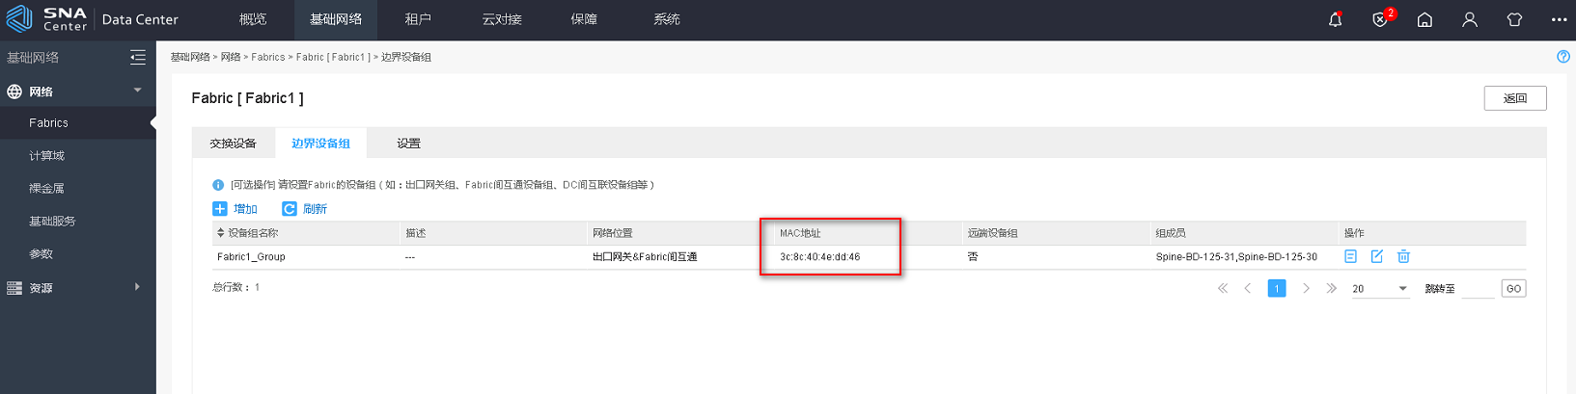

说明：
- 执行display device manuinfo命令通过“PRODUCT ID”中是否在型号列表中判定是否是S12500X-AF型号交换机，或者通过“DEVICE_NAME”，模糊匹配判定。仅涉及型号需要继续执行判断，其他型号不涉及。
- 执行display current-configuration | in "routing-interface base-mac" 输出结果应当满足如下条件：
A)、不能存在两台交换机设备一致的情况
B)、前面9位需要保持一致
C)、输出结果使用16进制减法，忽略正负，需要至少相差64。
举例：3c8c-404e-d000，3c8c-404e-d100，两者相差 1* 16的3次方= -256，忽略正负等于256 大于等于64（10进制）满足。
3c8c-404e-d000-3c8c-404e-d001，两者相差 1* 16的0次方= -1小于64（10进制）不满足。
- 将输出的MAC地址与API /nem/v1.0/groups 检查当前Fabric边界设备组的“mac”字段进行对比。举例：3c8c-404e-d000 3c:8c:40:4e:dd:46 去除“-”“:”间隔符，前9位需要一致。
- 同时满足1 2 3 则通过，不满足1不涉及，其他不通过。

建议：
配置S12500X-AF系列正确的routing-interface base-mac。

检查evpn global-mac与drni system-mac是否不一样
检查DRNI组网中全网交换机上DRNI的evpn global-mac和 drni system-mac是否不一样。

检查方法：
- 执行display current-configuration | in "drni system-mac"，查看drni system-mac回显。
<ADDC5.3-LEAF-S6850-32>display current-configuration | in "drni system-mac"
drni system-mac 0001-0001-0001
<ADDC5.3-LEAF-S6850-32>
- 执行display current-configuration | in "evpn global-mac"，查看evpn global-mac回显。
<ADDC5.1-LEAF-S6850-33>display current-configuration | in "evpn global-mac"
evpn global-mac 0000-0000-0001
<ADDC5.1-LEAF-S6850-33>
- 对比上述两个MAC是否一样。
说明：
- 执行display current-configuration | in "drni system-mac"，查看drni system-mac回显。
- 执行display current-configuration | in "evpn global-mac"，查看evpn global-mac回显。
- 对比上述两个MAC是否一样，如果不一样则则通过，一样则不通过。
建议：
必须同一台交换机上evpn global-mac和 drni system-mac配置不同的MAC。

检查边界设备是否配置nexthop evpn-drni group-address
检查DRNI组网中边界设备角色的交换机上bgp配置中是否有nexthop evpn-drni group-address命令。
检查方法：
- 调用3.3章节的设备清单角色获取的/nem/v1.0/devices 接口，查看type字段为EDGW_BORDER的设备即为边界设备，获取该设备的"management_ip": "1.1.1.1"。即为本检查项需要检查的边界交换机管理IP地址。
- 查看对应交换机的display current-configuration是否存在nexthop evpn-drni group-address命令。
bgp 100
non-stop-routing
router-id 102.2.2.30
group ebgp external
peer ebgp as-number 200
#
address-family l2vpn evpn
undo policy vpn-target
nexthop evpn-drni group-address
说明：
- 查看对应交换机的display current-configuration，如果存在nexthop evpn-drni group-address则通过，否则不通过。
建议：
边界设备Border交换机上必须存在nexthop evpn-drni group-address命令。

Matrix集群状态检查
Matrix检查依赖页面的3台服务器IP地址和账号密码。需要兼容admin账户。默认root账户。

检查统一数字底盘容器平台版本、规格要求、网络配置、主机配置、matrix相关配置信息
检查方法：
通过分别登陆3台服务器后台，执行命令/opt/matrix/tools//env_check.sh，回显内容如下：
[root@matrix2 ~]# /opt/matrix/tools//env_check.sh
################## 版本信息 #####################

内部版本号：VERSION=V900R001B06D012

SVN编译号：14706

################## 规格要求 #####################

【cpu频率检查】:---------------------通过

【etcd挂载独立磁盘】:----------------不通过
etcd未挂载磁盘

【containerd版本检查】:--------------通过

################### 网络相关 ###################

【默认路由检查】:--------------------通过

【防火墙已关闭】:--------------------通过

【seLinux已关闭】:-------------------通过

【seLinux配置检查】:-----------------通过

【节点IP网络延迟检查】:--------------通过

【VIP网络延迟检查】:-----------------通过

#################### 主机配置 ##################

【磁盘使用率检查】:------------------通过

【CPU使用率低于90%】:----------------通过

【内存使用率低于80%】:---------------通过

【hosts文件检查】:-------------------通过

【外置DNS检查】:---------------------通过

【etcd环境变量检查】:----------------通过

【chrony配置文件检查】:--------------通过

【docker.service文件检查】:----------通过

【umask检查】:-----------------------通过

【巨页配置检查】:--------------------通过

【conntrack表项检查】:---------------通过

################### Matrix相关 ##################

【Matrix8443端口冲突检查】:----------通过

【打开文件句柄数检查】:--------------通过

【etcd.service文件检查】:------------通过

【chrony文件server配置检查】:--------通过

【NTP服务器检查】:-------------------通过

【calico pod检查】:------------------通过

【多余registry仓库检查】:------------通过

【kubeadm配置文件检查】:-------------通过

【下电后重启etcd服务启动】:----------通过

【ETCD网络性能检查】:----------------通过

【钩子脚本错误日志检查】:------------通过

################### 手工检查项 ##################

【多网卡检查】请检查是否有多余网卡处于UP状态或有集群外多余IP存在

2: eth0: <BROADCAST,MULTICAST,UP,LOWER_UP> mtu 1500 qdisc pfifo_fast state UP group default qlen 1000
inet 99.1.1.244/24 brd 99.1.1.255 scope global eth0
inet 99.1.1.243/32 scope global eth0
inet 99.1.1.242/32 scope global eth0
3: eth0.100@eth0: <BROADCAST,MULTICAST,UP,LOWER_UP> mtu 1500 qdisc noqueue state UP group default qlen 1000
4: eth0.101@eth0: <BROADCAST,MULTICAST,UP,LOWER_UP> mtu 1500 qdisc noqueue state UP group default qlen 1000

3: eth0.100@eth0: <BROADCAST,MULTICAST,UP,LOWER_UP> mtu 1500 qdisc noqueue state UP group default qlen 1000

4: eth0.101@eth0: <BROADCAST,MULTICAST,UP,LOWER_UP> mtu 1500 qdisc noqueue state UP group default qlen 1000

【网卡UUID检查】请检查各节点/etc/sysconfig/network-scripts目录下节点IP使用的网卡配置文件中的UUID字段是否重复，若重复则存在问题

【服务器重启检查】最近的三次重启记录

reboot system boot 3.10.0-957.27.2. Thu Jan 6 13:24 - 15:31 (109+02:06)
reboot system boot 3.10.0-957.27.2. Sun Nov 21 15:31 - 15:31 (155+00:00)
reboot system boot 3.10.0-957.27.2. Sun Nov 21 14:47 - 15:30 (00:43)

【网卡down记录检查】最近的三次NIC Link is Down记录

说明：
需要将脚本执行回显的内容拆分为多个巡检项进行展示，若没有该巡检项内容则显示为NULL或者为不通过，则判定为不通过，同时将不通过的判断内容展示在该巡检项命令执行结果中。
建议：
对于不满足的检查项，请联系新华三代表处售后技术支持工程师处理。

UC统一数字底盘状态检查
通过执行脚本文件，检查统一数字底盘集群及POD运行状态
检查方法：
将如下脚本压缩包上传到每一台服务器上
执行unzip new_check.zip,然后执行sh ucenter.sh
回显如下：
[root@adnet02 check]# sh ucenter.sh
检查各集群主机节点的运行负载是否过高
adnet01 10731m 35% 198444Mi 85%
adnet02 26872m 89% 212848Mi 88%
adnet03 16726m 72% 190486Mi 81%

检查各集群主机节点的运行负载是否过高 的结果 SERIOUS

Rest 接口检查

Rest 接口检查 的结果 NORMAL

检查安装路径空间
adnet02 /dev/vda5 400G 91G 310G 23% /
adnet02 devtmpfs 123G 0 123G 0% /dev
adnet02 tmpfs 123G 0 123G 0% /dev/shm
adnet02 /dev/vdb1 50G 655M 50G 2% /var/lib/etcd
adnet02 /dev/vda6 400G 69G 332G 18% /var/lib/docker
adnet02 /dev/vda3 450G 41G 410G 9% /var/lib/ssdata
adnet02 /dev/vda2 1014M 151M 864M 15% /boot

检查安装路径空间 的结果 NORMAL

检查设备的繁忙程度是否正常
fd0 0.00 0.00 0.00 0.00 0.00 0.00 8.00 0.00 49.60 49.60 0.00 49.60 0.00
vda 0.22 5.92 1.25 201.96 59.31 2724.60 27.40 1.62 19.04 10.14 19.10 0.51 10.33
vdb 0.00 0.01 0.01 67.26 0.86 391.30 11.66 0.07 1.15 4.70 1.15 0.45 3.06
scd0 0.00 0.00 0.00 0.00 0.01 0.00 82.78 0.00 1.01 1.01 0.00 0.89 0.00
dm-0 0.00 0.00 0.00 0.00 0.00 0.00 5.86 0.00 1.94 1.95 1.00 1.94 0.00
其他省略

检查设备的繁忙程度是否正常 的结果 NORMAL

检查时区是否设置正确
99.1.2.102 99.1.2.101 0
99.1.2.102 99.1.2.103 -3723318

检查时区是否设置正确 的结果 SERIOUS

检查各pod运行情况
campus topology-be-deployment-7b65f5d8d9-qj6bp 1/1 Running 0 25h
dc cert-manager-6b78f5c89-cdm4m 1/1 Running 34 24d
dc closeloop-be-cf46dfb68-xdkn2 1/1 Running 3 24d
dc closeloop-fe-deployment-68c754b85b-52tmx 1/1 Running 2 24d
vbgp vbgprc1-6f66b4ff6-f7b6k 0/1 Pending 0 13d
vbgp vbgprc2-bfcb899f7-s7vcf 1/1 Running 1 10d
vdhcps vdhcpsrc1-cbc4dcd74-jz5fn 1/1 Running 0 10d
vdhcps vdhcpsrc2-7dbbc6c8dd-rxb7m 1/1 Running 0 7d2h
其他省略
检查各pod运行情况 的结果 NORMAL

检查各pod运行情况 的结果 SERIOUS

检查PXC节点运行情况以及公共表空间大小
pxc-node1-74795788f6-8f25m 1/1 Running 22 10d 402653184 ibdata1:256M:autoextend
pxc-node2-68f66bc588-hpv59 1/1 Running 18 24d 402653184 ibdata1:256M:autoextend
pxc-node3-745b8c8d4-8ts55 1/1 Running 14 13d 402653184 ibdata1:256M:autoextend

检查PXC节点运行情况以及公共表空间大小 的结果 NORMAL

检查网络质量
99.1.2.102 99.1.2.101 3 0% 8.767
99.1.2.102 99.1.2.103 3 0% 8.418
99.1.2.102 99.1.2.254 3 0% 1.465

检查网络质量 的结果 NORMAL

检查各pod资源情况

adnet02 service-software zk-3-747b49779f-b64fb 1m(0%) 300m(1%) 2m 1Mi(0%) 2Gi(0%) 128Mi
adnet02 vdhcps vdhcpsrc2-7dbbc6c8dd-rxb7m 0(0%) 0m(0%) 26m 2Gi(0%) 4Gi(1%) 133Mi

检查各pod资源情况 的结果 SERIOUS

startTime: 2022-04-25 17:10:23
endTime: 2022-04-25 17:12:12
说明：
需要将脚本执行回显的内容拆分为多个巡检项进行展示，若没有该巡检项内容则显示为非Normal，则判定为不通过，同时将判断内容展示在该巡检项命令执行结果中。
建议：
若检查项不通过，请联系新华三代表处售后技术支持工程师处理。

DC控制器配置检查

检查UC统一数字底盘服务器主机是否存在Crash文件
主机异常重启会生成crash文件，正常情况下不应当有crash文件夹以及相关文件。
检查方法：
- 登录SDN服务器全部节点后台，执行ll /var/crash，查看是否有crash文件。
[root@sna02 ~]# ll /var/crash/
total 0
[root@sna02 ~]#

人工WEB检查方法：
同上。

说明：
- 登录SDN服务器全部节点后台，执行ll /var/crash，目录下无任何文件。则通过。
建议：
正常情况若无反复自动重启的情况可以不排查，如果最后一次重启时间较近，请联系新华三代表处售后技术支持工程师处理。

检查ADDC全部组件自动备份是否正确设置
Matrix、UCenter、SeerEngine-DC、vDHCP、vBGP组件是否均配置自动备份。
检查方法：
- 登录统一数字底盘服务器全部节点后台，执行ll /opt/matrix/backup/backupHistory/，查看ucenter组件备份情况。正常情况下，至少存在1台至少有2个zip结尾的文件。
[root@sna03 ~]# ll /opt/matrix/backup/backupHistory/
total 108
-rw-r--r--. 1 root root 108266 Nov 25 00:40 Matrix_V500R002B03D001_20201125004016_M.zip
[root@sna03 ~]#
- 登录SNA Center主节点后台，执行ll /opt/matrix/app/data/base-service/backupRecovery/historyFiles，查看SNA Center和DC组件备份情况。正常情况下，至少存在两种类型的至少各1个zip结尾的文件。
[root@sna02 historyFiles]# ll /opt/matrix/app/data/base-service/backupRecovery/historyFiles
total 201072
-rwxrwxrwx. 1 root root 6669907 Nov 19 00:00 SeerEngine-DC_E3205H11_20201119000036_A.zip
-rwxrwxrwx. 1 root root 6664363 Nov 20 00:00 SeerEngine-DC_E3205H11_20201120000036_A.zip
-rwxrwxrwx. 1 root root 6672096 Nov 21 00:00 SeerEngine-DC_E3205H11_20201121000036_A.zip
-rwxrwxrwx. 1 root root 6677058 Nov 22 00:01 SeerEngine-DC_E3205H11_20201122000051_A.zip
-rwxrwxrwx. 1 root root 6674472 Nov 23 00:01 SeerEngine-DC_E3205H11_20201123000051_A.zip
-rwxrwxrwx. 1 root root 6671552 Nov 24 00:01 SeerEngine-DC_E3205H11_20201124000051_A.zip
-rwxrwxrwx. 1 root root 6674436 Nov 25 00:01 SeerEngine-DC_E3205H11_20201125000051_A.zip
-rwxrwxrwx. 1 root root 14152 Nov 19 00:00 SNACenter_E1205_20201119000036_A.zip
-rwxrwxrwx. 1 root root 14252 Nov 20 00:00 SNACenter_E1205_20201120000036_A.zip
-rwxrwxrwx. 1 root root 14166 Nov 21 00:00 SNACenter_E1205_20201121000036_A.zip
-rwxrwxrwx. 1 root root 14255 Nov 22 00:01 SNACenter_E1205_20201122000051_A.zip
-rwxrwxrwx. 1 root root 14239 Nov 23 00:01 SNACenter_E1205_20201123000051_A.zip
-rwxrwxrwx. 1 root root 14157 Nov 24 00:01 SNACenter_E1205_20201124000051_A.zip
-rwxrwxrwx. 1 root root 14156 Nov 25 00:01 SNACenter_E1205_20201125000051_A.zip
[root@sna02 historyFiles]#
- 登录SNA Center第一台和第二台节点后台，执行 ll /opt/matrix/app/data/vDHCPS/etc/cfg/，查看vDHCP是否存在相关备份。
调用Matrix的API接口，/matrix/rsapi/v1.0/cluster/nodes，查询nodeID是node1和node2的节点IP对应ipList字段，并SSH登陆查询如下配置文件是否存在。
[root@sna02 historyFiles]# ll /opt/matrix/app/data/vDHCPS/etc/cfg/
total 20
drwxrwxrwx. 2 bin bin 106 Sep 21 01:28 license
-rw-rw-rw-. 1 root bin 48 Nov 21 23:04 startup.cfg
-rw-rw-rw-. 1 root bin 2106 Nov 21 23:04 startup.mdb
-rwxrwxrwx. 1 root bin 67 Nov 21 23:04 startup.xml
-rwxrwxrwx. 1 root root 55 Nov 21 22:58 vrrp.cfg
-rwxrwxrwx. 1 root root 123 Nov 21 22:58 vsrp.cfg
[root@sna02 historyFiles]#

人工WEB检查方法：
登录SNA Installer 页面，点击【部署>备份恢复】，查看当前SNA Installer备份历史和“备份参数配置”。
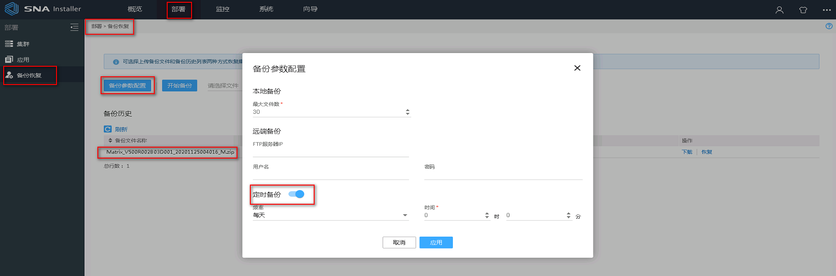
登录SNA Center页面，点击【备份恢复 > 备份恢复】，查看当前SNA Center和SeerEngine-DC组件备份配置情况。
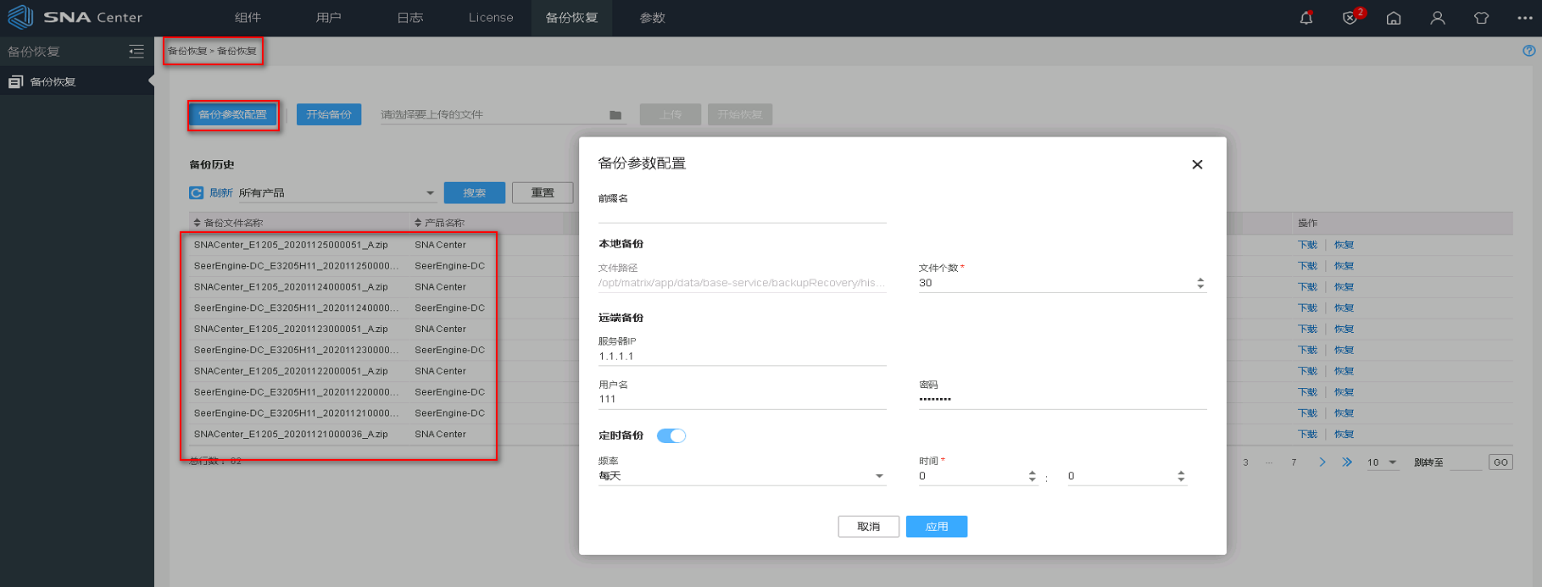

说明：
- 执行ll /opt/matrix/backup/backupHistory/，查看SNA Installer组件备份情况。正常情况下，至少存在1个zip结尾的文件。则本子项通过。
- 执行ll /opt/matrix/app/data/base-service/backupRecovery/historyFiles/，查看SNA Center和DC组件备份情况。正常情况下，至少存在两种类型的至少各1个zip结尾的文件。存在则子项通过。
- 执行ll /opt/matrix/app/data/vDHCPS/etc/cfg/，查看vDHCP是否存在相关备份，存在startup.cfg、startup.mdb、startup.xml三个文件则子项通过。
- 上方1 2 3同时通过则本项目通过。
建议：
需要开启各个产品的自动备份功能。

检查UC统一数字底盘后台带宽是否符合规格要求的10Gbps以上
检查UC统一数字底盘后台带宽是否符合规格要求的10Gbps以上。
检查方法：
- 登录UC统一数字底盘各个节点后台，执行ip add |grep ": " |grep -v cali |grep -v lo |grep -v ovs |grep -v br 命令，查看接口信息。
- 执行ethtool eth0 |grep Speed该eth0参数从上方两个冒号之间获取。如果有多个回显需要依次执行。
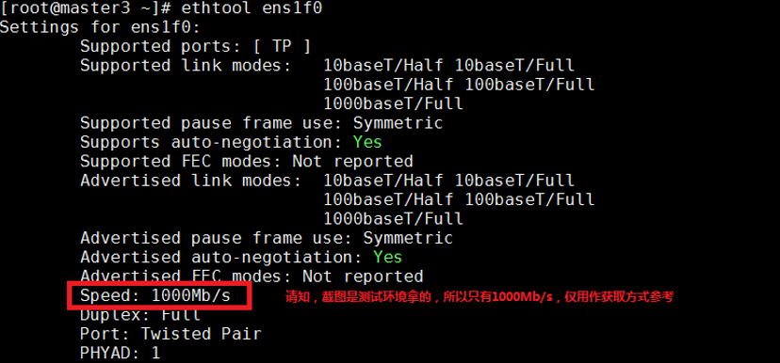
说明：
- UC统一数字底盘服务器推荐采用万兆接口，至少存在一个Speed结果是10000Mb/s则通过，其他不通过。
建议：
UC统一数字底盘服务器推荐采用万兆接口进行开局。

检查ADDC License状态与数目
检查SNA Center和SeerEngine-DC组件对应授权数目是否满足用户需求。
检查方法：
无后台查看的方式。
人工WEB检查方法：
- 进入SNA Center页面点击【License/License】，查看“License状态”，检查是否均获取授权。
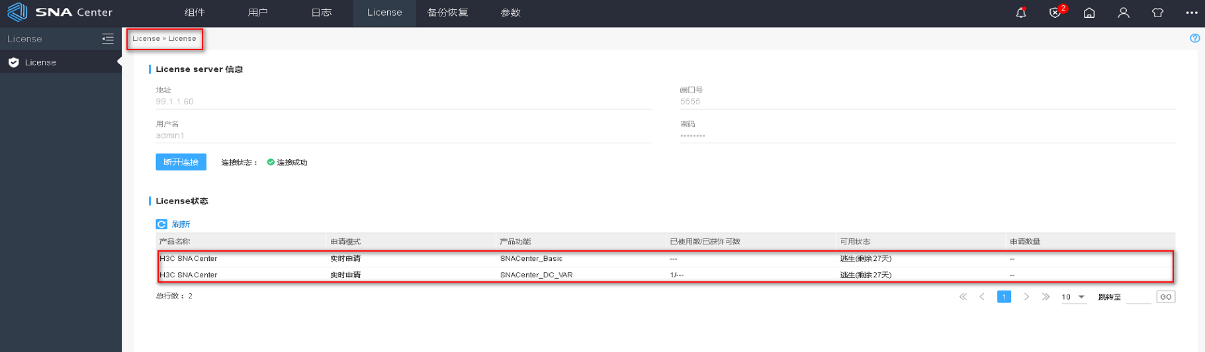

- 进入SNA Center页面点击“数据中心控制器”组件，【系统 > License】，查看“License状态”，检查是否均获取授权。
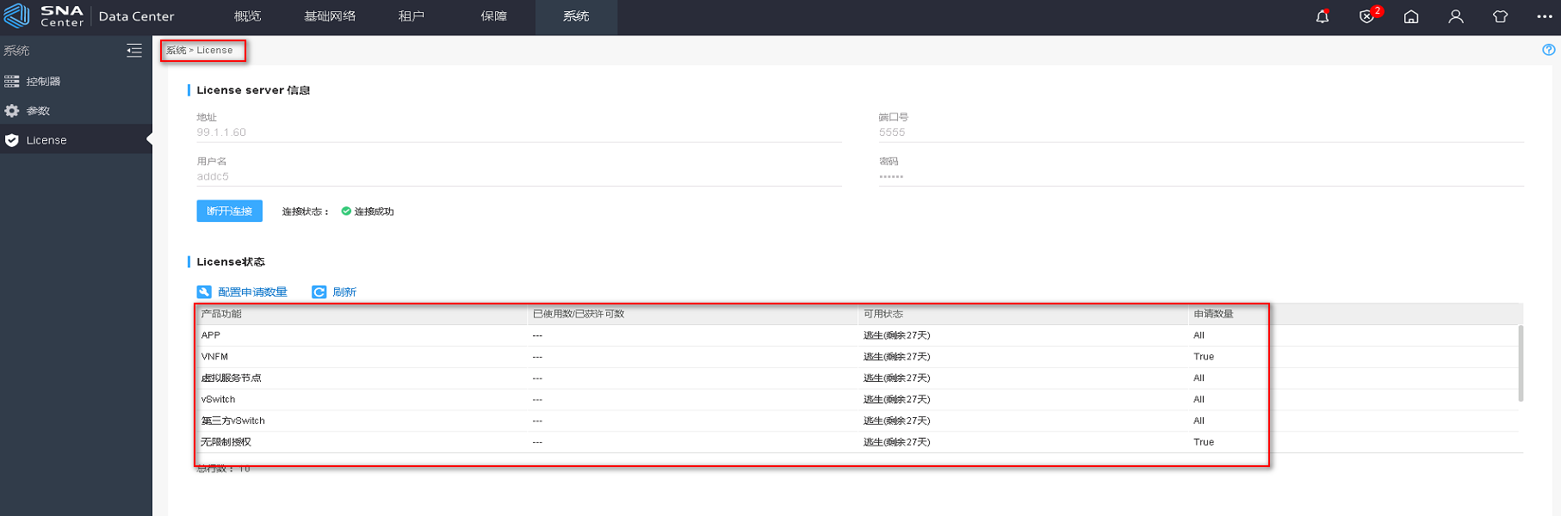
说明：
- 需要确保SNA Center和SeerEngine-DC两个授权。
- 需要确保满足各个数据中心组件相关模板均获取授权。
建议：
确保SNA Center和SeerEngine-DC控制器授权数目正常。以及出于非逃生状态。

检查SeerEngine-DC网元状态检查
检查SeerEngine-DC各个网元状态是否正常。
API检查方法：
- 查询物理网元状态，调用SEERENGINE-DC控制器API “/nem/v1.0/devices”，查看status字段的值，下方为API返回示例。
{
"devices": [
{
"id": "6b1cd62d-587a-4d0a-abbf-c5a011a18ec8",
"name": "dev",
"description": "",
"type": "L3GW",
"management_ip": "1.1.1.1",
"netconf_name": "admin",
"netconf_password": "******",
"reserve_tunnel_id": 256,
"capability": "L3GW",
"vtep": true,
"preCfgVxlan": false,
"status": "ACTIVE",
"inactive_reason_code": null,
"migrate_state": "Normal",
"tunnelCount": 0,
"openflow_connection _vrf": "vrf1",
"openflow_permit_port": false,
"pre_stat_vxlan": false,
"openflow_inband_management_vlan": "1-3,5,7-10",
"openflow_ssl_policy_name": "sslofp",
"openflow_controller_port": 6634,
"clear_config": false,
"smooth_flag": "DEFAULT",
"smooth_status": true,
"smooth_end": true,
"only_has_redundant_config": false,
"bgp_name": "bgp_instance",
"dev_status_color": "BLACK"
}
]
}
- 查询虚拟网元状态，调用SeerEngine-DC控制器API “/nem/v1.0/vnfs”，查看status字段的数值，下方为API返回示例。
{
"vnfs": [
{
"id": "db193ab3-96e3-4cb3-8fc5-05f4296d0324",
"name": "myvnf"
"provider_type": "VSR",
"management_ip": "3.3.3.3",
"user_name": "admin",
"user_password": "******",
"vtep_ip": [
"2.2.2.1"
],
"region": "1f370095-98f6-4079-be64-6d3d4a6adcc6",
"status": "ACTIVE"，
"smooth_flag": "OFF",
"smooth_status": false,
"smooth_end": true,
"only_has_redundant_config": false,
"dev_status_color": "BLACK"
}
]
}
人工WEB检查方法：
- 进入SNA Center页面点击【基础网络 > 资源 > 设备资源 > 物理设备】查询物理网元状态。
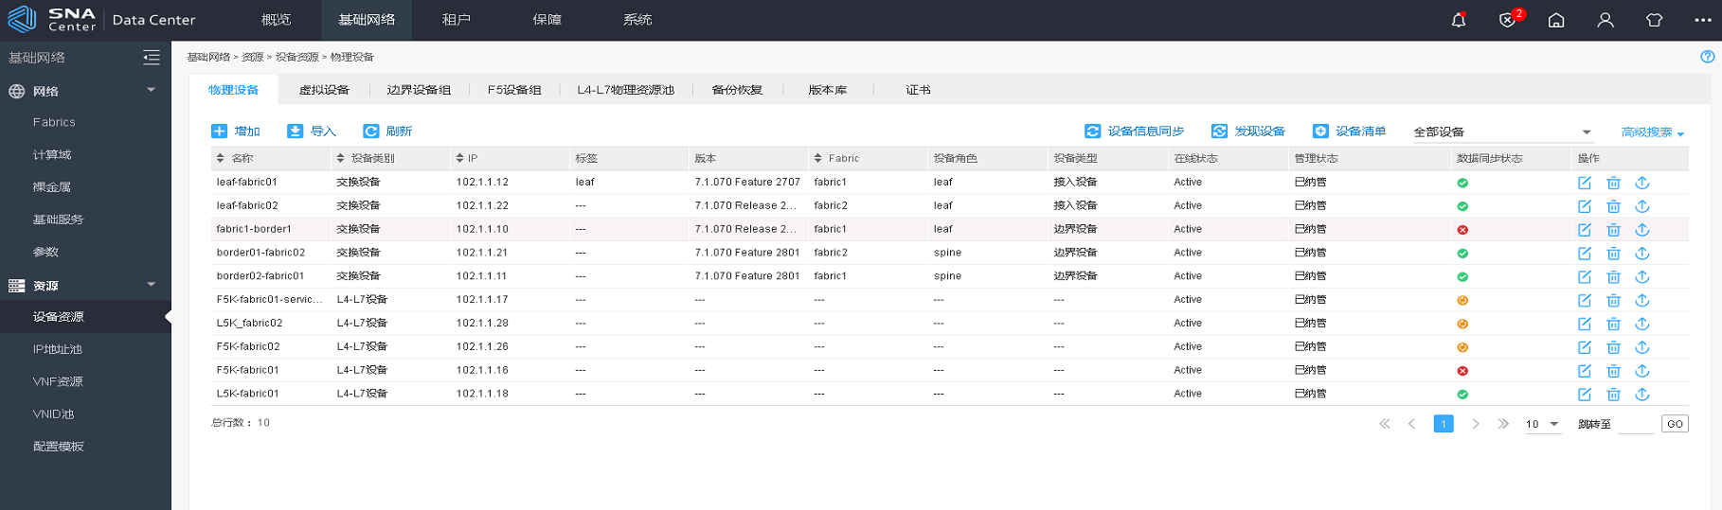

- 进入SNA Center页面点击【基础网络 > 资源 > 设备资源 > 虚拟设备】查询虚拟网元状态。
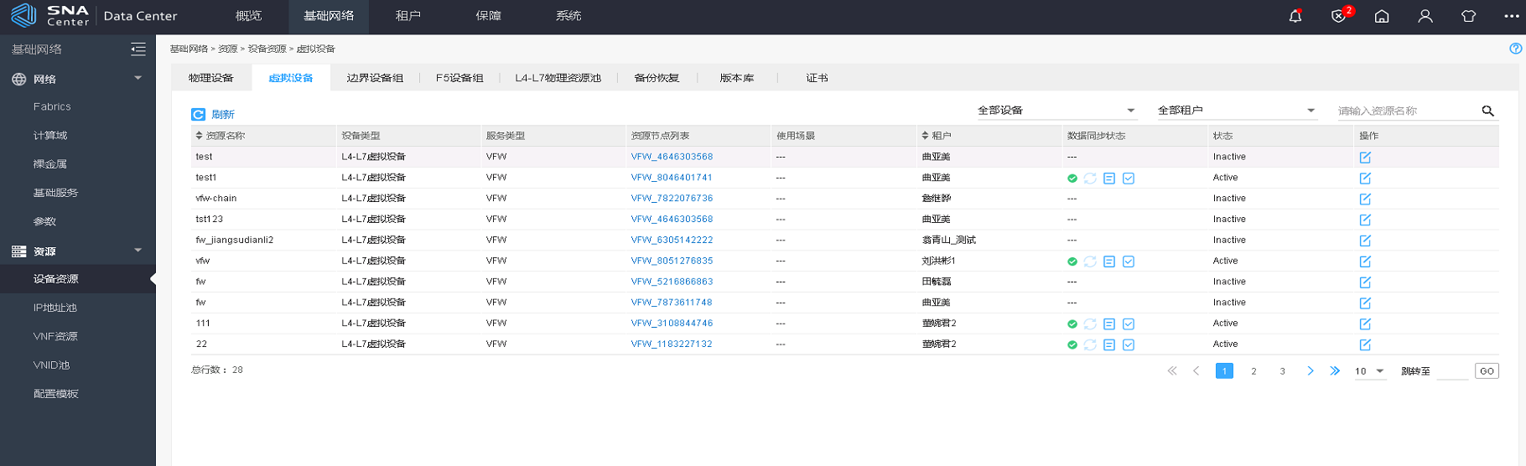

说明：
- 两项检查API结果，status都应该为ACTIVE，任意一台网元出现Inactive，均为异常（建议忽略大小写）。
建议：
须确保全部网元状态均为ACTIVE状态。

检查SeerEngine-DC一键巡检状态检查
检查方法：
- 登录统一数字底盘平台[系统—>系统维护—>园区控制器],单击右上方“数据检查”菜单，
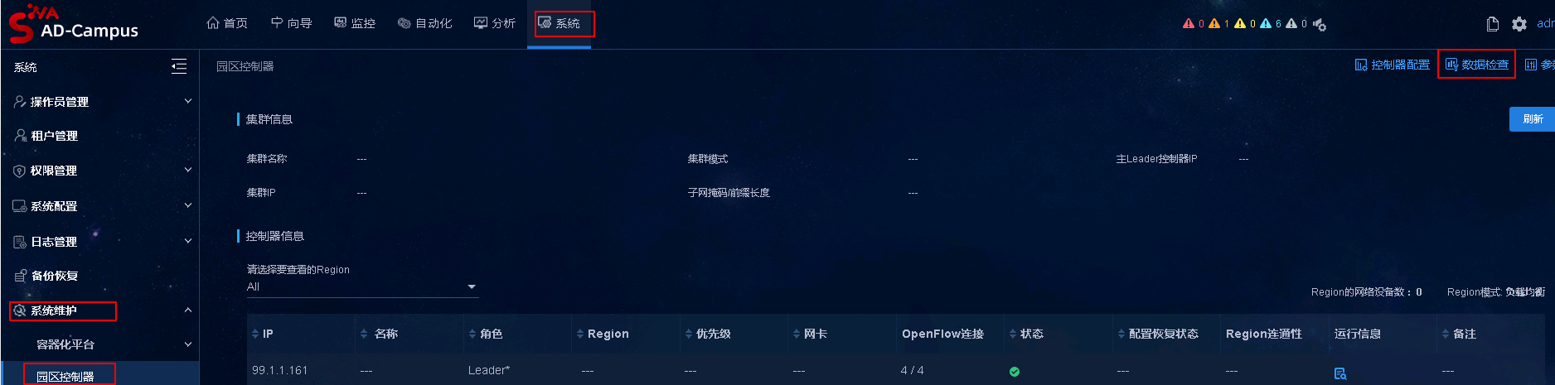
- 进入一键巡检功能页面，单击“开始检查”按钮，直到检查完成，
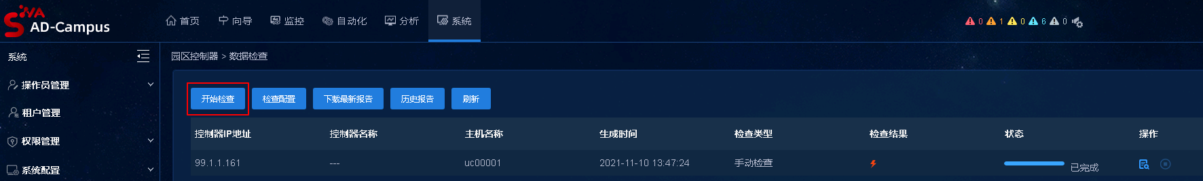
- 可下载检查报告，查看结果汇总。
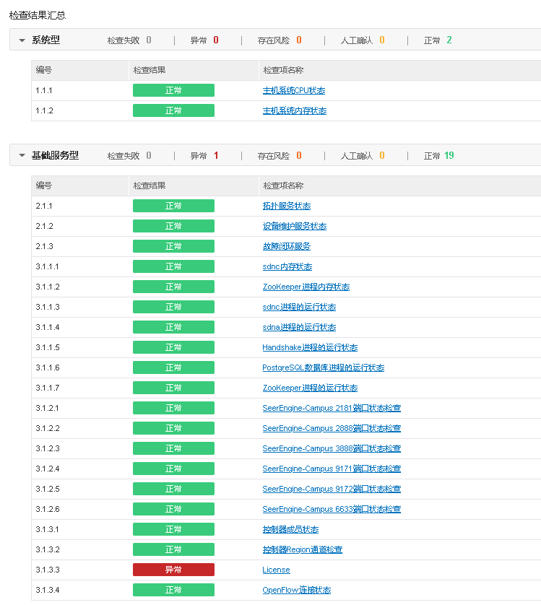
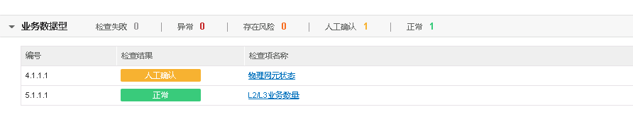
说明：
确认检查结果汇总中所有检查项的结果为“正常”，检查结果为“人工确认”或“异常”，表示对应的检查项状态不正常，需要人工确认状态，则检查项不通过。
建议：
若存在检查项不满足，请联系新华三代表处售后技术支持工程师处理。

检查【租户 > 公共网络设置 > 虚拟分布式交换机 > 修改虚拟分布式交换机】 VDS“自动创建vPort”是否勾选
检查当前VDS的“自动创建vPort”选项是否勾选。默认推荐勾选。
API检查方法：
- 查询虚拟机分布式交换机状态，调用SeerEngine-DC控制器API “/vds/1.0/h3c_vdsconf”，查看“enable_auto_port_creation”字段的值，下方为API返回示例。
{
"vds": [
{
"uuid": "ffffffff-0000-0000-0000-000000000001",
"name": "VDS1",
"bridge": "vds1-br",
"status": "UP",
"hostMaxNum": 128,
"openflow_idle_age": "300",
"openflow_hard_age": "300",
"vxlan_tunnel_name": "vxlan_vds1-br",
"vxlan_range": "1-16777215",
"vxlanencap_vlan": "untag",
"virtual_mac": "00:16:3f:aa:aa:aa",
"dckey": null,
"dcname": null,
"normalForward": false,
"sec_deny_timeout": "300",
"forwarding_mode": "flow-forwarding",
"arp_ctrl": {
"arp_flooding": false,
"arp_proxy": false,
"arp_to_controller": false
},
"rarp_ctrl": {
"rarp_flooding": false,
"rarp_to_controller": false
},
"dhcp_ctrl": {
"dhcp_to_controller": false
},
"enable_auto_port_creation": true,
"enable_lldp_pkt_send": false,
"lldp_to_controller": false,
"enable_lldp_pkt_check": false,
"vxlanid_digits_in_vsiinterface_name": null,
"backup_link_enable": false,
"floodingdisable_ctrl": {
"unknownunicast": false,
"multicast": false,
"broadcast": false
}
},
{
"uuid": "a10f2669-1bf4-4b3f-91ec-483cf8f30694",
"name": "VDS2",
"bridge": "vds2-br",
"status": "UP",
"hostMaxNum": 128,
"openflow_idle_age": "300",
"openflow_hard_age": "300",
"vxlan_tunnel_name": "vx1",
"vxlan_range": "1-16777215",
"vxlanencap_vlan": "untag",
"virtual_mac": "00:16:3f:aa:aa:aa",
"dckey": null,
"dcname": null,
"normalForward": false,
"sec_deny_timeout": "300",
"forwarding_mode": "flow-forwarding",
"arp_ctrl": {
"arp_flooding": false,
"arp_proxy": false,
"arp_to_controller": false
},
"rarp_ctrl": {
"rarp_flooding": false,
"rarp_to_controller": false
},
"dhcp_ctrl": {
"dhcp_to_controller": false
},
"enable_auto_port_creation": true,
"enable_lldp_pkt_send": false,
"lldp_to_controller": false,
"enable_lldp_pkt_check": false,
"vxlanid_digits_in_vsiinterface_name": null,
"backup_link_enable": false,
"floodingdisable_ctrl": {
"unknownunicast": false,
"multicast": false,
"broadcast": false
}
}
]
}
人工WEB检查方法：
- 进入SeerEngine-DC页面，点击【租户 > 公共网络设置 > 虚拟分布式交换机 > 修改虚拟分布式交换机】，查看“自动创建vPort”。
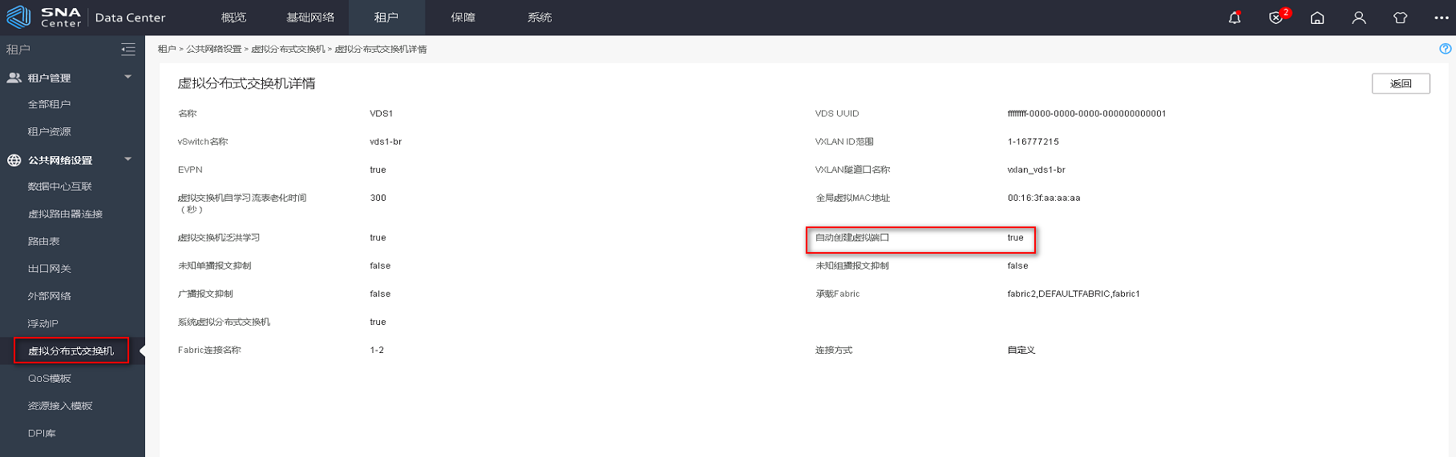
说明：
- enable_auto_port_creation 自动创建端口：boolean类型，true表示是自动创建，false表示不是。推荐自动创建即“enable_auto_port_creation”应该为true，如果为false，则提示用户异常，需要手动确认。
建议：
开启VDS中自动创建端口功能。

确认报文抑制、泛洪上送是否满足用户需求
确认当前用户VDS、以及Fabric中配置的协议默认行为能否满足当前用户需求。
API检查方法：
- 查询当前使用的VDS，调用SeerEngine-DC控制器API “/vds/1.0/routers”，查看当前虚拟路由器使用的VDS是哪些，下方为API返回示例。
{
"routers": [
{
"subnet_id": null,
"port_id": null,
"id": "b8b77d9d-ce91-49f0-8520-4bcf433865b5",
"tenant_id": "ffffffff-0000-0000-0000-000000000001",
"name": "defaultRouter",
"status": "ACTIVE",
"admin_state_up": false,
"vds_name": "VDS1",
"subnets": [
{
"vRouterID": "b8b77d9d-ce91-49f0-8520-4bcf433865b5",
"subnet_id": "29a70df9-cdee-4e9b-9ce1-df7f324246df",
"name": "23",
"cidr": "23.23.22.0/23",
"gateway_ip": "23.23.23.23",
"service_ip": null,
"network": "aaa"
}后面输出忽略

- 查询虚拟分布式交换机状态，调用SEERENGINE-DC控制器API “/vds/1.0/h3c_vdsconf”，确认各个参数字段的值是否满足需求，下方为API返回示例。
http://vcfc2.newnet.com/vds/1.0/h3c_vdsconf?name=VDS2
GET API接口如上，需要携带上面查询到的vds_name 的回显参数。
{
"vds": [
{
"uuid": "ffffffff-0000-0000-0000-000000000001",
"name": "VDS1",
"bridge": "vds1-br",
"status": "UP",
"hostMaxNum": 128,
"openflow_idle_age": "300",
"openflow_hard_age": "300",
"vxlan_tunnel_name": "vxlan_vds1-br",
"vxlan_range": "1-16777215",
"vxlanencap_vlan": "untag",
"virtual_mac": "00:16:3f:aa:aa:aa",
"dckey": null,
"dcname": null,
"normalForward": false,
"sec_deny_timeout": "300",
"forwarding_mode": "flow-forwarding",
"arp_ctrl": {
"arp_flooding": false,
"arp_proxy": false,
"arp_to_controller": false
},
"rarp_ctrl": {
"rarp_flooding": false,
"rarp_to_controller": false
},
"dhcp_ctrl": {
"dhcp_to_controller": false
},
"enable_auto_port_creation": true,
"enable_lldp_pkt_send": false,
"lldp_to_controller": false,
"enable_lldp_pkt_check": false,
"vxlanid_digits_in_vsiinterface_name": null,
"backup_link_enable": false,
"floodingdisable_ctrl": {
"unknownunicast": false,
"multicast": false,
"broadcast": false
}
},
{
"uuid": "a10f2669-1bf4-4b3f-91ec-483cf8f30694",
"name": "VDS2",
"bridge": "vds2-br",
"status": "UP",
"hostMaxNum": 128,
"openflow_idle_age": "300",
"openflow_hard_age": "300",
"vxlan_tunnel_name": "vx1",
"vxlan_range": "1-16777215",
"vxlanencap_vlan": "untag",
"virtual_mac": "00:16:3f:aa:aa:aa",
"dckey": null,
"dcname": null,
"normalForward": false,
"sec_deny_timeout": "300",
"forwarding_mode": "flow-forwarding",
"arp_ctrl": {
"arp_flooding": false,
"arp_proxy": false,
"arp_to_controller": false
},
"rarp_ctrl": {
"rarp_flooding": false,
"rarp_to_controller": false
},
"dhcp_ctrl": {
"dhcp_to_controller": false
},
"enable_auto_port_creation": true,
"enable_lldp_pkt_send": false,
"lldp_to_controller": false,
"enable_lldp_pkt_check": false,
"vxlanid_digits_in_vsiinterface_name": null,
"backup_link_enable": false,
"floodingdisable_ctrl": {
"unknownunicast": false,
"multicast": false,
"broadcast": false
}
}
]
}
- 查询Fabric状态，调用SEERENGINE-DC控制器API “/fabric/v1.0/fabrics”，确认各个参数字段的值是否满足需求，下方为API返回示例。
{
"fabrics": [
{
"id": "f3588192-3336-47b2-864a-04eb15b0e3fc",
"name": "fabric2",
"evpn": true,
"underlay_protocol": "OSPF",
"vtep_ip_assign_way": "CONTROLLER_ALLOC",
"need_white_list": true,
"pre_cfg_vxlan": false,
"arp_ctrl": {
"arp_flooding": false,
"arp_proxy": false,
"arp_to_controller": false
},
"dhcp_ctrl": {
"dhcp_to_controller": false
},
"rarp_ctrl": {
"rarp_flooding": false,
"rarp_to_controller": false
},
"lldp_to_controller": false,
"as_number": null,
"default_fabric": false,
"nd_ctrl": {
"nd_proxy": true,
"nsna_flooding": true,
"nsna_to_controller": true,
"rsra_to_controller": true,
"rsra_flooding": true
},
"dhcpv6_ctrl": {
"dhcpv6_to_controller": true
},
"mac_advertising": false,
"rr_mac_list": null
}
]
}

人工WEB检查方法：
- 进入SeerEngine-DC页面，点击【租户 > 公共网络设置 > 虚拟分布式交换机 > 虚拟分布式交换机详情】，查看相关参数。
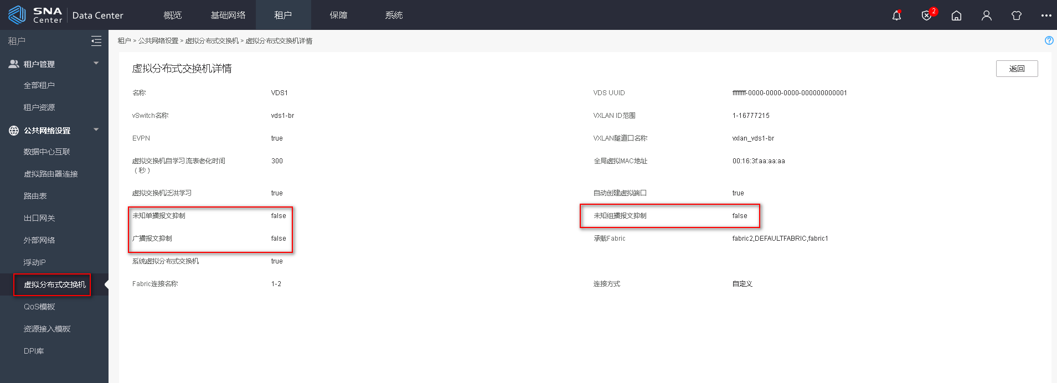

虚拟路由器接口返回说明：
- vds_name VDS名称：string类型。取值包含1~60个字符的中文、英文、数字、"-"、"_"。

VDS接口返回说明：
- floodingdisable_ctrl 报文泛洪抑制配置：dict类型。
Unknownunicast 未知单播报文抑制：boolean类型，取值包括true和false，缺省值为false，true表示开启未知单播报文泛洪抑制，false表示关闭未知单播报文泛洪抑制。
Multicast 未知组播报文抑制：boolean类型，取值包括true和false，缺省值为false，true表示开启未知组播报文泛洪抑制，false表示关闭未知组播报文泛洪抑制。
Broadcast 广播报文抑制：boolean类型，取值包括true和false，缺省值为false，true表示开启广播报文泛洪抑制，false表示关闭广播报文泛洪抑制。
- 本项目无对错，仅展示用户当前的配置，用如下表格形式：
首先通过虚拟路由器接口获取的"vds_name": "VDS1",中显示的VDS名称，然后调用VDS的接口，并传递name字段精确查询相关VDS属性，并展示下方选项。
全局默认VDS配置项配置 | 实际配置
未知单播报文抑制
未知组播报文抑制
未知广播报文抑制
ARP泛洪
ARP代答
ARP上送控制器
DHCP上送控制器
RARP泛洪
RARP上送控制器
LLDP上送控制器
IPv6 ND代答
IPv6 NSNA泛洪
IPv6 NSNA上送控制器
IPv6 RSRA泛洪
IPv6 RSRA泛洪
建议：
建议用户按开局指导书配置默认参数，按需配置特殊虚拟链路层网络的相关高级属性。

确认【基础网络 > 资源 > 设备资源 > 物理设备】"VTEP IP"、“VXLAN转发预配置”、“VXLAN统计”是否满足用户需求
确认当前VDS的参数是否满足用户需求。
API确认方法：
- 查询物理网元状态，调用SeerEngine-DC控制器API “/nem/v1.0/devices”，查看status字段的值，下方为API返回示例。
{
"devices": [
{
"id": "6b1cd62d-587a-4d0a-abbf-c5a011a18ec8",
"name": "dev",
"description": "",
"type": "L3GW",
"management_ip": "1.1.1.1",
"netconf_name": "admin",
"netconf_password": "******",
"reserve_tunnel_id": 256,
"capability": "L3GW",
"vtep": true,
"preCfgVxlan": false,
"status": "ACTIVE",
"inactive_reason_code": null,
"migrate_state": "Normal",
"tunnelCount": 0,
"openflow_connection _vrf": "vrf1",
"openflow_permit_port": false,
"pre_stat_vxlan": false,
"openflow_inband_management_vlan": "1-3,5,7-10",
"openflow_ssl_policy_name": "sslofp",
"openflow_controller_port": 6634,
"clear_config": false,
"smooth_flag": "DEFAULT",
"smooth_status": true,
"smooth_end": true,
"only_has_redundant_config": false,
"bgp_name": "bgp_instance",
"dev_status_color": "BLACK"
}
]
}
人工WEB确认方法：
- 登录SeerEngine-DC控制器页面，点击【基础网络 > 资源 > 设备资源 > 物理设备】，选择对应网元的“修改”，查看“VXLAN转发预配置”是否勾选。
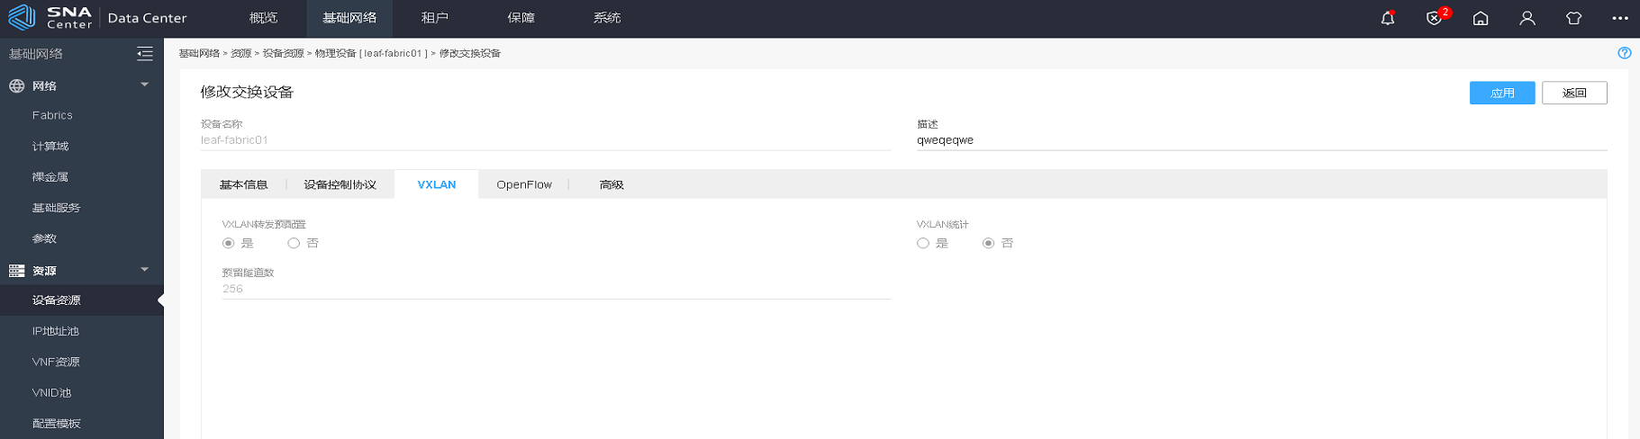
说明：
- preCfgVxlan VXLAN转发预配置，在没有vPort上线的情况下，控制器是否下发VXLAN相关的配置：boolean类型，可选，默认值为false。取值如下：
true：表示控制器下发VXLAN相关的配置。
false：表示控制器不下发VXLAN相关的配置。
- pre_stat_vxlan根据不同的设备类型该参数表示的意义不同。对于物理网关设备，表示开启VXLAN隧道报文统计功能；对于物理接入设备，表示开启VXLAN隧道报文统计和ARP速率报文统计功能：boolean类型，可选，默认值为false。取值如下：
true：表示开启了本功能。
false：表示未开启本功能。
- 本项目无对错，仅展示用户当前的配置，用如下表格形式：
设备名称 | 设备管理IP | VXLAN转发预配置 | VXLAN统计
设备名称为“name”字段中数值，设备管理IP为“management_ip”中的IP地址。
建议：
按需配置VXLAN转发预配置和VXLAN统计。

确认【承载网络 / 网关组】防火墙业务内网流量和外网流量是否满足用户需求
检查当前服务网关组关于内网流量上防火墙是否勾选。
API确认方法：
- 查询所有网关组状态，调用SEERENGINE-DC控制器API “/nem/v1.0/groups”，查看"fw_for_external"、"fw_for_internal"、"member_list"字段的值，下方为API返回示例。
{
"groups": [
{
"id": "17bfbc15-0748-4722-87ed-665cf7cc4995",
"name": "fabric01_border02",
"network_type": "GROUP_CGSR",
"connect_type": "VLAN",
"fw_only_for_external": true,
"fw_for_external": true,
"fw_for_internal": false,
"control_mode": "EVPN",
"mac": "3c:8c:40:4e:dd:46",
"member_list": [
"41e16d61-f5cf-428c-8037-226acb27a692"
],
"is_bind_ippool": false,
"is_bind_vlanrange": false,
"bind_ippools": [],
"bind_vlanranges": [],
"export_gateway": true,
"dc_interconnect": true,
"fabric_id": "591d3611-e626-41eb-904e-2bd6ad92c132",
"dc_connect": false,
"ha_type": "IRF"
},
{
"id": "c101bbc6-e022-4b69-a19f-cd741af6a6ef",
"name": "fabric02_border01",
"network_type": "GROUP_CGSR",
"connect_type": "VLAN",
"fw_only_for_external": true,
"fw_for_external": true,
"fw_for_internal": false,
"control_mode": "EVPN",
"mac": "3c:8c:40:4e:dd:46",
"member_list": [
"4567f7b6-137b-4203-a3d4-0513e5aa07a3"
],
"is_bind_ippool": false,
"is_bind_vlanrange": false,
"bind_ippools": [],
"bind_vlanranges": [],
"export_gateway": true,
"dc_interconnect": true,
"fabric_id": "605ae487-9c9f-4581-990c-059cde80ac1f",
"dc_connect": false,
"ha_type": "IRF"
},
{
"id": "04d50054-6f78-43ee-b6b0-8b3c3bd51fd1",
"name": "fabric01_border01",
"network_type": "GROUP_CGSR",
"connect_type": "VLAN",
"fw_only_for_external": true,
"fw_for_external": true,
"fw_for_internal": false,
"control_mode": "EVPN",
"mac": "3c:8c:40:4e:dd:46",
"member_list": [
"dea20870-5871-4c98-b912-6d0a152dd96c"
],
"is_bind_ippool": false,
"is_bind_vlanrange": false,
"bind_ippools": [],
"bind_vlanranges": [],
"export_gateway": true,
"dc_interconnect": false,
"fabric_id": "591d3611-e626-41eb-904e-2bd6ad92c132",
"dc_connect": false,
"ha_type": "IRF"
}
]
}
Memberlist 到设备名称转换：
调用SEERENGINE-DC控制器API “/nem/v1.0/devices”，查看status字段的值，下方为API返回示例。可以将上方memberlist的id带入devices的api，也可以全部取出来通过memberlist获取对应设备的name字段。
{
"devices": [
{
"id": "2be078c6-0293-4782-ab72-30f8a290a3dd",
"name": "Spine-BD-125-31",
"description": "",
"type": "EDGW_BORDER",
"vtep_ip": "102.2.2.31",
"underlay_ip": null,
"group_id": "91b50709-aa4b-4640-8648-0925b75f459b",
"group_name": "Fabric1_Group",
"management_ip": "102.1.1.31",
"management_ip6": null,
"netconf_name": "h3c",
"netconf_password": "******",
"reserve_tunnel_id": 256,
"prior_region_id": "bd579b6f-59c6-434a-89f5-12e35866ebe4",
"prior_region_name": "snac_region1",
"capability": "L3GW",
"vtep": true,
"preCfgVxlan": true,
"openflow_permit_port": false,
"openflow_connection_vrf": "mgmt",
"pre_stat_vxlan": false,
"Sequence": "2",
"smooth_flag": "DEFAULT",
"clear_config": false,
"openflow_forbidden_port": 0,
"reserved_vlans": "",
"manufacturer_type": null,
"snmp_parameter": {
"version": "SNMP_V2",
"community_read": "******",
"community_write": "******"
},
"role_name": "spine",
"serial_number": "",
"software_version": "7.1.070 Feature 2805",
"fabric_id": "5803b2aa-1884-4c21-894a-3def87da315f",
"fabric_name": "Fabric1",
"gateway": true,
"label": null,
"dc_interconnect_ip": null,
"model": "H3C S12504X-AF",
"bridge_mac": "74:ea:c8:30:58:00",
"site_name": "",
"vlan1_ip": null,
"all_serial_number": [
"210231A4YUH178000009",
"210235A1GFX18200000X"
],
"is_auto_create": false,
"is_remote": false,
"status": "Active",
"region_id": "bd579b6f-59c6-434a-89f5-12e35866ebe4",
"region_name": "snac_region1",
"migrate_state": "Normal",
"tunnelCount": 0,
"smooth_status": false,
"smooth_end": true,
"only_has_redundant_config": false,
"dev_status_color": "RED",
"activation_info": {
"progress": 100,
"stage": "ALL"
}
}

人工WEB确认方法：
- 登录SeerEngine-DC控制器页面，点击【基础网络 > 网络 > Fabrics > Fabric [ fabric1 ] > 边界设备组 [ fabric01_border02 ] > 修改边界设备组】，“修改”按钮。
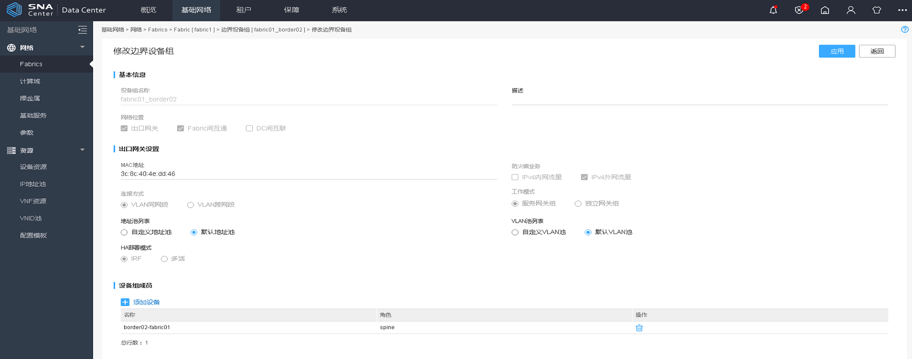
说明：
- 控制器版本参考API/WEB获取并展示
- network_type 网关组的工作模式：string类型，取值如下：
GROUP_SELF：独立网关组，不绑定网关服务设备，网关组直接作为网关使用；
GROUP_CGSR：服务网关组。
根据显示填写表格“网关组的工作模式”数值。
- fw_for_external 是否允许外网流量做防火墙业务：boolean类型，取值如下：
true：允许外网流量做防火墙业务；
false：禁止外网流量做防火墙业务。
network_type类型为GROUP_CGSR时有效。
把fw_for_external的值填写到下方表格“外网流量”。
- fw_for_internal 是否允许内网流量做防火墙业务：boolean类型，取值如下：
true：允许内网流量做防火墙业务；
false：禁止内网流量做防火墙业务。
network_type类型为GROUP_CGSR时有效。
把fw_for_internal的值填写到下方表格“内网流量”。
- member_list 设备组成员列表: list(uuid-str)类型。
仅允许存在一个member_list成员，超过则不通过。
- 本项目如果“fw_for_internal”为true则不通过，或者member_list存在多个成员时则不通过。
输出是否通过并展示用户当前的配置，用如下表格形式：
SeerEngine-DC  控制器版本 | 网关组的工作模式 | 内网流量 | 外网流量 | 成员列表

建议：
按需配置对应网关组工作模式和内外网流量是否上防火墙功能，通常不勾选“IPv4内网流量”。

确认【基础网络 > 资源 > IP地址池】地址池是否可以满足用户对网络容量的规划
检查当【承载网络/地址池】中地址数目规划能否满足用户需求。
API检查方法：
- 查询所有地址池状态，调用SEERENGINE-DC控制器API “/nem/v1.0/ip_pools”，查看"type"、"cidr"、"nexthop"字段的值，下方为API返回示例。
{
"ip_pools": [
{
"id": "43a75e07-7001-4b5b-9b42-0ab2750d4803",
"name": "pool1",
"type": "TENANT_SUPPORT",
"cidr": "192.168.100.0/24",
"nexthop": "192.168.100.254",
"allocated": false,
"ip_pool_list": [
{
"start": "192.168.100.1",
"end": "192.168.100.2",
"inuse": false
},
{
"start": "192.168.100.3",
"end": "192.168.100.4",
"inuse": false
},
{
"start": "192.168.100.7",
"end": "192.168.100.8",
"inuse": false
},
{
"start": "192.168.100.10",
"end": "192.168.100.11",
"inuse": false
}
],
"needbind": false
},
{
"id": "4a481f54-41f3-463f-ae7b-8d74074790c7",
"name": "pool2",
"type": "SEC_INTERNAL",
"cidr": "60.60.60.0/24",
"allocated": false,
"ip_pool_list": [
{
"start": "60.60.60.1",
"end": "60.60.60.255",
"inuse": false
}
],
"needbind": true
}
]
}
人工WEB确认方法：
- 登录SeerEngine-DC控制器页面，点击【基础网络 > 资源 > IP地址池】。
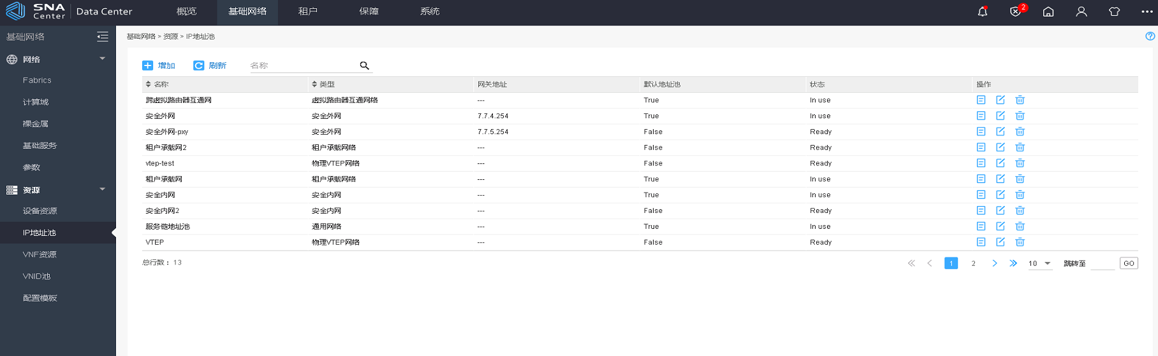

说明：
- type IP地址池类型：string类型，取值如下：
NGFW_MANAGE：虚拟管理网络。
将type字段显示以及对应中文填写到下方表格“IP地址池类型”中。
- cidr 网段地址：string类型，格式为IP地址/掩码长度，例如：33.33.33.0/24。
将cidr字段显示对应网段填写到下方表格“网段地址”中。
- nexthop 下一跳地址：string类型，点分十进制格式，例如：192.168.0.254。当IP地址池类型为SEC_EXTERNAL或NGFW_MANAGE时，必须配置下一跳地址。
将nexthop字段显示对应地址填写到下方表格“下一跳地址”中，如果取不到该数值则不填写。
4、本项目无对错，仅展示用户当前的配置，用如下表格形式：
IP地址池类型 | 起始地址 | 终止地址 | 掩码 | 下一跳地址
虚拟管理网络
当前IP地址池数目估计共可满足^{注①} （虚拟管理网-2） 个安全纳管Context资源的开通。
注①：当前版本仅虚拟管理网不支持扩容，其他地址池均可以热扩容。此处仅估算数目。
“掩码”需要从API的结果ip_pool_list字段里面获取。如果无掩码可以不填充。
建议：
充分规划虚拟管理网络IP地址池，确保地址满足规划需求。

确认【基础网络 > 资源 > VNID池 > VLAN】VLAN池是否可以满足用户对网络容量的规划
检查当【基础网络 > 资源 > VNID池 > VLAN】中VLAN数目规划能否满足用户需求。
检查方法：
- 查询所有VLAN池状态，调用SeerEngine-DC控制器API “/nem/v1.0/gateway_vlan_ranges”，查看"start"、"end"字段的值，下方为API返回示例。
{
"gateway_vlan_ranges": [
{
"id": "01f707f6-52cd-48dc-8fb4-301cf9adb6ea",
"name": "range1",
"range": {
"start": 2400,
"end": 2500
},
"allocated": false,
"needbind": false
},
{
"id": "b3fcbded-2335-416a-a6b1-9e11c27c73b8",
"name": "range2",
"range": {
"start": 2600,
"end": 2700
},
"allocated": false,
"needbind": true
}
]
}

人工WEB确认方法：
- 登录SeerEngine-DC控制器页面，点击【基础网络 > 资源 > VNID池 > VLAN】
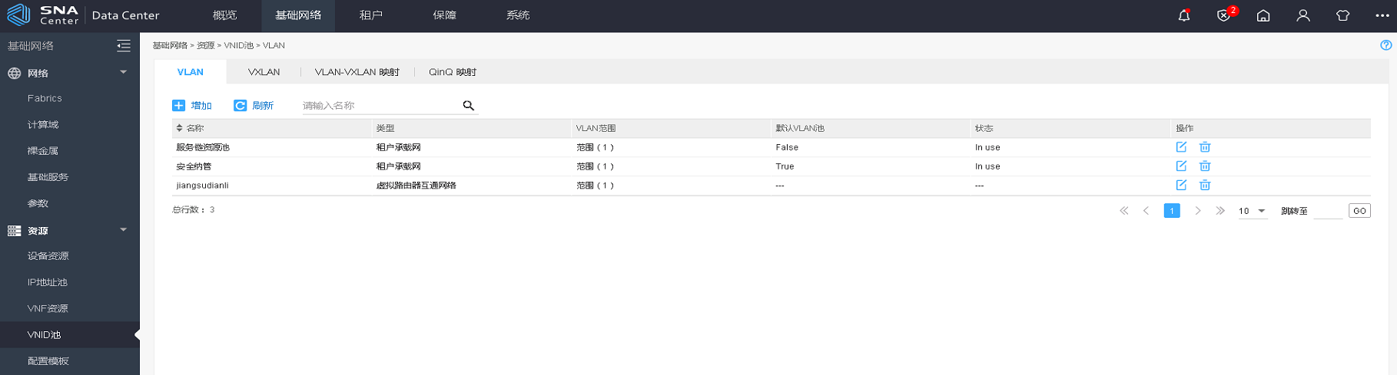
说明：
- name VLAN池名称：string类型，最长63个字符。
- start VLAN池的起始VLAN ID：int类型，取值范围为1～4094。
- end VLAN池的终止VLAN ID：int类型，取值范围为1～4094。
- 本项目无对错，仅展示用户当前的配置，name出显示数值填写到下表“VLAN地址池名称”中，start处数值填写到下表“起始VLAN”中，end处数值填写到下表“终止VLAN”中，如下表格形式：
VLAN地址池名称 | 起始VLAN | 终止VLAN
建议：
充分规划VLAN池，确保地址满足规划需求。

确认【基础网络 > 资源 > VNID池 > VXLAN】VXLAN池是否可以满足用户对网络容量的规划
检查当【基础网络 > 资源 > VNID池 > VXLAN】中VXLAN数目规划能否满足用户需求。
检查方法：
- 查询所有VXLAN资源池状态，调用SEERENGINE-DC控制器API “/nem/v1.0/vxlan_pools”，查看"start"、"end"字段的值，下方为API返回示例。
{
"vxlan_pools": [
{
"id": "ae851830-a200-45e5-8456-e5e79b3a07d6",
"name": "A",
"range": {
"start": 1,
"end": 2
},
"allocated": false
},
{
"id": "dd9fdc64-f7e7-4517-936b-4f0582b3ee68",
"name": "C",
"range": {
"start": 4,
"end": 11
},
"allocated": true
}
]
}
人工WEB确认方法：
- 登录SEERENGINE-DC控制器页面，点击【承载网络/VXLAN池】

说明：
- name VXLAN池名称：string类型，最长63个字符。
- start VXLAN池的起始VXLAN ID：int类型，取值范围为1~166777215。
- end VLAN池的终止VXLAN ID：int类型，取值范围为1~166777215。
- 本项目无对错，仅展示用户当前的配置，name出显示数值填写到下表“VLAN地址池名称”中，start处数值填写到下表“起始VLAN”中，end处数值填写到下表“终止VLAN”中，如下表格形式：
VXLAN地址池名称 | 起始VXLAN | 终止VXLAN
建议：
充分规划VXLAN池，确保地址满足规划需求。

确认全部物理网元审计与结果展示
检查当前全部虚拟网元的配置审计结果是否与预期相符。
API检查方法：
- 查询所有物理网元设备ID，查询物理网元ID，调用SeerEngine-DC控制器API “/nem/v1.0/devices”，查看id字段的值，下方为API返回示例。
{
"devices": [
{
"id": "6b1cd62d-587a-4d0a-abbf-c5a011a18ec8",
"name": "dev",
"description": "",
"type": "L3GW",
"management_ip": "1.1.1.1",
"netconf_name": "admin",
"netconf_password": "******",
"reserve_tunnel_id": 256,
"capability": "L3GW",
"vtep": true,
"preCfgVxlan": false,
"status": "ACTIVE",
"inactive_reason_code": null,
"migrate_state": "Normal",
"tunnelCount": 0,
"openflow_connection _vrf": "vrf1",
"openflow_permit_port": false,
"pre_stat_vxlan": false,
"openflow_inband_management_vlan": "1-3,5,7-10",
"openflow_ssl_policy_name": "sslofp",
"openflow_controller_port": 6634,
"clear_config": false,
"smooth_flag": "DEFAULT",
"smooth_status": true,
"smooth_end": true,
"only_has_redundant_config": false,
"bgp_name": "bgp_instance",
"dev_status_color": "BLACK"
}
]
}
- 触发对应id的物理网元设备进行配置审计，调用SeerEngine-DC控制器API “/nem/v1.0/devices/config_audit/{device_id }”，需要代入上方1的device_id执行后，下方为API返回示例。
{
"message": "success."
}
- 获取配置审计对比结果，调用SeerEngine-DC控制器API “/nem/v1.0/devices/different_data/{device_id }”，需要确认审计结果的“message”为success之后，再代入上方1的device_id执行后，下方为API返回示例。
{
"different_data": {
"start_time": "2017-06-03 10:51:26",
"end_time": "2017-06-03 10:51:28",
"add_elements": [
"<L3vpn>\n <L3vpnVRF>\n <VRF>\n <VRF>1235</VRF>\n </VRF>\n <VRF>\n <VRF>1222</VRF>\n </VRF>\n </L3vpnVRF>\n</L3vpn>\n"
],
"del_elements": [
"<L3vpn>\n <L3vpnVRF>\n <VRF>\n <VRF>vrf1</VRF>\n <Description>SDN_VRF_b86023d8-dbf5-4821-95e8-3f958a620752</Description>\n </VRF>\n </L3vpnVRF>\n</L3vpn>\n",
"<L2VPN>\n <VSIs>\n <VSI>\n <VsiName>SDN_VSI_TTTT</VsiName>\n </VSI>\n </VSIs>\n </L2VPN>\n\n"
],
"mod_elements_for_dev":[
"<Ifmgr>\n <Interfaces>\n <Interface>\n <IfIndex>31650</IfIndex>\n <Description>SDN_TUNNEL rte</Description>\n </Interface>\n </Interfaces>\n </Ifmgr>\n\n"
],
"mod_elements_for_con":[
"<Ifmgr>\n <Interfaces>\n <Interface>\n <IfIndex>31650</IfIndex>\n <Description>SDN_TUNNEL gw to 68</Description>\n </Interface>\n </Interfaces>\n </Ifmgr>\n\n"
]
}
}
人工WEB确认方法：
- 登陆SeerEngine-DC页面，点击【基础网络 > 资源 > 设备资源 > 物理设备】，“数据同步状态”栏，、、审计按钮，进入审计页面，再点击 “审计”。
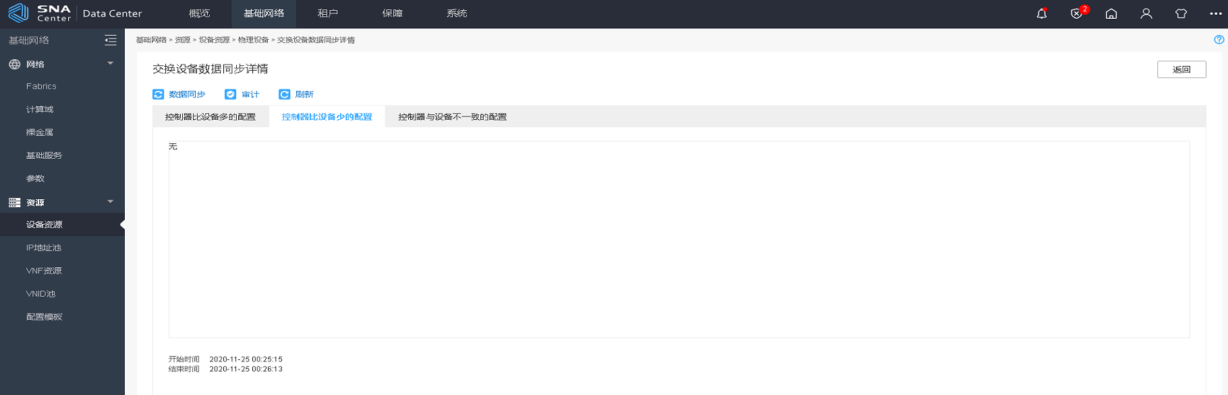

说明：
- add_elements 控制器比设备多的配置。
- del_elements 控制器比设备少的配置。
- mod_elements_for_dev 控制器与设备不一致的配置（设备侧）。
- mod_elements_for_con 控制器与设备不一致的配置（控制器侧）。
- 本项目不影响已有业务，展示当前SEERENGINE-DC控制器与设备之间的配置是否同步，输出结果分析如下表格形式，每台设备均需要展示：
状态 | 是否正常 | 是否需要进一步分析
无任何差异展示 | 正常 | 不需要
仅有del_elements | 可能正常 | 可选分析
仅有add_elements展示 | 不正常 | 需要（不影响业务也可以不分析，但是强制平滑动作需要评估后才能点击）
建议：
本项目分析展示与SeerEngine-DC控制器页面物理网元“数据同步状态”审计的结果一致，现场可以根据平时运维需求选择。
如果出现绿色时，则无需分析。
如果出现橙色时，可选分析。
如果出现红色差异时，请导出诊断信息，以及配置差异联系ADNET解决方案支持部分析结果。

确认全部虚拟网元审计与结果展示
检查当前全部虚拟网元的配置审计结果是否与预期相符。
API检查方法：
- 查询所有虚拟网元设备ID，查询虚拟网元ID，调用SeerEngine-DC控制器API “/nem/v1.0/vnfs”，查看id字段的值，下方为API返回示例。
{
"vnfs": [
{
"id": "db193ab3-96e3-4cb3-8fc5-05f4296d0324",
"name": "myvnf"
"provider_type": "VSR",
"management_ip": "3.3.3.3",
"user_name": "admin",
"user_password": "******",
"vtep_ip": [
"2.2.2.1"
],
"region": "1f370095-98f6-4079-be64-6d3d4a6adcc6",
"status": "ACTIVE"，
"smooth_flag": "OFF",
"smooth_status": false,
"smooth_end": true,
"only_has_redundant_config": false,
"dev_status_color": "BLACK"
}
]
}

- 触发对应id的虚拟网元设备进行配置审计，调用SeerEngine-DC控制器API “/nem/v1.0/vnfs/config_audit/{vnf_id }”，需要代入上方1的device_id执行后，下方为API返回示例。
{
"message": "success."
}
- 获取配置审计对比结果，调用SeerEngine-DC控制器API “/nem/v1.0/vnfs/different_data/{vnf_id }”，需要确认审计结果的“message”为success之后，再代入上方1的device_id执行后，下方为API返回示例。
{
"different_data": {
"start_time": "2017-06-03 10:51:26",
"end_time": "2017-06-03 10:51:28",
"add_elements": [
"<L3vpn>\n <L3vpnVRF>\n <VRF>\n <VRF>1235</VRF>\n </VRF>\n <VRF>\n <VRF>1222</VRF>\n </VRF>\n </L3vpnVRF>\n</L3vpn>\n"
],
"del_elements": [
"<L3vpn>\n <L3vpnVRF>\n <VRF>\n <VRF>vrf1</VRF>\n <Description>SDN_VRF_b86023d8-dbf5-4821-95e8-3f958a620752</Description>\n </VRF>\n </L3vpnVRF>\n</L3vpn>\n",
"<L2VPN>\n <VSIs>\n <VSI>\n <VsiName>SDN_VSI_TTTT</VsiName>\n </VSI>\n </VSIs>\n </L2VPN>\n\n"
],
"mod_elements_for_dev":[
"<Ifmgr>\n <Interfaces>\n <Interface>\n <IfIndex>31650</IfIndex>\n <Description>SDN_TUNNEL rte</Description>\n </Interface>\n </Interfaces>\n </Ifmgr>\n\n"
],
"mod_elements_for_con":[
"<Ifmgr>\n <Interfaces>\n <Interface>\n <IfIndex>31650</IfIndex>\n <Description>SDN_TUNNEL gw to 68</Description>\n </Interface>\n </Interfaces>\n </Ifmgr>\n\n"
]
}
}
人工WEB确认方法：
- 登录SeerEngine-DC控制器页面，点击【基础网络 > 资源 > 设备资源 > 虚拟设备】“数据同步状态”栏，最后侧的审计按钮。
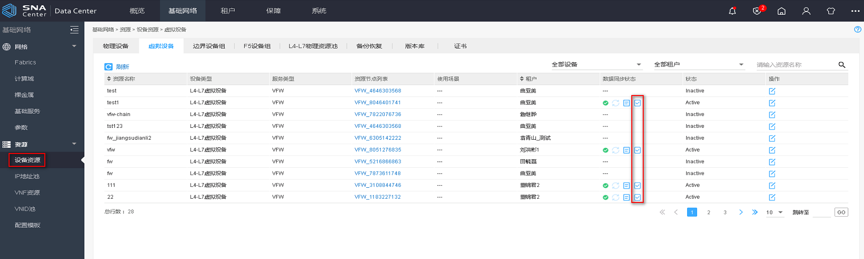

说明：
- add_elements 控制器比设备多的配置。
- del_elements 控制器比设备少的配置。
- mod_elements_for_dev 控制器与设备不一致的配置（设备侧）。
- mod_elements_for_con 控制器与设备不一致的配置（控制器侧）。
- 本项目不影响已有业务，展示当前SEERENGINE-DC控制器与设备之间的配置是否同步，输出结果分析如下表格形式，每台设备均需要展示：
状态 | 是否正常 | 是否需要进一步分析
无任何差异展示 | 正常 | 不需要
仅有del_elements | 可能正常 | 可选分析
仅有add_elements展示 | 不正常 | 需要（不影响业务也可以不分析，但是强制平滑动作需要评估后才能点击）
建议：
本项目分析展示与SeerEngine-DC控制器页面虚拟网元“数据同步状态”审计的结果一致，现场可以根据平时运维需求选择。
如果出现绿色时，则无需分析。
如果出现橙色时，可选分析。
如果出现红色差异时，请导出诊断信息，以及配置差异联系ADNET解决方案支持部分析结果。

检查主机/混合Overlay场景是否开启vBGP NQA功能
查看5.0方案中主机/混合Overlay场景需要同步开启vBGP NQA。
API检查方法：
- 在主机Overlay/混合Overlay场景下，调用/bgpm/v1.0/bgpinstances接口，如果无输出，则本项目不涉及，如果有输出则本项目涉及，继续进行，查看API接口中“bgp_as_number”。
"bgp_instances": [
{
"id": "25523a26-d9e1-44b8-b523-b5c016465c72",
"bgp_instance_name": "default",
"bgp_as_number": "65535",
"graceful_restart_timer": "12",
"bgp_peers": [
{
"bgp_peer_ip": "68.0.0.24",
"bgp_peer_as_number": "65535",
"graceful_restart_timer_extra": "no-limit",
"bgp_peer_states": [
{
"bgp_node_ip": "98.0.34.200",
"bgp_node_role": "MASTER",
"bgp_peer_state": "Established"
},
{
"bgp_node_ip": "98.0.34.201",
"bgp_node_role": "BACKUP",
"bgp_peer_state": "Connect"
}
{
"bgp_peer_ip": "68.0.0.25",
"bgp_peer_as_number": "65535",
"graceful_restart_timer_extra": "no-limit",
"bgp_peer_states": [
{
"bgp_node_ip": "98.0.34.200",
"bgp_node_role": "MASTER",
"bgp_peer_state": "Established"
},
{
"bgp_node_ip": "98.0.34.201",
"bgp_node_role": "BACKUP",
"bgp_peer_state": "Connect"
}
]
}
],
"fabric_id": "da85145c-95ba-424e-b257-9aed61b26ff3",
"add_path_select_best_num": "1",
"router_id": "1.1.1.1"
}
]
}

- 在主机Overlay/混合Overlay场景下，调用/bgpm/v1.0/bgpnqac接口，如果无输出，则本项目不涉及，如果有输出则本项目涉及，继续进行，查看API接口中“north_ip_detection”。
{
"bgp_nqac": {
"frequency": 604800000,
"north_ip_detection": true,
"probe_timeout": 112,
"probe_fail_consecutive_times": 1
}
}
人工WEB确认方法：
登录SeerEngine-DC控制器页面，点击【基础网络 > 网络 > 基础服务 > BGP > NQA】，查看BGP 北向IP探测是否开启，如下图所示：
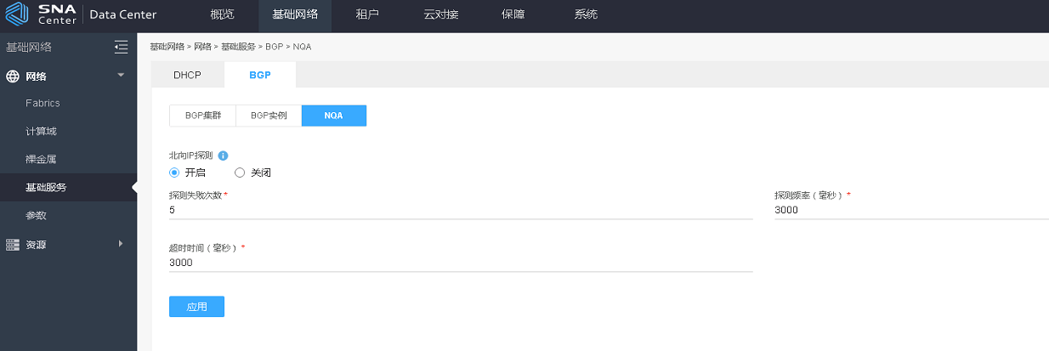

说明：
- bgp_as_number：BGP实例的AS号。string类型，必选，取值范围 1-4294967295。
无输出结果，则本项目不涉及。有输出则继续判断。
- north_ip_detection：北向IP探测。boolean类型，可选，缺省为false，true表示开启北向IP探测功能，适用于vBGP双网卡部署；false表示关闭北向IP探测功能，使用于vBGP单网卡部署。
如果结果为true则通过，反之不通过。

建议：
主机Overlay、混合Overlay场景，vBGP推荐开启北向IP探测功能，增强可靠性。

技术公告是否涉及
查看5.3方案中全部UCenter、SeerEngine-DC、vDHCP、vBGP版本，与技术公告对比判断是否涉及。
后续技术公告上iService之后，采用iService调用API的形态。实现前，继续采用原来的Excel方式。

《Excel待更新》

检查是否防火墙Context是否超规格，引擎组是否存在空载，Context数目与控制器或云上数目不符的情况（手动检查）
检查是否存在空余的引擎组没有关联L4-L7物理资源池，检查Context数目与租户虚拟路由器数目是否一一对应。
人工检查方法：
- 登录SNA Center各个WEB，【基础网络>资源>设备资源>L4-L7物理资源池】，修改。查看是否存在空余的引擎组没有被选中，出于空载状态。
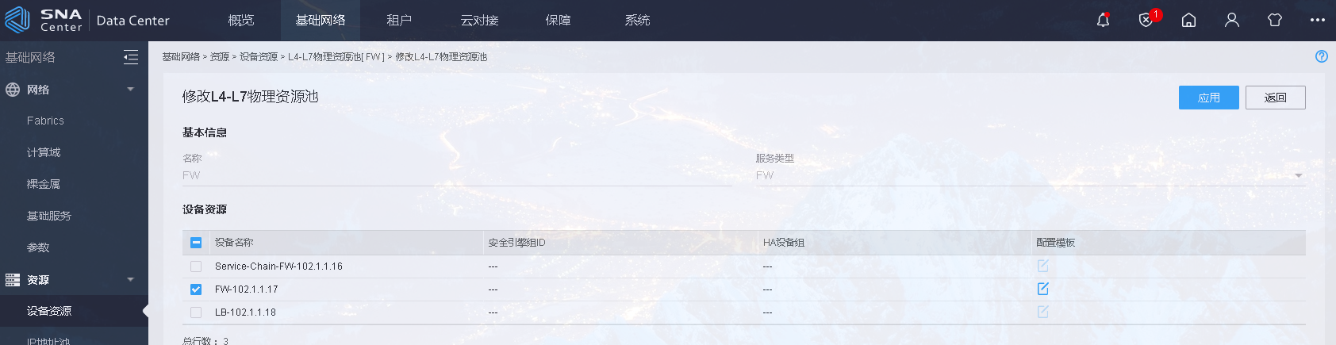
- 登录安全纳管防火墙，负载均衡，使用display context 命令查看Context数目，是否超数目规格。并且同时登录控制器页面【基础网络>资源>设备资源>虚拟设备】检查Context数目与控制器或云上数目是否有不符的情况。
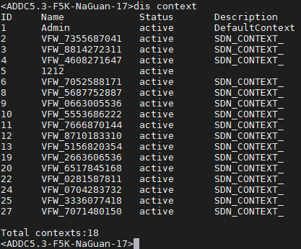
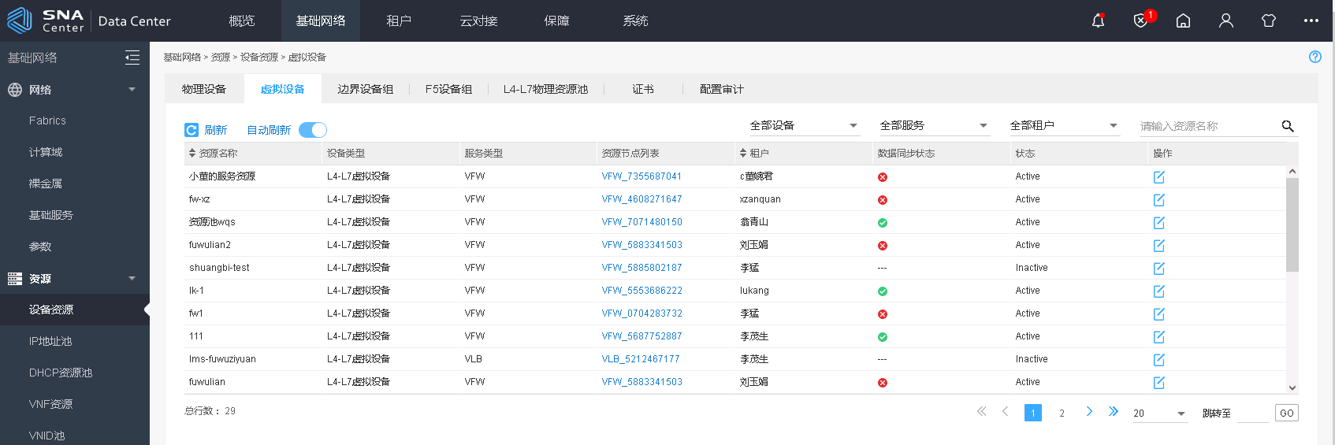

说明：
- 上述需要备注到“人工巡检模块”。
建议：
确保无空载的引擎组，确保Context数目在安全硬件的规格内，确保云、控制器、安全设备的虚拟防火墙、负载均衡数目与控制器上，以及安全设备上一致。

确认全部防火墙策略是否均处于已审计状态
检查当前防火墙策略是否均处于已审计状态。

API检查方法：
- 调用SeerEngine-DC控制器API “/fw/v1.0/firewalls”，查看forward_policy_id、backward_policy_id结果。
{
"firewalls": [
{
"id": "899ada72-14d3-4b61-9f71-084c5007c498",
"tenant_id": "52c48086-c33c-46b1-be2b-085672290f3f",
"tenant_name": "wh_tenant",
"name": "ghn",
"description": "",
"status": "ACTIVE",
"shared": false,
"forward_policy_id": "896e6f91-5a62-45f3-90d0-9b3895b8a0f2",
"forward_policy_name": "iu",
"backward_policy_id": "896e6f91-5a62-45f3-90d0-9b3895b8a0f2",
"backward_policy_name": "iu",
"forward_atk_policy_id": "f747dbaf-fc20-4b70-a989-3e5d9deff412",
"forward_atk_policy_name": "sfs",
"backward_atk_policy_id": "f747dbaf-fc20-4b70-a989-3e5d9deff412",
"backward_atk_policy_name": "sfs",
"mode": "CGSR",
"routers": [
{
"router_id": "11a40cc0-9aeb-432d-b1b4-f25682dda203",
"router_name": "jh1"
}
],
"router_id": "11a40cc0-9aeb-432d-b1b4-f25682dda203",
"router_name": "jh1"
}
]
}

- 调用SeerEngine-DC控制器API “/fw/v1.0/firewall_policies/{firewall_policy_id}”，“{firewall_policy_id}”填充上方查询的全部ID，并依次查看这些ID对应audited结果。
{
"firewall_policies": [
{
"id": "896e6f91-5a62-45f3-90d0-9b3895b8a0f2",
"tenant_id": "8722e0e0-9cc9-4490-9660-8c9a5732fbbc",
"tenant_name": "tenant",
"name": "f73646c5-2291-4520-9b78-85bc7b9e0c95",
"description": "",
"shared": false,
"audited": false,
"firewall_rules": [
{
"firewall_rule_id":"8722e0e0-9cc9-4490-9660-8c9a5732fbb0",
"firewall_rule_name":"rule"
}
]
},
{
"id": "f73646c5-2291-4520-9b78-85bc7b9eadbc",
"tenant_id": "8722e0e0-9cc9-4490-9660-8c9a5732fbbc",
"tenant_name": "tenant",
"name": "f73646c5-2291-4520-9b78-85bc7b9e0c95",
"description": "",
"shared": false,
"audited": false
}
]
}
人工检查方法：
- 登录控制器页面，【网络服务/防火墙/策略】，查看“已审计”，一栏是否为False。
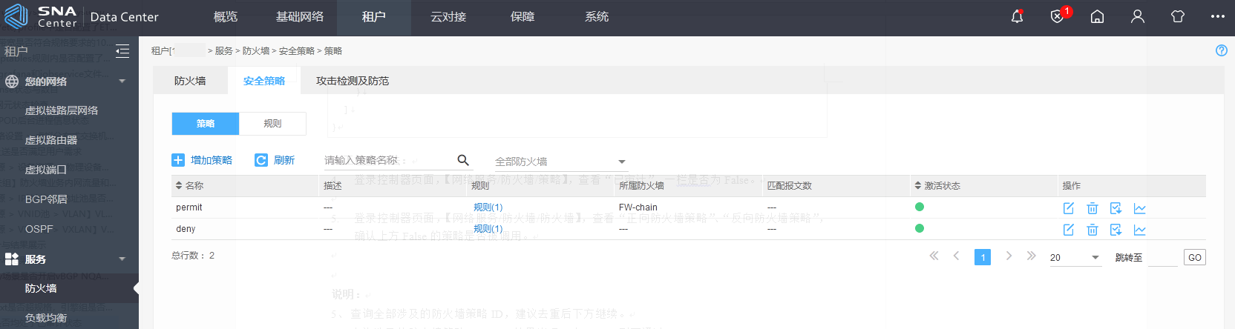
- 登录控制器页面，【网络服务/防火墙/防火墙】，查看“正向防火墙策略”、“反向防火墙策略”，确认上方False的策略是否被调用。

说明：
- 查询全部涉及的防火墙策略ID，建议去重后下方继续。
- 查询涉及的防火墙策略，audited结果出现一个false，则不通过。
- audited结果全部true，则通过。

建议：
确保全部已经使用防火墙策略，均处于已审计状态。

确认【基础网络 > 网络 > 参数 > 控制器全局配置】是否设置得当
检查当前【基础网络 > 网络 > 参数 > 控制器全局配置】设置未非默认值是否经过评估与确认。

API检查方法：
- 调用SEERENGINE-DC控制器API “/vds/1.0/global_config”，查看下方表格参数与默认参数对比结果。
{
"global_config": {
"stateful_Flow": false,
"vrf_autonaming_mode": false,
"ne_bidirectional_security_policy": false,
"enable_ipv6": false,
"evpn_route_include_l3rt": true,
"vds_id": "ffffffff-0000-0000-0000-000000000001",
"device_securitypolicy_disable": false,
"device_securitypolicyflow_nomac": false,
"port_security_enabled": false,
"distributed_dhcp": false,
"forced_smooth": true,
"openflow_table_log": false,
"telecom_cloud": false,
"detection_uplink": false,
"netoverlay_vip_auto_detection": "false",
"l3_dci_fw_disable_reduce_routes": "enable",
"l3_dci_fw_enable_reduce_routes": "disable"
"external_network_reduce_routes": false
}
}
人工检查方法：
- 登录控制器页面，【基础网络 > 网络 > 参数 > 控制器全局配置】，查看默认参数是否符合下表。
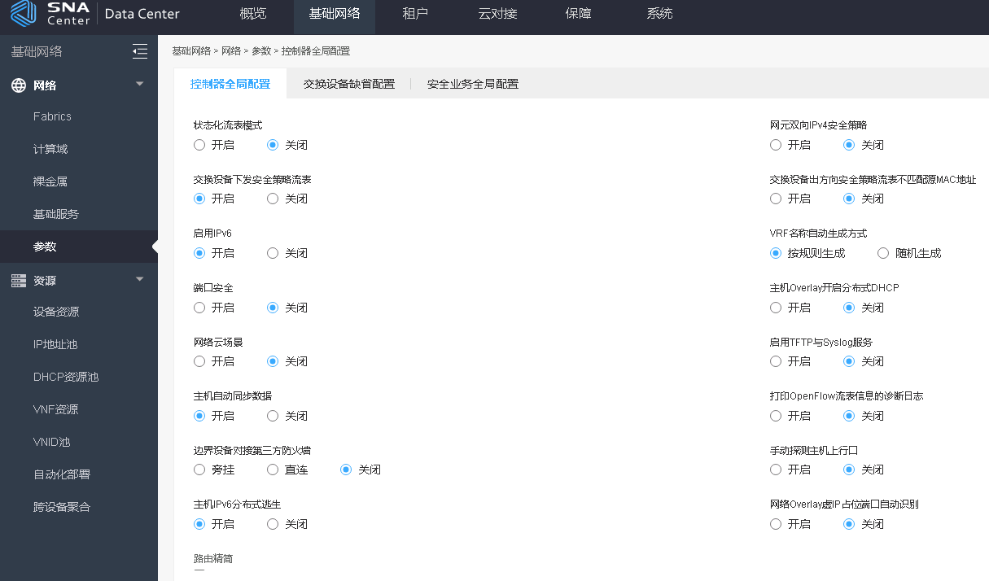

说明：
- 除“不用关心”的备注外，其他非最佳实践缺省值发生变化，调整均需要经过评估。
- 本项目无通过与不通过，凡是发生不一致，仅需要展示“存在非默认参数”。即可。

建议：
不建议未经评估直接修改最佳实践参数。

表格说明：
元素内容 | 缺省值 | 巡检是否关心
stateful_Flow | false
vrf_autonaming_mode |  | 巡检不用关心
ne_bidirectional_security_policy | false
enable_ipv6 |  | 巡检不用关心
evpn_route_include_l3rt | true
vds_id |  | 巡检不用关心
device_securitypolicy_disable | false
device_securitypolicyflow_nomac | false
distributed_dhcp | false
port_security_enabled | false
forced_smooth | true
openflow_table_log | false
telecom_cloud | false
detection_uplink | false
netoverlay_vip_auto_detection | false
l3_dci_fw_disable_reduce_routes | disable | 中移关心
l3_dci_fw_enable_reduce_routes | disable | 中移关心
external_network_reduce_routes | false

确认【系统 > 参数】是否设置得当
检查当前【系统 > 参数】设置未非默认值是否经过评估与确认。

API检查方法：
- 调用SeerEngine-DC控制器API “/sdn/v2.0/configs”，查看下方表格参数与默认参数对比结果。
{{
"configs": [
{
"com.h3c.arp.impl.ArpDaemon": {
"GlobalMigrateDuration": {
"val": "60",
"def_val": "60",
"desc": "虚机全局迁移周期（1～2147483647，单位为秒），与虚机全局迁移最大次数（GlobalMigrateMaxTimes）配合使用，用来配置控制器管理的全部虚拟机在指定迁移周期内可迁移的最大总次数"
},
"GlobalMigrateMaxTimes": {
"val": "30000",
"def_val": "30000",
"desc": "虚机全局迁移最大次数（1～2147483647，单位为次），与虚机全局迁移周期（GlobalMigrateDuration）配合使用，用来配置控制器管理的全部虚拟机在指定迁移周期内可迁移的最大总次数"
},
"HostAgingTime": {
"val": "0",
"def_val": "0",
"desc": "ARP主机老化时间（0，20～4294967295，0表示关闭ARP主机老化功能，单位为分钟），配置将在一个老化周期后生效。"
},
"MigrateDuration": {
"val": "60",
"def_val": "60",
"desc": "单个虚机迁移周期（1～2147483647，单位为秒），与单个虚机迁移最大次数（MigrateMaxTimes）配合使用，用来配置单个虚机在指定迁移周期内可迁移的最大次数"
},
"MigrateMaxTimes": {
"val": "8",
"def_val": "8",
"desc": "单个虚机迁移最大次数（1～2147483647，单位为次），与单个虚机迁移周期（MigrateDuration）配合使用，用来配置单个虚机在指定迁移周期内可迁移的最大次数"
}
}
},
{
"com.h3c.f5mgr.bl.manager.F5Manager": {
"cmpEnabled": {
"val": "false",
"def_val": "false",
"desc": "是否开启负载均衡服务支持多核处理功能（true/false） "
},
"failsafeEnabled": {
"val": "false",
"def_val": "false",
"desc": "是否开启F5设备的VLAN Fail-Safe功能（true/false） "
}
}
},
{
"com.h3c.fw.impl.FwManager": {
"securityPolicyEnabled": {
"val": "true",
"def_val": "true",
"desc": "防火墙是否启用安全策略（true/false），取值为true时，表示启用安全策略；取值为false时，表示启用对象策略。修改本参数前请先删除NGFW Manager资源池模板和租户虚拟防火墙资源，否则会导致防火墙功能异常"
},
"simpleIpCanBeUsed": {
"val": "false",
"def_val": "false",
"desc": "防火墙配置的承载设备是否支持安全策略规则直接引用IP地址、协议和端口号（true/false），取值为true时，表示支持；取值为false时，表示不支持。修改本参数前需要注意：1、确认承载设备对本功能的支持情况；2、需要清空已下发的所有防火墙配置，例如防火墙解绑虚拟路由器"
}
}
},
{
"com.h3c.jnc.NetconfSSHSessionManager": {
"netconf.dscp": {
"val": "48",
"def_val": "48",
"desc": "NETCONF报文的DSCP值 (0~63),DSCP值的修改仅对新建的NETCONF连接生效，已有的NETCONF连接不受影响 "
},
"netconf.port": {
"val": "830",
"def_val": "830",
"desc": "NETCONF服务器的端口号（1~65535） "
},
"netconf.warning.period": {
"val": "30",
"def_val": "30",
"desc": "NETCONF告警阈值统计周期 （5~60, 单位为分钟） "
},
"netconf.warning.switch": {
"val": "false",
"def_val": "false",
"desc": "NETCONF阈值告警开关 （true/false） "
},
"netconf.warning.threshold": {
"val": "20",
"def_val": "20",
"desc": "NETCONF告警阈值参数 （1~1000） "
}
}
},
{
"com.h3c.lb.impl.LbManager": {
"interval": {
"val": "60",
"def_val": "60",
"desc": "订阅的成员信息上送控制器的时间间隔（15~900,单位为秒）"
},
"subscribeEnabled": {
"val": "false",
"def_val": "false",
"desc": "是否开启负载均衡设备的成员信息订阅功能（true/false）"
}
}
},
{
"com.h3c.nem.manager.NemManager": {
"ProtocolAclFlag": {
"val": "OFF",
"def_val": "OFF",
"desc": "ACL资源开关(ON/OFF，不区分大小写)"
},
"SmoothFlag": {
"val": "OFF",
"def_val": "OFF",
"desc": "全局数据同步方式(ON/OFF/RESERVE_REDUNDANT，不区分大小写)"
}
}
},
{
"com.h3c.oam.impl.OamManager": {
"detect.dscp1": {
"val": "62",
"def_val": "62",
"desc": "雷达探测流表项的dscp值（1~63），建议使用默认值。请不要修改为较小或业务网络中dscp常用值。 "
},
"detect.dscp2": {
"val": "62",
"def_val": "62",
"desc": "雷达探测流表项的dscp值（1~63），建议使用默认值。请不要修改为较小或业务网络中dscp常用值。 "
},
"detect.dscp3": {
"val": "62",
"def_val": "62",
"desc": "雷达探测流表项的dscp值（1~63），建议使用默认值。请不要修改为较小或业务网络中dscp常用值。 "
},
"detect.enable": {
"val": "true",
"def_val": "false",
"desc": "是否开启雷达探测功能（true/false）"
},
"oam.packetIn.handled": {
"val": "true",
"def_val": "true",
"desc": "运维管理模块是否处理报文, false表示openflow默认packet out"
},
"tunnel.statistics.enable": {
"val": "false",
"def_val": "false",
"desc": "是否显示tunnel流量统计页面（true/false）"
}
}
},
{
"com.h3c.sdn.adm.alert.impl.AlertManager": {
"alert.age": {
"val": "5",
"def_val": "5",
"desc": "系统日志存储在数据库中的天数（1~31）"
},
"alert.clean.time": {
"val": "12:00",
"def_val": "12:00",
"desc": "每天开始清除数据库中过期系统日志的时间（格式为HH:MM；取值范围为00：00～23:59）"
},
"alert.syslog.send.level": {
"val": "0",
"def_val": "0",
"desc": "系统日志的发送级别，高于等于该级别的系统日志将被发送至Syslog日志服务器 。取值为0～4，0表示Info级别，1表示Warning级别，2表示Error级别，3表示Critical级别，4表示Emergency级别"
},
"alert.syslog.server1.ip": {
"val": "0.0.0.0",
"def_val": "0.0.0.0",
"desc": "Syslog日志服务器一的IP地址（点分十进制格式）"
},
"alert.syslog.server1.port": {
"val": "514",
"def_val": "514",
"desc": "Syslog日志服务器一的端口号（1~65535）"
},
"alert.syslog.server2.ip": {
"val": "0.0.0.0",
"def_val": "0.0.0.0",
"desc": "Syslog日志服务器二的IP地址（点分十进制格式）"
},
"alert.syslog.server2.port": {
"val": "514",
"def_val": "514",
"desc": "Syslog日志服务器二的端口号（1~65535）"
}
}
},
{
"com.h3c.sdn.adm.auditlog.impl.AuditLogManager": {
"auditlog.age": {
"val": "365",
"def_val": "365",
"desc": "操作日志存储在数据库中的天数（32~1869）"
},
"auditlog.clean.time": {
"val": "12:00",
"def_val": "12:00",
"desc": "每天开始清除数据库中过期操作日志的时间（格式为HH:MM；取值范围为00：00～23:59）"
},
"auditlog.syslog.send.level": {
"val": "0",
"def_val": "0",
"desc": "操作日志的发送级别，高于等于该级别的操作日志将被发送至Syslog日志服务器。取值为0～1，0为Info级别，表示操作成功的日志；1为Warning级别，表示操作失败的日志"
},
"auditlog.syslog.server1.ip": {
"val": "0.0.0.0",
"def_val": "0.0.0.0",
"desc": "Syslog日志服务器一的IP地址（点分十进制格式）"
},
"auditlog.syslog.server1.port": {
"val": "514",
"def_val": "514",
"desc": "Syslog日志服务器一的端口号（1~65535）"
},
"auditlog.syslog.server2.ip": {
"val": "0.0.0.0",
"def_val": "0.0.0.0",
"desc": "Syslog日志服务器二的IP地址（点分十进制格式）"
},
"auditlog.syslog.server2.port": {
"val": "514",
"def_val": "514",
"desc": "Syslog日志服务器二的端口号（1~65535）"
}
}
},
{
"com.h3c.sdn.adm.auth.impl.AuthenticationManager": {
"AAAServerIP": {
"val": "",
"def_val": "",
"desc": "AAA认证服务器的IP地址 "
},
"AdminToken": {
"val": "ENC(AueBq1GFcg4=)",
"def_val": "ENC()",
"desc": "Keystone超级管理员令牌"
},
"AuthMode": {
"val": "local",
"def_val": "local",
"desc": "认证模式(local/radius/tacacs+)"
},
"AuthenticationProtocol": {
"val": "PAP",
"def_val": "PAP",
"desc": "用户认证方式(PAP/CHAP) "
},
"CachedTokenIdle": {
"val": "900",
"def_val": "900",
"desc": "令牌从上一次访问或修改开始的有效期（最小值为60，0表示永久有效，单位为秒）"
},
"CachedTokenTTL": {
"val": "0",
"def_val": "0",
"desc": "令牌从创建开始的有效期(秒)(最小: 60,0表示永远有效)"
},
"ConnPoolEvictPeriod": {
"val": "600000",
"def_val": "600000",
"desc": "Keystone的空闲连接清理周期(毫秒)"
},
"ConnPoolMaxActive": {
"val": "4",
"def_val": "4",
"desc": "Keystone的最大有效连接数（最小值为1）"
},
"ConnPoolMaxIdle": {
"val": "1",
"def_val": "1",
"desc": "Keystone的最大空闲连接数（最小值为1）"
},
"ConnPoolMinIdleTime": {
"val": "300000",
"def_val": "300000",
"desc": "Keystone的最小空闲连接时间(最小: 1000毫秒)"
},
"ConnSSLClientAuth": {
"val": "false",
"def_val": "false",
"desc": "是否使能Keystone双向SSL(true/false)"
},
"ConnTimeout": {
"val": "2000",
"def_val": "2000",
"desc": "Keystone的连接超时时间(最小: 0,从不超时)"
},
"KeystoneTenant": {
"val": "sdn",
"def_val": "sdn",
"desc": "KeystoneTenant.description"
},
"Keystore": {
"val": "",
"def_val": "",
"desc": "Keystone的keystore存储位置"
},
"KeystorePass": {
"val": "ENC()",
"def_val": "ENC()",
"desc": "Keystone的keystore密码"
},
"MaxCachedTokens": {
"val": "10000",
"def_val": "10000",
"desc": "可缓存的最大令牌数(最小: 0)"
},
"Password.Timeout.Timer": {
"val": "0",
"def_val": "0",
"desc": "用户密码有效期。用户密码的使用时间超过有效期后，会打印系统日志进行提醒（取值范围为0～525600的整数，0表示关闭提醒，单位为分钟）"
},
"ServerPort": {
"val": "5000",
"def_val": "35357",
"desc": "Keystone的服务端口"
},
"ServerVIP": {
"val": "127.0.0.1",
"def_val": "localhost",
"desc": "Keystone的服务虚拟IP"
},
"ServiceRole": {
"val": "sdn-admin",
"def_val": "sdn-admin",
"desc": "共享密钥的角色"
},
"ServiceTenant": {
"val": "sdn",
"def_val": "sdn",
"desc": "为租户(项目)共享的密钥"
},
"ServiceToken": {
"val": "ENC(GY2dXRuhEJvs8/TcrfwsgQ==)",
"def_val": "ENC()",
"desc": "内部请求共享的密钥"
},
"ServiceTokenTimeout": {
"val": "0",
"def_val": "0",
"desc": "共享密钥超时时间,0代表不超时"
},
"ServiceUser": {
"val": "sdn-service-client",
"def_val": "sdn-service-client",
"desc": "共享密钥的用户"
},
"SharedKey": {
"val": "ENC()",
"def_val": "ENC()",
"desc": "AAA认证服务器和客户端传输报文加解密所需的共享密钥 "
},
"Truststore": {
"val": "",
"def_val": "",
"desc": "Keystone的truststore存储位置"
},
"TruststorePass": {
"val": "ENC()",
"def_val": "ENC()",
"desc": "Keystone的truststore密码"
}
}
},
{
"com.h3c.sdn.adm.guarder.impl.GuarderManager": {
"Guarder.memory.check.count": {
"val": "5",
"def_val": "5",
"desc": "内存监控告警触发次数(1-100)"
},
"Guarder.memory.check.interval": {
"val": "60",
"def_val": "60",
"desc": "内存监控时间间隔(1~3600,单位为秒)"
},
"Guarder.memory.check.threshold": {
"val": "70",
"def_val": "80",
"desc": "控制器内存告警阈值(10~100, 单位为%)"
},
"Guarder.system.cpu.threshold": {
"val": "100",
"def_val": "100",
"desc": "控制器CPU使用率阈值 (10~100, 单位为%)"
},
"Guarder.system.disk.threshold": {
"val": "100",
"def_val": "100",
"desc": "控制器存储使用率阈值 (10~100, 单位为%)"
},
"Guarder.system.memory.threshold": {
"val": "80",
"def_val": "80",
"desc": "控制器内存使用率阈值 (10~100, 单位为%)"
},
"Guarder.system.monitor.interval": {
"val": "15",
"def_val": "15",
"desc": "获取系统资源信息的时间间隔 (1~60, 单位为秒)"
},
"Guarder.system.stack.enable": {
"val": "false",
"def_val": "false",
"desc": "是否开启打印线程栈信息(true/false)"
}
}
},
{
"com.h3c.sdn.adm.log.impl.LogManager": {
"archive.buffer.interval": {
"val": "0",
"def_val": "0",
"desc": "大文件压缩时的间隔缓冲时间 (0~15，单位为毫秒)"
},
"archive.file.interval": {
"val": "0",
"def_val": "0",
"desc": "批量文件压缩时的间隔缓冲时间 (0~100，单位为毫秒)"
},
"level.arp": {
"val": "2",
"def_val": "2",
"desc": "ARP诊断信息开关 (0~4, 打开等于和高于配置等级的开关, 0表示关闭)"
},
"level.certificate": {
"val": "2",
"def_val": "2",
"desc": "Certificate诊断信息开关 (0~4, 打开等于和高于配置等级的开关, 0表示关闭)"
},
"level.dhcp": {
"val": "2",
"def_val": "2",
"desc": "DHCP诊断信息开关 (0~4, 打开等于和高于配置等级的开关, 0表示关闭)"
},
"level.firewall": {
"val": "2",
"def_val": "2",
"desc": "FWaaS诊断信息开关 (0~4, 打开等于和高于配置等级的开关, 0表示关闭)"
},
"level.lb": {
"val": "2",
"def_val": "2",
"desc": "LBaaS诊断信息开关 (0~4, 打开等于和高于配置等级的开关, 0表示关闭)"
},
"level.nem": {
"val": "2",
"def_val": "2",
"desc": "NEM诊断信息开关 (0~4, 打开等于和高于配置等级的开关, 0表示关闭)"
},
"level.region": {
"val": "2",
"def_val": "2",
"desc": "CON_REGION诊断信息开关 (0~4, 打开等于和高于配置等级的开关, 0表示关闭)"
},
"level.servicechain": {
"val": "2",
"def_val": "2",
"desc": "ServiceChain诊断信息开关 (0~4, 打开等于和高于配置等级的开关, 0表示关闭)"
},
"level.team": {
"val": "2",
"def_val": "2",
"desc": "CON_TEAM诊断信息开关 (0~4, 打开等于和高于配置等级的开关, 0表示关闭)"
},
"level.telemetry": {
"val": "2",
"def_val": "2",
"desc": "Telemetry诊断信息开关 (0~4, 打开等于和高于配置等级的开关, 0表示关闭)"
},
"level.vmm": {
"val": "2",
"def_val": "2",
"desc": "VMM诊断信息开关 (0~4, 打开等于和高于配置等级的开关, 0表示关闭)"
},
"level.vpn": {
"val": "2",
"def_val": "2",
"desc": "VPNaaS诊断信息开关 (0~4, 打开等于和高于配置等级的开关, 0表示关闭)"
},
"level.vsm": {
"val": "2",
"def_val": "2",
"desc": "VSM诊断信息开关 (0~4, 打开等于和高于配置等级的开关, 0表示关闭)"
},
"log.reserved.percentage": {
"val": "90",
"def_val": "90",
"desc": "自动清除诊断信息时的保留百分比 (50~99, 单位为%)"
},
"max.display.rows": {
"val": "100",
"def_val": "100",
"desc": "页面上显示诊断信息的总行数 (100~1500)"
},
"max.log.space": {
"val": "16",
"def_val": "16",
"desc": "诊断信息占用的最大磁盘空间 (5~65535, 单位为GB)"
}
}
},
{
"com.h3c.sdn.adm.metric.impl.MetricManagerComponent": {
"metric.interval": {
"val": "1",
"def_val": "1",
"desc": "定时创建度量数据的时间间隔（1,5,15分）"
},
"trim.metric.age": {
"val": "14",
"def_val": "14",
"desc": "数据存储的天数(1-31)"
},
"trim.metric.hour": {
"val": "2",
"def_val": "2",
"desc": "清除超时度量数据信息的时间点(24小时制,取值范围:0-23)"
}
}
},
{
"com.h3c.sdn.adm.role.impl.RegionConfigsManager": {
"load.balance.supporting": {
"val": "true",
"def_val": "true",
"desc": "是否支持负载均衡（true/false）"
}
}
},
{
"com.h3c.sdn.adm.role.impl.RoleAssertManager": {
"role.max.retries": {
"val": "5",
"def_val": "5",
"desc": "发送到设备的角色消息的最大尝试次数"
},
"role.msg.timeout": {
"val": "5000",
"def_val": "5000",
"desc": "等待设备响应角色消息的超时时间(毫秒)"
}
}
},
{
"com.h3c.sdn.adm.sniper.impl.SniperConfigsManager": {
"openflow.connection.down": {
"val": "false",
"def_val": "false",
"desc": "是否将控制器与openflow连接断开事件通知给上层监控软件(true/false)"
},
"openflow.speed.exceed": {
"val": "false",
"def_val": "false",
"desc": "是否将openflow的packet-in限速告警通知给上层监控软件(true/false)"
},
"region.host.exceed": {
"val": "false",
"def_val": "false",
"desc": "是否将Region内主机配额告警信息通知给上层监控软件(true/false)"
},
"region.master.change": {
"val": "false",
"def_val": "false",
"desc": "是否将Region内网络设备的主备控制器切换事件通知给上层监控软件(true/false)"
},
"team.leader.change": {
"val": "false",
"def_val": "false",
"desc": "是否将集群leader变化事件通知给上层监控软件(true/false)"
},
"team.leader.lost": {
"val": "false",
"def_val": "false",
"desc": "是否将控制器与当前leader失去联系的事件通知给上层监控软件(true/false)"
},
"team.member.leave": {
"val": "false",
"def_val": "false",
"desc": "是否将集群member离开事件通知给上层监控软件(true/false)"
}
}
},
{
"com.h3c.sdn.adm.snmpTrap.impl.SnmpTrapManager": {
"trap.auth.password": {
"val": "ENC()",
"def_val": "ENC()",
"desc": "NMS的密码 (至少8个字符)"
},
"trap.auth.protocol": {
"val": "MD5",
"def_val": "MD5",
"desc": "NMS和设备之间建立SNMP连接时所需的认证协议（MD5/SHA-1/SHA-224/SHA-256/SHA-384/SHA-512）"
},
"trap.oid.with.zero": {
"val": "true",
"def_val": "true",
"desc": "trap.oid.with.zero.description"
},
"trap.priv.password": {
"val": "ENC()",
"def_val": "ENC()",
"desc": "NMS和设备之间传输Trap报文时所需的加密密码 (至少8个字符)"
},
"trap.priv.protocol": {
"val": "DES",
"def_val": "DES",
"desc": "NMS和设备之间传输Trap报文时所需的加密协议（DES/3DES/AES128/AES192/AES256）"
},
"trap.security.name": {
"val": "admin",
"def_val": "admin",
"desc": "NMS的用户名"
},
"trap.server.ip": {
"val": "0.0.0.0",
"def_val": "0.0.0.0",
"desc": "NMS的IP地址"
},
"trap.server.port": {
"val": "162",
"def_val": "162",
"desc": "NMS的端口号 (1~65535)"
}
}
},
{
"com.h3c.sdn.adm.syslog.impl.SyslogManager": {
"syslog.clean.time": {
"val": "12:00",
"def_val": "12:00",
"desc": "syslog.clean.time.description"
}
}
},
{
"com.h3c.sdn.adm.system.impl.SystemWatchdogManager": {
"watchdog.frequency": {
"val": "60",
"def_val": "60",
"desc": "组成员之间的心跳包发送的时间间隔"
}
}
},
{
"com.h3c.sdn.adm.update.impl.UpdateManager": {
"update.mode": {
"val": "false",
"def_val": "false",
"desc": "update.mode.description"
}
}
},
{
"com.h3c.sdn.api.impl.AlertHttpsPostManager": {
"alertPostManager": {
"val": "httpsManager",
"def_val": "httpsManager",
"desc": "alertPostManager.description"
},
"clientauth": {
"val": "false",
"def_val": "false",
"desc": "是否使能双向SSL(true/false)"
},
"connTimeout": {
"val": "20000",
"def_val": "0",
"desc": "建立连接的超时时间(毫秒),0代表不超时"
},
"keystore": {
"val": "/opt/sdn/admin/keystore",
"def_val": "/opt/sdn/admin/keystore",
"desc": "控制器keystore存储位置"
},
"keystore.password": {
"val": "ENC(z4/EFatgYZA=)",
"def_val": "ENC()",
"desc": "控制器keystore密码"
},
"maxperroute": {
"val": "64",
"def_val": "64",
"desc": "每个URL的最大连接数(最小: 1)"
},
"maxtotal": {
"val": "512",
"def_val": "512",
"desc": "总的最大连接数(最小: 1)"
},
"port": {
"val": "8443",
"def_val": "8443",
"desc": "通信端口"
},
"selfsigned": {
"val": "true",
"def_val": "false",
"desc": "是否信任自签名证书(true/false)"
},
"socketTimeout": {
"val": "180000",
"def_val": "180000",
"desc": "套接字超时时间(毫秒),0表示不超时"
},
"ssl": {
"val": "true",
"def_val": "true",
"desc": "是否支持SSL通信(true/false)"
},
"truststore": {
"val": "/opt/sdn/admin/truststore",
"def_val": "/opt/sdn/admin/truststore",
"desc": "控制器truststore存储位置"
},
"truststore.password": {
"val": "ENC(z4/EFatgYZA=)",
"def_val": "ENC()",
"desc": "控制器truststore密码"
},
"ttl": {
"val": "5000",
"def_val": "5000",
"desc": "连接生存时间(最小: 1000毫秒)"
}
}
},
{
"com.h3c.sdn.api.impl.AlertPostManager": {
"alertPostManager": {
"val": "httpManager",
"def_val": "httpManager",
"desc": "alertPostManager.description"
},
"clientauth": {
"val": "false",
"def_val": "false",
"desc": "是否使能双向SSL(true/false)"
},
"connTimeout": {
"val": "15000",
"def_val": "0",
"desc": "建立连接的超时时间(毫秒),0代表不超时"
},
"keystore": {
"val": "/opt/sdn/admin/keystore",
"def_val": "/opt/sdn/admin/keystore",
"desc": "控制器keystore存储位置"
},
"keystore.password": {
"val": "ENC(z4/EFatgYZA=)",
"def_val": "ENC()",
"desc": "控制器keystore密码"
},
"maxperroute": {
"val": "64",
"def_val": "64",
"desc": "每个URL的最大连接数(最小: 1)"
},
"maxtotal": {
"val": "512",
"def_val": "512",
"desc": "总的最大连接数(最小: 1)"
},
"port": {
"val": "80",
"def_val": "8443",
"desc": "通信端口"
},
"selfsigned": {
"val": "true",
"def_val": "false",
"desc": "是否信任自签名证书(true/false)"
},
"socketTimeout": {
"val": "15000",
"def_val": "180000",
"desc": "套接字超时时间(毫秒),0表示不超时"
},
"ssl": {
"val": "false",
"def_val": "true",
"desc": "是否支持SSL通信(true/false)"
},
"truststore": {
"val": "/opt/sdn/admin/truststore",
"def_val": "/opt/sdn/admin/truststore",
"desc": "控制器truststore存储位置"
},
"truststore.password": {
"val": "ENC(z4/EFatgYZA=)",
"def_val": "ENC()",
"desc": "控制器truststore密码"
},
"ttl": {
"val": "500",
"def_val": "5000",
"desc": "连接生存时间(最小: 1000毫秒)"
}
}
},
{
"com.h3c.sdn.ctl.devicemonitor.DeviceMonitorManager": {
"cpu.threshold": {
"val": "70",
"def_val": "70",
"desc": "设备CPU使用率阈值（1～99，单位为%）"
},
"memory.threshold": {
"val": "70",
"def_val": "70",
"desc": "设备内存使用率阈值（1～99，单位为%）"
},
"monitor.cycle": {
"val": "60",
"def_val": "60",
"desc": "后台获取网络健康监控信息的时间间隔（15～900，单位为秒）"
},
"monitor.switch": {
"val": "true",
"def_val": "true",
"desc": "是否开启网络健康监控功能（true/false）"
}
}
},
{
"com.h3c.sdn.ctl.diag.impl.PathDiagnosticManager": {
"hard.timeout": {
"val": "300",
"def_val": "300",
"desc": "流表的强制超时时间(最小: 0秒)"
},
"idle.timeout": {
"val": "300",
"def_val": "300",
"desc": "流表的空闲超时时间(最小: 0秒)"
}
}
},
{
"com.h3c.sdn.ctl.linkdisco.impl.LinkManager": {
"learn.multihop.links": {
"val": "false",
"def_val": "false",
"desc": "是否开启发送BDDP报文来学习多跳链路的功能（true/false）"
},
"lldp.frequency": {
"val": "0",
"def_val": "0",
"desc": "链路发现频率（最小值为0，0表示禁用链路发现功能，单位为分钟）"
},
"lldp.packetin": {
"val": "false",
"def_val": "false",
"desc": "是否开启LLDP报文上送控制器的功能（true/false）"
},
"quality.detection.threshold1": {
"val": "50",
"def_val": "50",
"desc": "质量检测功能繁忙链路带宽利用率阈值，该值需小于拥塞链路带宽利用率阈值（1～98）"
},
"quality.detection.threshold2": {
"val": "80",
"def_val": "80",
"desc": "质量检测功能拥塞链路带宽利用率阈值，该值需大于繁忙链路带宽利用率阈值（2～99）"
},
"support.multiple.servers": {
"val": "true",
"def_val": "true",
"desc": "是否开启接入设备AC口支持多台服务器功能（true/false）"
},
"timeout.links": {
"val": "true",
"def_val": "true",
"desc": "是否开启链路超时机制（true/false）。如果不开启，只有在交换机端口down或者设备断开连接时链路才会被删除"
},
"timeout.snmplinks": {
"val": "false",
"def_val": "false",
"desc": "是否开启snmp交换机链路超时机制（true/false）"
}
}
},
{
"com.h3c.sdn.ctl.nodemgr.impl.NodeManager": {
"arp.age": {
"val": "20",
"def_val": "20",
"desc": "控制器上主机节点的ARP表项的老化时间（0～65535，单位为分钟）"
},
"bus.frequency": {
"val": "1000000",
"def_val": "1000000",
"desc": "集群内控制器之间同步主机节点信息的频率（100～10000000，单位为微秒）"
}
}
},
{
"com.h3c.sdn.ctl.of.impl.ControllerManager": {
"accept.of": {
"val": "true",
"def_val": "true",
"desc": "accept.of.description"
},
"addresses": {
"val": "",
"def_val": "",
"desc": "监听的接口地址列表(多个时用逗号隔开)"
},
"confirm.flowmod": {
"val": "false",
"def_val": "false",
"desc": "是否使能flow-mod报文之后发送barrier request报文（true/false）"
},
"default.tableid": {
"val": "0",
"def_val": "0",
"desc": "管道定义的默认行为被抑制时,这个值有效"
},
"flows.cleanup": {
"val": "true",
"def_val": "true",
"desc": "flows.cleanup.description"
},
"http.enable": {
"val": "true",
"def_val": "true",
"desc": "是否开启HTTP服务（true/false）"
},
"idle.check": {
"val": "500",
"def_val": "500",
"desc": "检查空闲连接的时间间隔（0～2147483647，单位为毫秒）"
},
"idle.echo": {
"val": "5000",
"def_val": "5000",
"desc": "空闲连接时发送echo request报文的时间间隔（0～2147483647，单位为毫秒）"
},
"idle.echo.attempts": {
"val": "5",
"def_val": "5",
"desc": "空闲连接断开连接之前发送echo request报文的次数（0～2147483647）"
},
"idle.max": {
"val": "5000",
"def_val": "5000",
"desc": "连接被认为是空闲的时间（0～2147483647，单位为毫秒）"
},
"msg.parse.strict": {
"val": "false",
"def_val": "false",
"desc": "消息库是否采用严格的OpenFlow消息解析机制"
},
"openflow.log.enable": {
"val": "false",
"def_val": "false",
"desc": "是否开启OpenFlow debug日志开关（true/false） "
},
"packetIn.alert.rate": {
"val": "0",
"def_val": "0",
"desc": "Packet-In报文告警速率阈值（0~4294967295，单位为个/秒，0表示关闭告警功能）"
},
"packetIn.controller": {
"val": "0",
"def_val": "0",
"desc": "控制器接收Packet-In报文的最大速率（0～4294967295，单位为个/秒）"
},
"packetIn.datapath": {
"val": "0",
"def_val": "0",
"desc": "控制器从OpenFlow设备接收Packet-In报文的最大速率（0～4294967295，单位为个/秒）"
},
"packetIn.port": {
"val": "0",
"def_val": "0",
"desc": "控制器从OpenFlow设备的每个端口收到Packet-In报文的最大速率（0～4294967295，单位为个/秒）"
},
"port.nonsecure": {
"val": "6633",
"def_val": "6633",
"desc": "OpenFlow控制器非安全监听端口（0～65535，0表示关闭监听功能）"
},
"port.secure": {
"val": "6634",
"def_val": "6634",
"desc": "OpenFlow控制器TLS监听端口(0代表不使能)"
},
"receive.buffer": {
"val": "1048576",
"def_val": "1048576",
"desc": "TCP或TLS接收缓存大小"
},
"suppress.flowmiss": {
"val": "true",
"def_val": "true",
"desc": "是否抑制为新接入的交换机添加默认流表（true/false）"
},
"suppress.pipeline.definition": {
"val": "false",
"def_val": "false",
"desc": "下发兼容OpenFlow 1.3协议的流表时，是否抑制管道定义的默认行为"
},
"suppress.setconfig": {
"val": "false",
"def_val": "false",
"desc": "是否抑制发送set config报文（true/false）"
},
"truststore.check.enable": {
"val": "false",
"def_val": "false",
"desc": "是否使能南向设备证书SAN/CN及有效期检查（true/false）"
},
"truststore.cn.rule": {
"val": "",
"def_val": "",
"desc": "南向设备受信任证书CN检验规则"
},
"truststore.dns.san.rule": {
"val": "",
"def_val": "",
"desc": "南向设备受信任证书SAN DNS检验规则，多条规则以分号分隔"
},
"truststore.ip.san.rule": {
"val": "",
"def_val": "",
"desc": "南向设备受信任证书SAN IP检验规则，多条规则以分号分隔"
}
}
},
{
"com.h3c.sdn.ctl.of.impl.TraceManager": {
"record.duration": {
"val": "10",
"def_val": "10",
"desc": "OpenFlow报文抓取的持续时间（1~300，单位为秒）"
}
}
},
{
"com.h3c.sdn.ctl.path.impl.PathDaemon": {
"dynamic_supporting": {
"val": "true",
"def_val": "true",
"desc": "是否支持控制器动态下发流表（true/false）"
},
"ecmp_supporting": {
"val": "false",
"def_val": "false",
"desc": "是否支持等价路径（true/false）"
},
"flow_count_mode": {
"val": "0",
"def_val": "0",
"desc": "统计匹配流表项的报文数或字节数（0表示统计匹配流表项的字节数和报文数，1表示统计匹配流表项的字节数，2表示统计匹配流表项的报文数）"
},
"flowmod_suppress_time": {
"val": "5",
"def_val": "5",
"desc": "收到重复Packet-In报文后下发流表项的抑制时间（0～65535，单位为秒）"
},
"forward_mode": {
"val": "0",
"def_val": "0",
"desc": "网络流量的转发模式（0表示控制器控制的网络是二层转发，2表示控制器控制的网络是三层转发）"
},
"hard.timeout": {
"val": "0",
"def_val": "0",
"desc": "流表项的强制老化时间（0～65535，0表示永不超时，单位为秒）"
},
"idle.timeout": {
"val": "300",
"def_val": "300",
"desc": "流表项的空闲老化时间（0～65535，0表示永不超时，单位为秒）"
},
"same_port_filter": {
"val": "true",
"def_val": "true",
"desc": "是否对入接口和出接口为同一OpenFlow实例的同一接口的报文进行过滤（true/false）"
},
"work_mode": {
"val": "0",
"def_val": "0",
"desc": "设置控制器的工作模式（0表示Overlay模式，1表示OpenFlow模式）。请在控制器与设备建立OpenFlow连接前修改本参数。连接建立后，本参数建议不再修改"
}
}
},
{
"com.h3c.sdn.ctl.topo.impl.TopologyManager": {
"count.access": {
"val": "11",
"def_val": "11",
"desc": "count "
},
"count.convergence": {
"val": "9",
"def_val": "9",
"desc": "count "
},
"count.core": {
"val": "5",
"def_val": "5",
"desc": "count "
},
"space.horizontal": {
"val": "140",
"def_val": "140",
"desc": "count "
},
"space.vertical": {
"val": "140",
"def_val": "140",
"desc": "count "
}
}
},
{
"com.h3c.sdn.misc.AdminRestComponent": {
"clientauth": {
"val": "false",
"def_val": "false",
"desc": "是否使能双向SSL(true/false)"
},
"connTimeout": {
"val": "10000",
"def_val": "0",
"desc": "建立连接的超时时间(毫秒),0代表不超时"
},
"keystore": {
"val": "/opt/sdn/admin/keystore",
"def_val": "/opt/sdn/admin/keystore",
"desc": "控制器keystore存储位置"
},
"keystore.password": {
"val": "ENC(z4/EFatgYZA=)",
"def_val": "ENC()",
"desc": "控制器keystore密码"
},
"maxperroute": {
"val": "64",
"def_val": "64",
"desc": "每个URL的最大连接数(最小: 1)"
},
"maxtotal": {
"val": "512",
"def_val": "512",
"desc": "总的最大连接数(最小: 1)"
},
"port": {
"val": "8081",
"def_val": "8443",
"desc": "通信端口"
},
"selfsigned": {
"val": "true",
"def_val": "false",
"desc": "是否信任自签名证书(true/false)"
},
"socketTimeout": {
"val": "10000",
"def_val": "180000",
"desc": "套接字超时时间(毫秒),0表示不超时"
},
"ssl": {
"val": "true",
"def_val": "true",
"desc": "是否支持SSL通信(true/false)"
},
"truststore": {
"val": "/opt/sdn/admin/truststore",
"def_val": "/opt/sdn/admin/truststore",
"desc": "控制器truststore存储位置"
},
"truststore.password": {
"val": "ENC(z4/EFatgYZA=)",
"def_val": "ENC()",
"desc": "控制器truststore密码"
},
"ttl": {
"val": "5000",
"def_val": "5000",
"desc": "连接生存时间(最小: 1000毫秒)"
}
}
},
{
"com.h3c.sdn.misc.ServiceRestComponent": {
"clientauth": {
"val": "false",
"def_val": "false",
"desc": "是否使能双向SSL(true/false)"
},
"connTimeout": {
"val": "20000",
"def_val": "0",
"desc": "建立连接的超时时间(毫秒),0代表不超时"
},
"keystore": {
"val": "/opt/sdn/admin/keystore",
"def_val": "/opt/sdn/admin/keystore",
"desc": "控制器keystore存储位置"
},
"keystore.password": {
"val": "ENC(z4/EFatgYZA=)",
"def_val": "ENC()",
"desc": "控制器keystore密码"
},
"maxperroute": {
"val": "64",
"def_val": "64",
"desc": "每个URL的最大连接数(最小: 1)"
},
"maxtotal": {
"val": "512",
"def_val": "512",
"desc": "总的最大连接数(最小: 1)"
},
"port": {
"val": "8443",
"def_val": "8443",
"desc": "通信端口"
},
"selfsigned": {
"val": "true",
"def_val": "false",
"desc": "是否信任自签名证书(true/false)"
},
"socketTimeout": {
"val": "180000",
"def_val": "180000",
"desc": "套接字超时时间(毫秒),0表示不超时"
},
"ssl": {
"val": "true",
"def_val": "true",
"desc": "是否支持SSL通信(true/false)"
},
"truststore": {
"val": "/opt/sdn/admin/truststore",
"def_val": "/opt/sdn/admin/truststore",
"desc": "控制器truststore存储位置"
},
"truststore.password": {
"val": "ENC(z4/EFatgYZA=)",
"def_val": "ENC()",
"desc": "控制器truststore密码"
},
"ttl": {
"val": "5000",
"def_val": "5000",
"desc": "连接生存时间(最小: 1000毫秒)"
}
}
},
{
"com.h3c.sdn.rs.RestPerfProvider": {
"perf.profile": {
"val": "0",
"def_val": "0",
"desc": "Description for perf.profile"
}
}
},
{
"com.h3c.sdn.team.impl.TeamConfigManager": {
"Failover-time": {
"val": "8000",
"def_val": "8000",
"desc": "控制器故障倒换时间（2000～8000，单位为毫秒，最小精度为100毫秒） "
}
}
},
{
"com.h3c.vnfm.impl.VnfmComponent": {
"update.cycle.netconf": {
"val": "10",
"def_val": "10",
"desc": "update.cycle.netconf.description"
},
"update.cycle.openstack": {
"val": "60",
"def_val": "60",
"desc": "update.cycle.openstack.description"
}
}
},
{
"net.flarecontroller.vswitch.devicemanager.DeviceManager": {
"aapDetectInterval": {
"val": "60000",
"def_val": "60000",
"desc": "可用地址对探测周期（0，100～2147483647，0表示关闭可用地址对探测，单位为毫秒）"
},
"lldpLinkAgingTime": {
"val": "0",
"def_val": "0",
"desc": "LLDP链路老化时间（0，5～2147483647 ，0表示关闭LLDP链路老化功能，单位为分钟）"
},
"vport.num.monitor.period": {
"val": "1440",
"def_val": "1440",
"desc": "vPort数量达到阈值后，打印告警信息的周期时间（0～2147483647，单位为分钟，0表示不打印告警）"
},
"vport.num.threshold": {
"val": "600000",
"def_val": "600000",
"desc": "vPort数量阈值（0～2147483647，0表示没有阈值，不打印告警）"
},
"vport.record.maximum": {
"val": "10",
"def_val": "10",
"desc": "可保存的单个vPort上线、下线和迁移记录的最大条数（0-20,0表示不保存记录）"
},
"vport.same.vni.same.mac.threshold": {
"val": "100",
"def_val": "100",
"desc": "相同虚拟链路层网络内相同MAC的vPort数量阈值（0～2147483647，0表示没有阈值，不打印告警）"
}
}
}
]
}
人工检查方法：
- 登录控制器页面，【系统 > 参数】，查看默认参数是否符合下表。
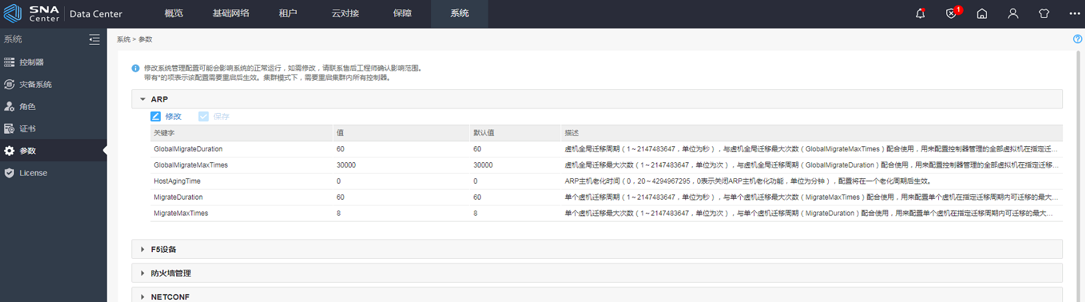
说明：
- 除“不用关心”的备注外，其他val数值与def_val参数不一致及配置值与默认值不一致，巡检结果均展示“请评估参数设置合理性”，详细原因可以展示对应json串的desc项目。
- 中移信息的专项检查，两个数值有差异。需要区别对待。
- 如果有些元素内容获取为空，则忽略（某些老版本可能无对应参数）。

建议：
不建议未经评估直接修改最佳实践参数或者配置。

表格说明：
元素内容 | val | def_val | 巡检是否关心
GlobalMigrateDuration |  | 60
GlobalMigrateMaxTimes |  | 30000
HostAgingTime |  | 0
MigrateDuration |  | 60
MigrateMaxTimes |  | 8
securityPolicyEnabled |  | true
simpleIpCanBeUsed |  | false
netconf.warning.period |  | 30
netconf.warning.switch |  | false | 中移关心true
netconf.warning.threshold |  | 20 | 中移关心40
interval |  | 60
subscribeEnabled |  | false
ProtocolAclFlag |  | OFF | 中移关心ON
SmoothFlag |  | OFF
Guarder.memory.check.count |  | 5 | 中移关心1
Guarder.memory.check.interval |  | 60
Guarder.memory.check.threshold |  | 80 | 中移关心70
Guarder.system.cpu.threshold |  | 100
Guarder.system.disk.threshold |  | 100
Guarder.system.memory.threshold |  | 80
Guarder.system.monitor.interval |  | 15
Guarder.system.stack.enable |  | false
level.arp |  | 2
level.certificate |  | 2
level.dhcp |  | 2
level.firewall |  | 2
level.lb |  | 2
level.nem |  | 2
level.region |  | 2
level.servicechain |  | 2
level.team |  | 2
level.telemetry |  | 2
level.vmm |  | 2
level.vpn |  | 2
level.vsm |  | 2
max.log.space |  | 16
load.balance.supporting |  | true
arp.age |  | 20
bus.frequency |  | 1000000
monitor.cycle |  | 60
monitor.switch |  | true
learn.multihop.links |  | false
lldp.frequency |  | 0
lldp.packetin |  | false
timeout.links |  | true
timeout.snmplinks |  | false
openflow.log.enable |  | false
packetIn.alert.rate |  | 0
packetIn.controller |  | 0
packetIn.datapath |  | 0
packetIn.port |  | 0
flowmod_suppress_time |  | 5
forward_mode |  | 0
hard.timeout |  | 0
idle.timeout |  | 300
same_port_filter |  | true
aapDetectInterval |  | 60000
lldpLinkAgingTime |  | 0
vport.num.monitor.period |  | 1440
vport.num.threshold |  | 600000
vport.record.maximum |  | 10
vport.same.vni.same.mac.threshold |  | 100

确认【日志 > 配置 > 系统日志】是否配置系统日志发送
检查当前【日志 > 配置 > 系统日志】是否配置正确的系统日志发送服务器。

API检查方法：
调用SDN控制器API “/sdn/v2.0/configs”，查看下方表格参数
表格说明：
元素内容 | val | def_val | 巡检是否关心
alert.syslog.server1.ip |  | 0.0.0.0 | 本行需要保持val与def_val不一致则通过
alert.syslog.server2.ip |  | 0.0.0.0 | 本行需要保持val与def_val不一致则通过
人工检查方法：
- 登录控制器页面，【日志 > 配置 > 系统日志】，查看“配置”。
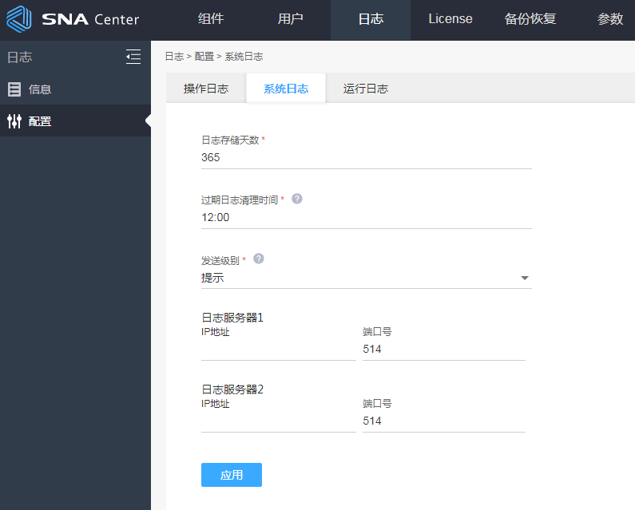
说明：
- 建议用户将控制器系统日志发送到日志服务器，并参考《AD-DC运维监控部署指导书》配置相应告警转发。
- API获取的val数值与def_val的IP地址数值不一致则通过。
建议：
建议配置控制器系统日志发送到日志服务器，并参考《AD-DC运维监控部署指导书》配置相应告警转发。

检查配置了虚拟路由器连接的全部虚拟路由器是否均配置CIDR功能
检查当前配置了虚拟路由器连接的虚拟路由器，是否均配置CIDR功能。

API检查方法：
- 调用SDN控制器API “/vds/1.0/routerlinks”，获取全部router_id1和router_id2的值。
{
"routerlinks": [
{
"id": "d65e6edc-4ea0-4d0d-92bf-a2813401b8cb",
"tenant_id": "ffffffff-0000-0000-0000-000000000001",
"name": "routerlink1",
"description": "this is a vrouter link",
"type": "normal",
"router_id1": "d65e6edc-4ea0-4d0d-92bf-a2813401b8cc",
"router_name1": "1",
"cidrs1": [],
"router_id2": "d65e6edc-4ea0-4d0d-92bf-a2813401b8cd"，
"router_name2": "2"
"cidrs2": []
},
{
"id": "d65e6edc-4ea0-4d0d-92bf-a2813401b8cc",
"tenant_id": "ffffffff-0000-0000-0000-000000000001",
"name": "routerlink2",
"description": "this is a vrouter link",
"type": "normal",
"router_id1": "d65e6edc-4ea0-4d0d-92bf-a2813401b8bc",
"router_name1": "1",
"cidrs1": [],
"router_id2": "d65e6edc-4ea0-4d0d-92bf-a2813401b8bd",
"router_name2": "2",
"cidrs2": []
}
]
}
- 调用SDN控制器API “/vds/1.0/routers”，将上方的router_id1和router_id2的值匹配下方获取到API的“id”，并查看该json串对应的“cidrs”，是否有数据。
{
"routers": [
{
"subnet_id": null,
"subnet_ids": [],
"port_id": null,
"id": "821494e0-727a-427b-b0fe-19281047cbfa",
"tenant_id": "ffffffff-0000-0000-0000-000000000001",
"name": "vRouter",
"status": "ACTIVE",
"admin_state_up": false,
"vds_name": "VDS1",
"subnets": [],
"routes": [],
"is_bind_gw": true,
"bgp_peers": [],
"cidrs": [],
"ecmp_number": null,
"aggregate_cidrs": [],
"route_table_id": null,
"tenant_name": "default",
"origin": null,
"external_gateway_info": [],
"provider:domain": "ffffffff-0000-0000-0000-000000000001",
"provider:vpninstance_name": "422iae0sjq89tr1vgp5084fivq",
"disable_internal_l3flow_offload": false,
"import_default_route": false,
"import_static_route": false,
"provider:segmentation_id": 1234,
"direct_external": false,
"empty_external_gwinfo_action": true,
"tags": [
"GW:662ee793-51f0-4ccc-a38c-fc184b62fca1:222:4",
"GW:3f7686cc-f1ea-4983-867e-052440aa83f4:111:4",
"GW:662ee793-51f0-4ccc-a38c-fc184b62fca1:222:6",
"GW:3f7686cc-f1ea-4983-867e-052440aa83f4:111:6",
"GW:4g7686cc-f1ea-4983-867e-052440aa83f4:11"
],
"gateway_list": [
"2c6f844d-f009-427a-83fe-22de3e1ea82e"
],
"multicast_ctrl": {
"multicast_enable": true
},
"route_table_name": null,
"routerInfo": "0x1",
"cloud_region_name": null
},
{
"subnet_id": null,
"subnet_ids": [],
"port_id": null,
"id": "821494e0-727a-427b-b0fe-19281047cbfb",
"tenant_id": "ffffffff-0000-0000-0000-000000000001",
"name": "vRouter",
"status": "ACTIVE",
"admin_state_up": false,
"vds_name": "VDS1",
"subnets": [],
"routes": [],
"is_bind_gw": true,
"bgp_peers": [],
"cidrs": [],
"ecmp_number": null,
"aggregate_cidrs": [],
"route_table_id": null,
"tenant_name": "default",
"origin": null,
"external_gateway_info": [],
"provider:domain": "ffffffff-0000-0000-0000-000000000001",
"provider:vpninstance_name": "422iae0sjq89tr1vgp5084fivr",
"disable_internal_l3flow_offload": false,
"import_default_route": false,
"import_static_route": false,
"provider:segmentation_id": 123,
"direct_external": false,
"empty_external_gwinfo_action": true,
"tags": [
"GW:662ee793-51f0-4ccc-a38c-fc184b62fca1:222:4",
"GW:3f7686cc-f1ea-4983-867e-052440aa83f4:111:4",
"GW:662ee793-51f0-4ccc-a38c-fc184b62fca1:222:6",
"GW:3f7686cc-f1ea-4983-867e-052440aa83f4:111:6",
"GW:8f7686cc-f1ea-4983-867e-052440aa83f4:12",
],
"gateway_list": [
"2c6f844d-f009-427a-83fe-22de3e1ea82e"
],
"multicast_ctrl": {
"multicast_enable": true
},
"route_table_name": null,
"routerInfo": "0x2",
"cloud_region_name": null
}
]
}
人工检查方法：
- 登录控制器页面，【租户 > 公共网络设置 > 虚拟路由器连接】，查看“本端虚拟路由器”、“对端虚拟路由器”名称。
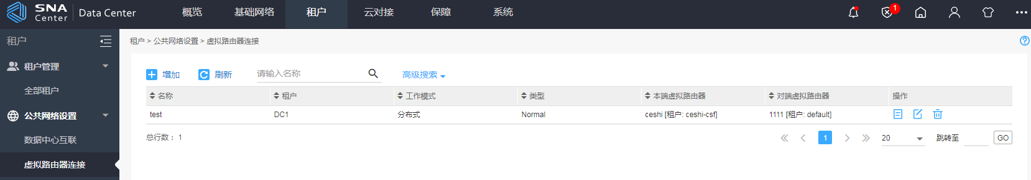
- 登录控制器页面，【租户[xxxx] > 您的网络 > 虚拟路由器 > 虚拟路由器详情】，查看对应虚拟路由器是否配置CIDR功能。
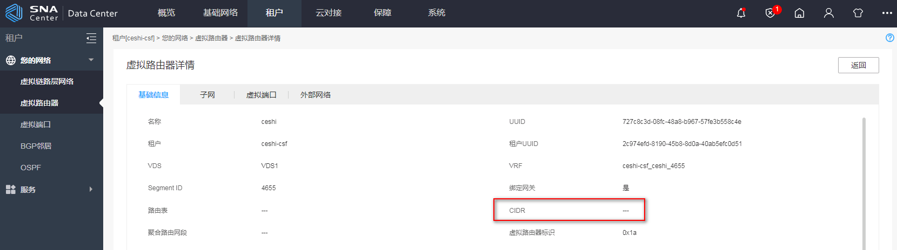

说明：
- 建议用户如果配置了虚拟路由器连接，均需要按需配置CIDR功能，以免出现不对称转发问题。
- 如果存在虚拟路由器连接的虚拟路由器未配置CIDR，则不通过。
建议：
建议用户如果配置了虚拟路由器连接，均需要按需配置CIDR功能，以免出现不对称转发问题。

检查主机/混合Overlay场景是否vBGP状态是否正常
查看5.3方案中主机/混合Overlay场景vBGP状态是否正常。
API检查方法：
- 在主机Overlay/混合Overlay场景下，调用/bgpm/v1.0/bgpclusters/memberverbose接口，如果无输出，则本项目不涉及，如果有输出则本项目涉及，继续进行，查看API接口中“bgp_as_number”。
{
"bgp_nodes": [
{
"id": "90d0b77a-35e1-41bf-9675-4411633378ee",
"role": "MASTER",
"management_ip": "102.7.9.3",
"flush_netconf_status": "up",
"subscribe_netconf_status": "up",
"bgp_cluster_id": "320c3a99-0dba-4a0c-af88-2363c837a37d",
"smooth_state": "GREEN"
},
{
"id": "0fd15223-722e-40cb-9f23-4a7836ff7ae4",
"role": "DOWN",
"management_ip": "102.7.9.2",
"flush_netconf_status": "down",
"subscribe_netconf_status": "down",
"bgp_cluster_id": "320c3a99-0dba-4a0c-af88-2363c837a37d",
"smooth_state": "INIT"
}
]
}

人工WEB确认方法：
登录SeerEngine-DC控制器页面，点击【基础网络 > 网络 > 基础服务 > BGP > BGP集群】，查看集群状态，如下图所示：
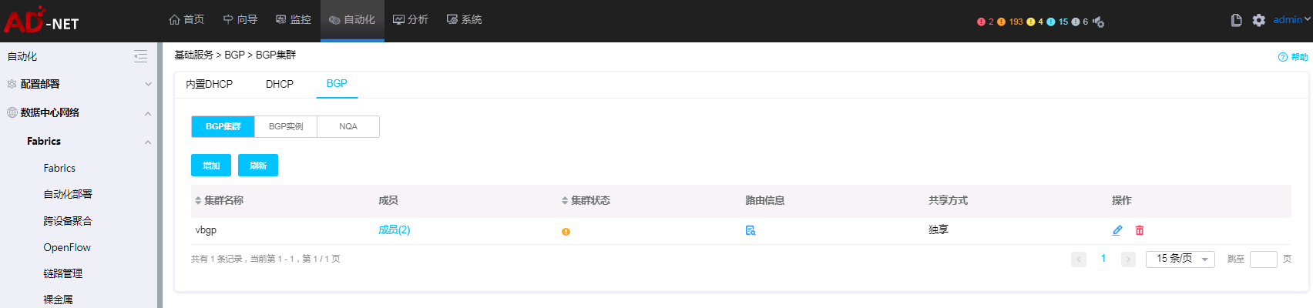
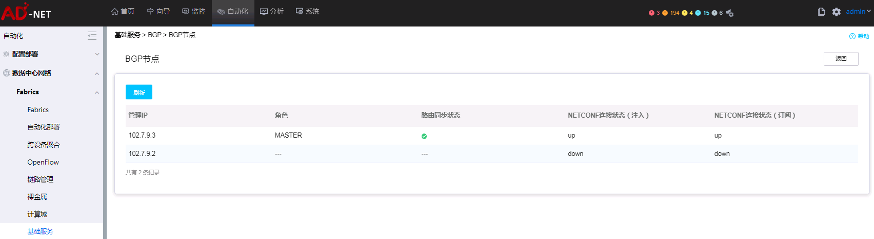

说明：
- 需要存在两个vBGP节点，如果只有一个node，则不通过。
- 两个role的取值，应当是一个MASTER，一个BACKUP，其他取值不通过。
- flush_netconf_status，应当是两个UP，其他情况不通过。
- subscribe_netconf_status，应当是两个UP，其他情况不通过。
- smooth_state，应当是两个GREEN，其他情况不通过。
- 上述1-5同时满足，则通过。

建议：
主机Overlay、混合Overlay场景，vBGP双机主备状态，需要正常。

License Server配置检查

检查软件部署方式是否满足要求
License Server安装所在服务器推荐安装在物理服务器上的要求。
API检查方法：
无
人工检查方法：
- 联系用户确认安装方式。
说明：
- 如果用户将License Server安装在虚拟机平台上，建议用户关闭所在虚拟机的自动迁移功能，以免迁移过程中发生硬件信息变化导致License Server ID文件内容变化进而出现的授权不可用问题。如果用户将License Server安装在物理服务器上则满足本项目要求。
建议：
将License Server安装在物理服务器上而非虚拟机上。

检查软件部署方式是否满足要求
License Server安装所在服务器满足硬件规格要求。
API检查方法：
无
人工检查方法：
- License Server所在服务器硬件规格应满足下表：
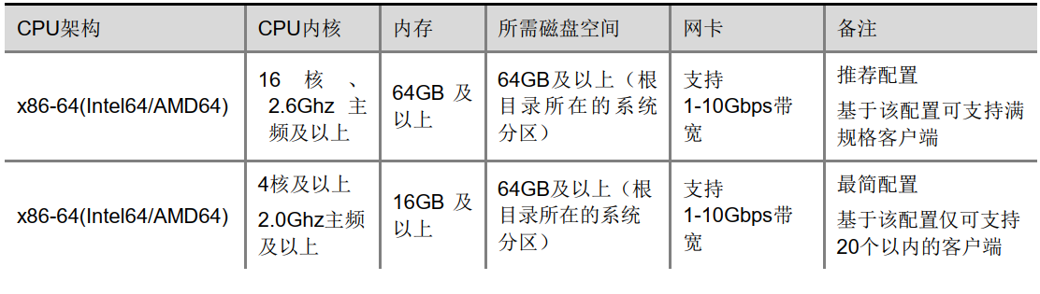
说明：
- License Server安装所在服务器硬件规格如果满足上表，则满足要求。否则不满足。
建议：
使用推荐配置硬件规格进行安装，并配置HA功能提升冗余度。

检查License Server是否部署了HA以及集群虚拟IP是否与SNA Center北向虚IP冲突
License Server如果部署HA功能需要确保HA配置的集群虚拟IP与SNA Center 控制器北向集群IP不能相同。
API检查方法：
无
人工检查方法：
- License Server HA技术与SNA Center控制器集群技术选型不同，所以需要人工确认北向集群IP是否一致。
说明：
- License Server如果配置HA功能，应该配置额外的集群虚拟IP。
建议：
使用不同于SNA Center控制器北向集群的IP作为License Server集群虚拟IP。

CloudOS云网融合相关配置项目检查
CloudOS云网融合项目需要进行本项目检查。

检查服务器硬件条件是否满足
检查安装CloudOS的服务器是否满足对应硬件条件设置。
人工检查方法：
查看对应版本CloudOS软件版本说明书的软件运行环境章节进行确认。
说明：
除非得到CloudOS产品线确认能够进行低于软件运行环境的开局确认，其他均需要按照软件版本说明书中要求进行开局使用。
建议：
参考对应版本说明书进行硬件配置。

检查对应版本产品功能限制是否有涉及
检查安装CloudOS对应版本说明书中版本使用限制及注意事项中是否有涉及。
检查方法：
查看对应版本CloudOS软件版本说明书的版本使用限制及注意事项章节进行确认。
说明：
不涉及版本使用限制则通过。
建议：
合理配置避免遇到使用限制中涉及项目。

检查网络Overlay方案中安全组的使用与否是否经过评估
检查CloudOS云网融合网络Overlay方案中安全组功能是否使用。
检查方法：
查看H3CloudOS安全组页面是否配置对应规则，且调用。
说明：
- 如果未使用该功能或者使用默认全通的安全组规则，则建议直接将Neutron插件的enable_security_group配置为False，重启进程，固化容器。
- 如果已经存在部分安全规则使用，请参考《H3C VCF Fabric Telemetry容量管理典型配置v1.0》配置容量管理，并密切关注交换机资源使用量。
- 满足1 或者2 均为通过，否则不通过。
建议：
合理配置使用安全组功能，避免潜在的资源超规格问题。

是否满足《CCPM-3312-H3C云计算产品部署服务-质量检查Checklist-v2.0》中要求
检查CloudOS云网融合网络Overlay方案中开局结束是否执行过部署服务的Checklist。
检查方法：
查看项目实施的留存文档。
说明：
- 云网融合项目均需要在实施完毕后进行对应质量检查，如果有质量检查文档则通过。
建议：
进行过质量检查中要求的相关项目。

OpenStack等三方云平台相关配置项目检查
包含Openstack等第三方云平台的项目需要进行本项目检查。

是否提前做过对接调研表并满足用户功能需求
检查项目实施前期是否进行过对接调研表。
人工检查方法：
查看前期实施对接材料中是否包含对接调研表。
说明：
需要保留该对接调研表，如果执行过调研评估，则通过。详细《H3C SeerEngine-DC OpenStack插件对接规格调研表V2.1.xlsx》
建议：
全局第三方云平台均应该具有对接调研表。

确认多Neutron-server时，h3c-agent不支持多活，仅支持主备，是否满足
当前云平台多机Neutron部署时，需要检查对应组件多活关系。
人工检查方法：
多Neutron-server时，h3c-agent不支持多活，仅支持主备。
说明：
SeerEngine-DC Neutron 插件主要运行 neutron-server 和 h3c-agent 进程，两个进程自身均不支持配置 HA
功能，需要借助第三方集群栈实现，如 Pacemaker 集群栈，二者对 HA 配置模式的支持情况如下：
• neutron-server 是 OpenStack 社区 Neutron 项目维护的 Stateless 服务进程，可以支持配置
Active/Passive 和 Active/Active 两种 HA 模式。
• h3c-agent 是基于原生 neutron-l3-agent 提供的服务进程，只支持 Active/Passive HA 模式。
满足h3c-agent进程单活则通过。
建议：
参考SeerEngine-DC控制器插件安装指导书进行多活主备配置。

检查网络Overlay方案中安全组的使用与否是否经过评估
检查第三方云平台中安全组功能是否使用。
人工检查方法：
查看查看对应云平台安全组页面是否配置对应规则，且调用。
说明：
- 如果未使用该功能或者使用默认全通的安全组规则，则建议直接将Neutron插件的enable_security_group配置为False，重启进程，固化容器。
- 如果已经存在部分安全规则使用，请参考《H3C VCF Fabric Telemetry容量管理典型配置v1.0》配置容量管理，并密切关注交换机资源使用量。
- 满足1 或者2 均为通过，否则不通过。
建议：
合理配置使用安全组功能，避免潜在的资源超规格问题。

检查层次化端口绑定方案中，单AC口下挂多台计算节点是否开启相关功能
检查层次化端口绑定方案中，单AC口下挂多台计算节点是否开启相关功能。
人工检查方法：
Leaf单下行AC口下面多计算节点，常见为一个AC口下接入刀片服务器的刀片机箱，或者单独二层交换机的场景中。
登录SeerEngine-DC控制器页面【系统 > 参数】“链路”，“support.multiple.servers”是否配置为True。
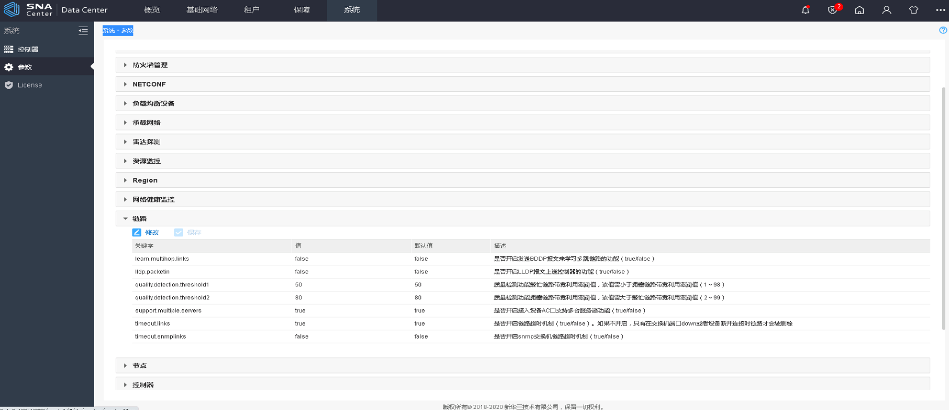
说明：
- 如果使用了层次化端口绑定，且存在单AC口下挂多台计算节点情况，必须开启该功能，否则不通过，开启前请提交网上问题变更电子流，或者联系ADNET解决方案技术支持协助变更。
建议：
层次化端口绑定方案中，单AC口下挂多台计算节点是否开启相关功能。

检查控制节点和计算节点DNS或者hosts文件是否包含全网节点名称
检查控制节点和计算节点DNS或者hosts文件是否包含全网节点名称解析。
人工检查方法：
查看控制节点和计算节点/etc/hosts文件是否包含全部计算节点主机名和IP关联关系。
登录云平台控制节点和全部计算节点，执行命令cat /etc/hosts文件进行查看。
说明：
- 执行命令cat /etc/hosts文件后能够查看到全部计算节点主机名及其IP对应关系，则通过。
- 对于存在全局DNS用户，可以不排查本项目。
建议：
全部控制节点和计算节点应当确保/etc/hosts文件中包含全部主机名称和IP对应关系。

附录一

硬件设备收集配置方法
方法一：
远程/Console方式登录设备，打开远程工具的会话记录功能并执行display current-configuration。收集结束后停止会话记录功能并以设备名称命名成文件形式保存。
虚拟防火墙/负载均衡，需要依次登录到全部虚拟设备中执行display current-configuration。
方法二：
远程/Console方式登录设备，执行save按照提示保存配置文件后，将配置文件使用FTP/TFTP方式导出并重命名后报文。

SDN控制器软件收集配置方法
方法一：
使用WEB方式登录SeerEngine-DC控制器【备份恢复 > 备份恢复】选择单次备份或者下载今日0 :00备份文件。
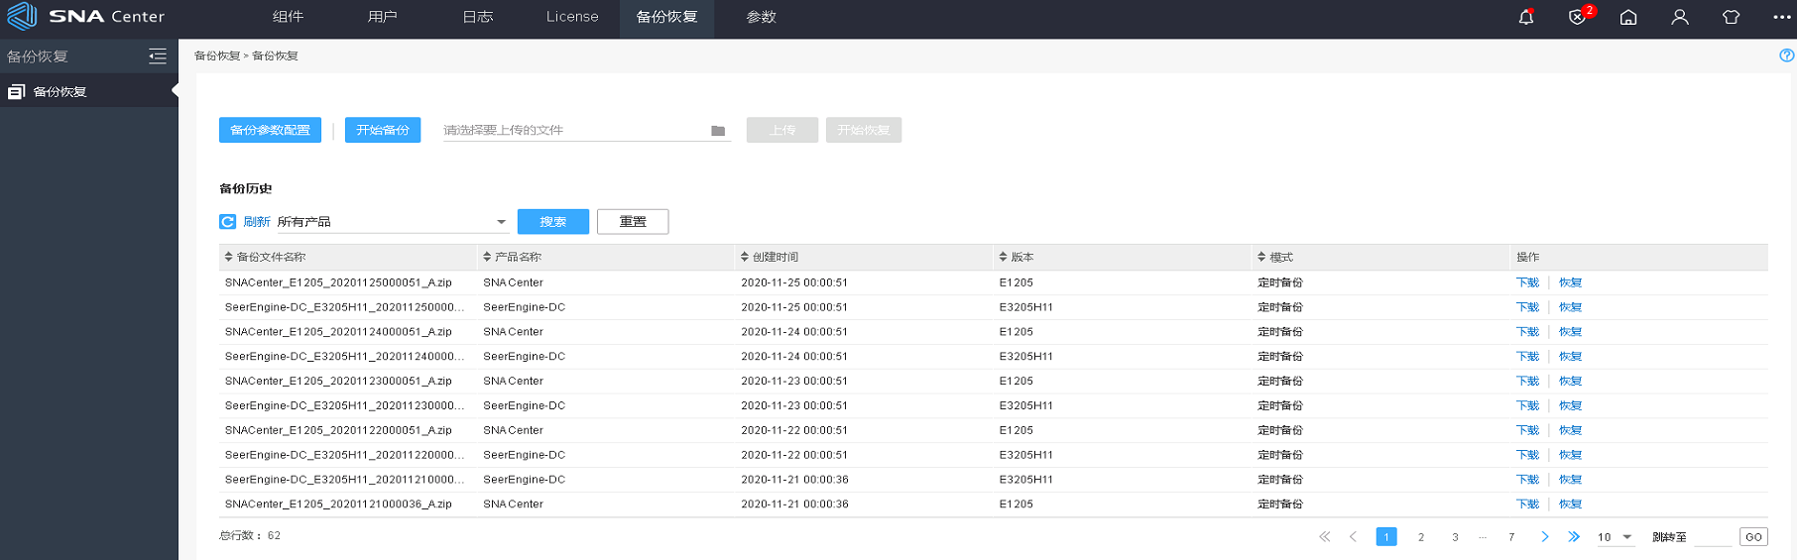

方法二：
- 使用ssh方式登录SNA Center控制器后台/opt/matrix/backup/backupHistory/下载每台SNA Center和SeerEngine-DC控制器最新备份文件。
- 使用ssh登录SNA Center控制器后台/opt/matrix/app/data/vDHCPS/etc/cfg/，下载vDHCP备份。

